Коррекционно-развивающая программа
«Хрусталики радости».
Содержание коррекционной программы направлено на охрану и укрепление здоровья ребенка, его физическое и психическое совершенствование, коррекцию нарушений развития. Общая цель коррекционно-развивающей работы – содействие развитию ребенка, создание условий для реализации его внутреннего потенциала, помощь в преодолении и компенсации отклонений, мешающих его развитию. При разработке программы учитывались принципы как общей, так и коррекционной педагогики:
Принцип развивающего обучения реализуется на основе положения о ведущей роли обучения в развитии ребенка в специально созданной социальной ситуации его ближайшего окружения, учитывающей «зону его ближайшего развития».
Принцип учета генетической задачи возраста. Реализация этого принципа позволяет учесть общие закономерности развития ребенка применительно к его возрасту и ближайшему социальному окружению.
Принцип взаимосвязи коррекции и компенсации. Он является одним из ведущих при разработке коррекционно-педагогических технологий и индивидуально-дифференцированного подхода к ребенку в зависимости от характера, структуры и выраженности отмеченных у него ограниченных возможностей (коррекционная направленность на формирование компенсаторных механизмов).
Деятельностный принцип определяет подходы к содержанию и построению обучения с учетом ведущей для каждого возрастного периода деятельности, в которой не только «вызревают» психологические новообразования, но и создаются условия для закрепления в типичных видах детской деятельности определенных умений и навыков.

Построение коррекционно-развивающей программы в соответствии с указанными принципами обеспечивает определенную направленность психолого-педагогических воздействий для успешной социализации и дальнейшей интеграции в обществе ребенка со зрительной депривацией.
Поэтому важнейшим компонентом общеразвивающей и коррекционной работы с детьми является преодоление социальной дезадаптации.
Общность основных закономерностей развития ребенка в норме и в ситуации ограниченных возможностей здоровья определяет основные направления психолого-педагогической работы, обеспечивающие прежде всего целостность, гармоничность психического развития:
- физическое воспитание;
- социальное развитие;
- познавательное развитие;
- формирование коммуникативных способностей и развитие речи;
- формирование механизмов ведущей деятельности и типичных ее видов (рисования, лепки, аппликации, конструирования, элементарного труда),
- эстетическое развитие.
В совокупности эти направления работы обеспечивают решение общеразвивающих задач. В то же время каждый из видов деятельности имеет свои коррекционные задачи и соответствующие методы их решения. Это связано с тем, что независимо от вида нарушений, все проблемные дети имеют как общевозрастные, так и специфические особенности, связанные непосредственно со структурой первичной недостаточности и характером вторичных отклонений.
Современные требования общества к развитию личности детей, имеющих ограниченные возможности, диктуют необходимость более полно реализовать идею индивидуализации обучения, учитывающего готовность детей к школе, степень тяжести их дефекта, состояние здоровья, индивидуально-типологические особенности. А значит, речь идет о необходимости оказания комплексной дифференцированной помощи детям, направленной на преодоление трудностей овладения программными знаниями, умениями и навыками, что в конечном итоге будет способствовать более успешной адаптации в обществе и интеграции их в него.
Задачи гуманизации и индивидуализации процесса воспитания и обучения детей с нарушениями зрения, в свою очередь, требуют создания необходимых условий для их полноценного развития, становления как субъектов учебной деятельности.
Теоретической основой нашей программы коррекционных занятий явились концептуальные положения теории Л. С. Выготского: об общих законах развития аномального и нормально развивающегося ребенка; о структуре дефекта и возможностях его компенсации; о применении системного подхода к изучению аномального ребенка, об учете зон его актуального и ближайшего развития при организации психологической помощи; об индивидуализированном и дифференцированном подходе к детям в процессе реализации коррекционной психолого-педагогической программы. Определению коррекционного пространства нашей программы способствовали научно-практические и методические рекомендации Боскис Р.М., Земцовой М.И., Лубовского В.И., Ольхиной Е.А., Певзнер М.С., Плаксиной Л.И., Солнцевой Л.И.
Младший школьный возраст — важнейший период формирования жизненного ресурса ребенка, этап становления его социальности, освоения общественных отношений, обогащения мировосприятия и развития личностных качеств. Особенно значим этот период жизни для детей, имеющих патологию зрения, поскольку бóльшая часть из них в настоящее время, что подтверждается статистическими данными, не является охваченной общественным дошкольным воспитанием, а значит, до школы ребенок не получает квалифицированную коррекционную поддержку.
В школе же многие педагоги и родители гораздо больше внимания уделяют количественным параметрам приобретенных ребенком знаний и умений. Качественные изменения, которые происходят в ребенке во время его учения, многими недооцениваются. В то время как именно качественные изменения особенно значимы, они могут сыграть как позитивную роль, могут укрепить психологическое состояние ребенка, либо подорвать его. И, если проблемы в знаниях можно в последствие восполнить, то возникшие психологические нарушения могут иметь стойкий характер, трудно поддаваться коррекции.
С переходом ребенка во 2-3 класс наиболее часто педагогов беспокоят такие индивидуальные особенности ребенка, как медлительность, упрямство, неуравновешенность, агрессивность и жестокость, неуверенность в себе, замкнутость, тревожность, страхи, вранье и т.п.
Для того, чтобы помочь школьнику в решении его проблем, необходимо понять их причины.. В особой ситуации риска находятся младшие школьники, поскольку именно им постоянно необходимо справляться со сложными условиями школьной жизни при физиологической незрелости организма. Кроме того, особенность психологии ребенка младшего школьного возраста заключается в том, что он еще мало осознает свои переживания и далеко не всегда способен понять причины, их вызывающие. На трудности в школе ребенок чаще всего отвечает эмоциональными реакциями – гневом, страхами, обидой. Все это приводит к тому, что у ребенка формируется отрицательное отношение к школе и нежелание учиться.
В связи со всем вышесказанным большое значение приобретают вопросы эмоционального благополучия ребенка в школе.
Основная цель программы: развитие эмоционально-личностной сферы детей со зрительной депривацией, создание базовых предпосылок для улучшения их психо-эмоционального самочувствия в условиях школы-интерната.

В соответствии с этой целью формируются общие задачи программы:
1. Актуализация школьных переживаний.
2.Формирование навыков взаимодействия в коллективе через организацию совместной деятельности.
3.Стимулирование эмоционального реагирования, эмпатии.
4. Выработка у детей адекватного отношения к ошибкам и неудачам.
5. Формирование позитивного отношения к сверстникам.
6. Развитие внутренней активности детей, уверенности в себе.
7. Элиминация стрессового состояния, снятие страхов и напряжения у детей, чувствующих свою несостоятельность в коммуникативной и учебной деятельности.
8. Развитие произвольности, внутреннего плана действий, уровня самоконтроля.
9. Воспитание основных правил поведения и культурных навыков у детей.
10. Помощь детям в осознании требований взрослых, сопоставлении их со своими возможностями и желаниями.
11.Развитие зрительного, слухового, осязательного анализатора. Развитие глазомера, зрительного восприятия, охрана зрения.
12.Восприятие пространственных отношений и совершенствование навыков ориентировки.
13.Активизация слухового восприятия и совершенствование аналитического мышления.
14.Формирование правильных представлений о мире, развитие речи, образного мышления.
Реализация программы предполагает определенную поэтапность работы.

Первый этап работы - диагностический:
На этом этапе проводится комплексная диагностика младших школьников. Обследование проводится на материале следующих методик:
Детский опросник Кеттелла CPQ, тест детской тревожности Р. Тэммла, М. Дорки и В. Амена, методика Филлипса для определения школьной тревожности.
1.Детский опросник Кеттелла CPQ является многомерной методикой, оценивающей свойства нормальной личности, он описывает личностную структуру человека, выявляет личностные проблемы, помогает найти коррекционные механизмы для решения личностных проблем.
2. Методика Филлипса для диагностики школьной тревожности. С помощью данной методики можно выявить уровень тревожности учащихся в различных школьных ситуациях, определить, в каких именно сферах внутришкольных отношений локализуется тревожность и какие конкретно формы принимает.
3. Тест детской тревожности Р. Тэммла, М. Дорки и В. Амена. Предназначен для определения тревожности у детей.
4. Анкета для родителей. Предназначена для изучения эмоционально – волевой сферы ребенка.

Второй этап работы – основной: связан с определением содержательного компонента, то есть подбором упражнений, соответствующих задачам программы и индивидуальным особенностям участников группы и проведением коррекционно-развивающих занятий.

Программа представляет собой цикл из 25 занятий. Продолжительность одного занятия 60 минут. Режим проведения: 1 занятие в неделю в течение 6-ти месяцев.

Третий этап работы – заключительный:
На этом этапе происходит оценка эффективности проведенной работы путем повторной диагностики тех сторон психики и личности детей, которые явились предметом коррекции. Для оценки устойчивости полученного эффекта необходимо провести ретестирование.

Ожидаемые результаты.

- Профилактика неврозов и невротических реакций, нарушений поведения, школьной дезадаптации и других проблем психогенного характера;
- Коррекция эмоционального самочувствия, снятие эмоциональной напряженности, смягчение последствий психологических травм, снижение индекса агрессивности и деструктивных форм поведения, в том числе негативизма, невротического избегания, тревожности, депрессивности, беспокойства, расторможенности.
- Развитие творческого потенциала личности, создание позитивного настроя, усиление конструктивности поведения, способности выразить словами и осознать основания собственных действий, мыслей, чувств, развитие продуктивности и контактности во взаимоотношениях с людьми, в возможности осуществить саморуководство и саморегуляцию, стать целостной личностью.

Сферы коррекционно-развивающего воздействия

Повышение активности
Сферы коррекционно-развивающего воздействия
Речь
Память
Мышление

Личность (повышение самооценки, работа с нарушениями)
Общение (расширение поведенческого репертуара)
Эмоции (стабилизация, развитие позитивного мировосприятия)
Внимание (концентрация, переключаемость)
Мелкая и крупная моторика

Средства коррекционно-развивающего воздействия

Предметно-манипулятивные

Средства коррекционно-развивающего воздействия

Вербально-коммуникативные
Музыкально-ритмические
Изобразительно-графические
Двигательно-экспрессивные

Примерная структура занятий с детьми
Части занятия | Цели и задачи | Примечания
Ритуал приветствия | Формирование навыка взаимодействия со сверстниками, усвоение: умения «презентовать» себя, делиться событиями, впечатлениями, терпеливо выслушивать сообщения других, понимать собеседника. Создание условий для доверительных и безопасных отношений. Воспитание правил поведения | На первых занятиях используются куклы, мягкие игрушки. Правило: тот, у кого в данный момент находится игрушка, высказывается, остальные, не перебивая, слушают. Ведущий предлагает модели поведения
Когнитивные игры  и упражнения, арттерапия | Развитие и коррекция восприятия, внимания, памяти, воображения, образного и логического мышления, формирование основных механизмов мышления | Игры подбираются в зависимости от возраста и познавательного уровня в различной форме: совместные, командные и индивидуальные задания
Упражнения на формирование смыслообразующей функции психических процессов и произвольной саморегуляции | Формирование способности к программированию, регуляции и контролю за протеканием психической деятельности: от механического принятия и выполнения заданной взрослым инструкции к совместному, а затем и самостоятельному созданию ребенком программы деятельности, ее реализации и контролю за результатами. Снижение импульсивности, формирование целенаправленности | Подвижные игры представляют собой короткие многофункциональные упражнения на развитие телесно-кинестетических, музыкально-ритмических и визуально-пространственных способностей
Упражнения на развитие зрительных функций и снятие зрительного утомления | Обогащение и дифференциация сенсорной информации, снижение утомления глаз, расслабление зрительной системы,  улучшение циркуляции крови в органе зрения,  тренировка аккомодационных мышц, укрепление глазодвигательных мышц, гармонизация общего состояния | Упражнения выполняются медленно, плавно, осмысленно. Под обязательным зрительным и речевым контролем
Сказкотерапия, беседа | Укрепление психического здоровья ребенка. Восстановление его эмоционального равновесия, устранение имеющихся у него нарушения поведения, преодоление дезадаптации. Закрепление в поведении нравственных норм. Установление причинно-следственных связей, развитие связной речи. | Берутся актуальные темы. В зависимости от потребности группы они могут меняться. После занятия данная тема задается для отработки дома (обсуждение, рисунки)
Коммуникативные  игры | Формирование навыков ролевого поведения и позитивного взаимодействия, уверенности в себе. Актуализация школьных переживаний, снижение тревожности и страхов. Укрепление межличностных отношений в группе | Основное внимание уделяется поэтапной отработке новых, более адекватных способов ориентировки ребенка в проблемной ситуации и переживаемых им эмоциональных состояниях
Рефлексия | Формирование навыка анализа и сравнения своих достижений, стимулирование к дальнейшей работе над собой | Ведущий подводит итог занятия, проговаривает последовательность происходившего на занятии, отмечает успехи детей, подчеркивает значимость приобретенного опыта

Методы коррекционной работы
Методы коррекционной работы с детьми
Игротерапия
Арттерапия
Психогимнастика

Игротерапия
Игротерапия – наиболее популярный метод, используемый в работе с детьми. В качестве основных психологических механизмов коррекционного водействия игры выделяют:
- Моделирование системы социальных отношений в наглядно-действенной форме в особых игровых условиях, исследование их ребенком и его ориентировка в этих отношениях;
- Изменение позиции ребенка в направлении преодоления познавательного и личностного эгоцентризма и последовательной децентрации, благодаря чему происходит осознание собственного Я в игре и возрастает мера социальной компетентности и способности к разрешению проблемных ситуаций;
- Организацию ориентировки ребенка на выделение им переживаемых им эмоциональных состояний, обеспечение осознания их благодаря вербализации и осознания смысла проблемной ситуации в целом и формирования ее новых значений;
- Формирование способности ребенка к произвольной регуляции деятельности на основе подчинения поведения системе правил, регулирующих выполнение роли, и правил, регулирующих поведение в игровой комнате.
Арттерапия.
Основная цель арттерапии состоит в гармонизации развития личности через развитие способностей самовыражения и самопознания.
Различают дерективную арттерапию, где задача перед ребенком ставится прямо: задается тема рисунка, производится руководство поиском лучшей формы выражения, оказывается помощь в рисовании. Такая форма арттерапии применяется в случае страхов, фобий, тревожности.
В недерективной арттерапии ребенку предоставляется свобода как в выборе самой темы, так и в выборе формы ее выражения. Педагог эмоционально поддерживает ребенка, при необходимости технически ему помогает. Эта форма арттерапии применяется в случаях низкой самооценки, негативного искаженного образа.
В младшем школьном возрасте наиболее часто используется рисуночная терапия, сказкотерапия и музыкальная терапия.
Сказкотерапия позволяет детям актуализировать и осознавать свои проблемы, а также увидеть различные пути их решения. Воспринимая сказку, ребенок, с одной стороны, сравнивает себя со сказочными героями, и это позволяет ему почувствовать и понять, что не только у него есть такие проблемы и переживания. С другой стороны, посредством ненавязчивых сказочных образов ребенку предлагаются выходы из различных сложных ситуаций, пути решения конфликтов, позитивная поддержка его возможностей и веры в себя.
Арттерапия существенно повышает личностную ценность, содействует формированию позитивной Я-концепции и повышению уверенности в себе за счет социального признания ценности продукта, созданного ребенком.
Рекомендации по разработке и применению средств и специальных приемов обучения | Офтальмоэргономические условия
МИОПИЯ ВЫСОКОЙ СТЕПЕНИ
Исключить при чтении мелкий шрифт. Для использования рекомендуется крупный печатный шрифт. Высота букв (цифр) в тетрадях 5-5,5 мм. Мелкие объекты заменяются увеличенными изобразительными пособиями без мелкой деталировки, их цветоисполнение преимущественно в оранжево-желтых и зеленых тонах. Черные изображения следует давать с увеличением контрастности в 2 раза. Замена демонстраций натуральных и изобразительных пособий с аналогичным раздаточным материалом на рабочем столе. Необходим постоянный контроль за осанкой. | Место ученика в кабинете в передней половине, ближе к источнику естественного освещения (окну). Освещенность поверхности рабочего стола 500 лк, при проведении практических работ – до 1500 лк. Допустимая зрительная нагрузка 10 мин. Зрительная гимнастика не менее 2 раз на протяжении занятия. Наличие на рабочих столах подставок для чтения учебников и текстовых материалов, кафедральных настроек для работы стоя. Занятия без резких движений и длительных наклонных положений, исключить мелкую работу.
ЗАБОЛЕВАНИЯ ХРУСТАЛИКА
Подбираются натуральные объекты и их изображения разной величины, масштабности, сложности и деталировки в зависимости от разновидности патологии и остроты зрения. Цветоисполнение изобразительных пособий преимущественно в желто-красно-оранжевых тонах. Использование демонстрационных приемов. Практиковать использование мелких операций с объектами, формировать у учащихся мелкую моторику. | Место ученика в кабинете в большинстве случаев во второй половине помещения. Допустимая зрительная нагрузка 10-15 мин, отдых – 7-10 мин, (работа на слух, устное выполнение заданий). Контроль за правильным использованием глазных линз и сменных очков. Ограничение физических нагрузок для учащихся с афакией и подвывихом хрусталика, исключить резкие движения.
ВРОЖДЕННЫЕ АНОМАЛИИ РАЗВИТИЯ ГЛАЗ
Изобразительные наглядные пособия с резким выделением контуров объектов. Контрастный фон представить на тех участках изображения, где встречается красный, белый и зеленые цвета. При рассмотрении натуральных объектов рекомендуется использовать фоновые контрастные экраны. Рекомендуются коррекционные упражнения по определению формы изучаемых объектов по их контуру, задания на воспроизведение формы объекта по эталону (нарисовать обвести фломастером контур, обколоть грифелем), | Рабочее место ученика во второй половине кабинета, в ряде случаев (фотофобия) вдали от окна. Освещенность поверхности рабочего стола в кабинете от 800 до 1200 лк в зависимости от разновидности зрительной патологии. Допустимая зрительная нагрузка 10-15-20 мин. (индивидуальная).
ПАТОЛОГИЯ СЕТЧАТКИ
При подборе и изготовлении изобразительных пособий используется цветоконтрастная унификация в соединении с рельефным изображением. При значительном снижении поля зрения сложные изображения разделяют на составляющие, используется поэтапная методика подачи материала с выходом на целостный образ без второстепенных деталей. Изобразительная информация в рисунках и схемах не должна быть перегружена (до 10 объектов). Контраст изображений 90-100%, цветонасыщенность до 0,8-1,0. Осуществляется коррекционный контроль за распадом сформированных представлений. | Место ученика в первой половине и в середине кабинета (в зависимости от остроты зрения). Освещенность поверхности рабочего стола в кабинетах 1000 лк. Допустимая зрительная нагрузка на уроке до 15-20 мин с отдыхом 3-5 мин. Физические нагрузки без резких движений, без подъема тяжестей, с ограничениями наклонов головы и туловища. Под особый контроль в этом отношении берутся учащиеся с отслойкой сетчатки.
ГЛАУКОМА
Подготовка натуральных и изобразительных пособий без мелкой деталировки с рельефно-цветовым исполнением. Контрастность изобразительного материала 80-100%. Выделение сигнальных признаков объектов в пособиях контрастным цветом и рельефом. Формирование навыков последовательного, поэтапного обследования объектов, отработка умений ориентироваться с помощью дефектного зрения и осязания. Исключается показ кино-диафильмов при длительном затемнении кабинета (не более 15 мин). Замена натуральных объектов их адаптированными изображениями. Упражнения по эмоциональному восприятию объектов и процессов. | Место ученика в первой половине кабинета.  Оборудование рабочего стола ученика автономным освещением, сенсорными включателями настольных ламп. Допустимая непрерывная зрительная нагрузка 10 мин, отдых 10 мин (работа на восприятие с помощью сохранной чувствительности других модальностей), очень ограничены физические нагрузки (в 20 раз меньше нормы). Запрещаются резкие наклоны, туловища, подъем тяжестей. Взять под особый контроль учащихся с гидрофтальмом.
АТРОФИЯ ЗРИТЕЛЬНОГО НЕРВА
При подготовке раздаточного дидактического материала обращается внимание на информационную нагрузку перцептивного поля (снижение нагрузки на 40% по сравнению с нормой). Контраст изображений, изучаемых объектов и процессов 80-100%, цветонасыщенность 0,8-1,0, особое внимание белому и красному цветам. Темповые нагрузки для учащихся в 3-4 раза медленнее. Рекомендуются упражнения с подвижными зрительными ориентирами. | Место ученика в большинстве случаев во второй половине кабинета. Освещенность поверхности рабочего стола 500-1000 лк. Допустимая зрительная нагрузка до 15 мин, отдых 3-5 мин. Не менее 2 зрительных гимнастик за урок Темповые нагрузки на занятиях снижаются на 60% по сравнению с нормой. Постоянный контроль за утомлением школьников.

Психогимнастика.
Психогимнастика относится к невербальным методам групповой психотерапии, в основе которой лежит использование двигательной экспрессии. Это курс специальных занятий (этюдов, упражнений, игр), направленных на развитие и коррекцию различных сторон психики ребенка (его познавательной и эмоциональнл-личностной сферы).
Психогимнастика примыкает к психолого-педагогическим и психотерапевтическим методикам, общей задачей которых является сохранение и предупреждение эмоциональных расстройств у детей. В ходе занятий дети изучают различные эмоции, обучаются азбуке выражения эмоций – выразительным движениям. Основная цель здесь – преодоление барьеров в общении, развитие лучшего понимания себя и других, снятие психического напряжения, создание возможностей для самовыражения.
Памятка для педагогов по организации и проведению с детьми гимнастики для глаз.
- Специальные упражнения должны быть согласованы с врачом-офтальмологом и тифлопедагогом. Неправильная зрительная гимнастика может усугубить состояние зрительных функций ребенка.
- Продолжительность зрительной гимнастики 3-5 мин.
- Упражнения для глаз должны быть разнообразными по форме и содержанию; и выполнятся на высоком эмоциональном уровне, чтобы не утомлять детей. Гимнастика может включаться в подвижные игры.
- Необходимо выполнять упражнения для глаз на расслабление и снятие усталости после любых зрительных нагрузок.
- Необходимо следить за правильностью выполнения упражнений и следовать гигиеническим требованиям.
- Дети с низкой остротой зрения должны располагаться ближе к педагогу. Темп зрительных упражнений должен соотноситься с быстротой реакцией детей.
- При выполнении большей части упражнений для глаз рекомендуется снимать очки.

ВВОДНОЕ ЗАНЯТИЕ «ВОЛШЕБНАЯ ПОЛЯНА» [5]

Цель: знакомство детей друг с другом, снятие эмоционального напряжения, сплочение группы.
Задачи:
1) развитие идентификации со своим именем, формирование позитивного отношения ребенка к своему «Я»;
2) стимулирование творческого самовыражения;
3) развитие произвольности поведения.
Необходимые материалы. Клубок ниток, цветные карандаши, фломастеры, восковые мелки, пластилин, спокойная музыка, стулья по числу детей.
Ход работы. «Доброе утро, ребята! Нам очень приятно всех вас видеть. На наших занятиях мы будем много путешествовать, фантазировать, узнаем много новых сказочных историй. Будем учиться слушать и понимать друг друга. Здесь не принято обижать людей, всех здесь принимают такими, какие они есть. Если на наших занятиях начинается какое-нибудь дело – в нем участвуют все без исключения. Каждый делает свою часть работы, как умеет, а остальные ему помогают. И каждая наша встреча будет начинаться с приветствия. Сегодня мы поприветствуем друг друга улыбкой. Нужно повернуться к соседу справа и подарить ему улыбку. Молодцы! А сейчас устраивайтесь поудобней, и я расскажу вам одну удивительную историю. Ну, так вот, слушайте!
В те далекие-далекие времена, когда нас с вами еще не было на свете, появилась в нашей Галактике чудесная сказочная страна. И жили в той стране самые разные имена. Никто не видел, как они выглядели, но говорили, что они были прозрачны, как воздух, и серебрились переливами красочных огоньков. С первыми лучами солнца имена собирались на цветочной поляне и начинали рассказывать друг другу разные сказочные истории. И тогда поляну заполнял сладостный звук музыки, который просто завораживал. А еще любили имена путешествовать. Особенно нравилось им прилетать на нашу планету. Переливаясь разноцветными огоньками, они спускались на землю в то время, когда люди спали. И тогда всем снились прекрасные сны, ведь имена умели рассказывать интересные истории. А их они знали, уж поверьте, очень много. Людям так понравились эти волшебные существа, что они тоже стали придумывать себе имена. И оказалось, что так даже легче общаться друг с другом.
Вот и до сих пор, когда рождается новый маленький человечек, родители дают ему имя. А если родители долго не могут решить, как назвать своего малыша, то на помощь им прилетают имена со сказочной планеты и нашептывают им во снах свои истории. Так продолжается жизнь имен на земле. Вот такая история.
Сегодня я предлагаю вам попробовать разгадать тайну ваших имен. Мы отправимся в сказочную страну Имени, и если нам повезет, то мы сможем не только услышать наши имена, но и увидеть их. Но чтобы войти в сказочную страну, нужно соткать паутинку из наших имен. И только тот, кто пройдет
через эту паутинку, сможет наполниться волшебной силой и прикоснуться к таинству имени. Вы готовы?
У меня в руках клубочек. Каждый из вас будет брать его в руки, и наматывать ниточку на свой стульчик, произнося свое имя. Все остальные в это время постараются придумать и назвать как можно больше ласковых имен для своего товарища».
Когда ласковые имена будут названы, ребенок, для которого их придумывали, выбирает то, которое ему понравилось больше всего. Затем -перекидывает клубок тому товарищу, который назвал это имя. И так до тех пор, пока каждый из детей не выберет себе ласковое имя. В процессе игры педагог помогает закрепить нитку за стульчик, создавая тем самым «паутинку». Дети, которые вторично получили клубок, просто обматывают нитку вокруг своего стульчика и передают клубок дальше.
«Вы молодцы! Все действовали дружно и поэтому соткали такую чудесную «паутинку» из наших имен. Теперь нам осталось только пройти через нее, чтобы наполниться волшебной силой. В добрый путь!
(Дети по очереди перелезают через «паутинку», помогая друг другу.)
Вот мы и добрались до страны Имени и находимся в самом ее сердце. Слышите, волшебные звуки музыки уже встречают нас. Давайте присядем и приготовимся к встрече со своим именем. Закройте глаза и представьте себе, на что похоже ваше имя, как оно выглядит? Из чего оно сделано? Какие в нем есть цвета? Как оно пахнет? Как звучит? Как двигается?
Внимательно послушайте, что нашепчет вам музыка страны Имени. В какую тайну вас посвятит. (Музыка звучит еще 1-2 минуты.)
А теперь, используя эти волшебные предметы (карандаши, мелки и т. д.), изобразите портреты ваших имен, чтобы все могли не только слышать, но и увидеть ваши чудесные имена. Выбирайте, что вам нравится, и приступайте к работе. У вас есть 15 минут».
Включается спокойная музыка. В процессе работы детям сообщается, что осталась половина времени, одна минута, чтобы они успели завершить начатое. После окончания работы дети садятся в круг и представляют свое имя, какое оно.
«Вы молодцы! Вы были очень внимательными и смогли познать тайну своего имени. А сейчас пора возвращаться. Нам нужно вновь пройти через «паутинку» имен. Но вначале совершим круг почета своим именам. (Дети проходят круг под музыку, держа перед собой портреты.)
Спасибо, чудесная страна, и до свидания!»

ЗАНЯТИЕ 1
Ход занятий.
1. Ритуал приветствия [1].
Цель: создание положительного эмоционального фона, сплочение группы, формирование чувства близости с другими детьми.
Инструкция: Я хочу поговорить с вами о том, как обычно приветствуют друг друга люди. Кто из вас может продемонстрировать типичное русское рукопожатие?
Я хотела бы, чтобы вы сейчас придумали смешное приветствие, которое мы будем использовать в ближайшее время. Сначала выберите себе партнера. Вам предоставляется минута, чтобы изобрести, как можно более необычный способ рукопожатия. Это приветствие должно быть достаточно простым, чтобы все легко могли его запомнить, но при этом достаточно смешным, чтобы нам было весело пожимать друг другу руки именно таким способом. Теперь пусть каждая пара покажет придуманное ей приветствие.

2. Игра: «Какой я есть и каким бы хотел быть».

Цель: Прояснение образов «Я - реальное» и «Я – идеальное». Формирование позитивного отношения к своему «Я».

Ход игры: Ребенку предлагается дважды нарисовать себя. На первом рисунке таким, какой он сейчас, на втором – таким, каким бы хотел быть. Работа строится на сравнении их особенностей. Сравниваются цвета, которые использовал ребенок в каждом рисунке, поза, настроение, в котором он изображен, окружающая обстановка.
После рисования проводится обсуждение рисунков каждого ребенка. В заключение ребенок должен сам сформулировать для себя, что нужно делать, чтобы стать таким, каким он хочет быть.

3. Игра «Хвост дракона» [1].
Цель: усиление физической активности и взаимодействия участников.

Ход игры: группа делится на две. Обе группы формируют дракона, держа друг друга за талии. Последний человек в цепочке прицепляет к своему ремню или брюкам яркий шарф, драконий хвост. Группа должна поймать хвост другой, не потеряв своего хвоста.

4. Комплекс упражнений, необходимых для нормализации зрительной системы детей с нарушением зрения.

Закрыть глаза. Поморгать сомкнутыми веками.
Закрыть глаза, посмотреть вверх, влево, вниз, вправо и в обратном направлении.
Открыть глаз и смотреть в одну точку, не моргая, 2 - 3 сек., потом прикрыть веки и опять открыть.
В течение 5 сек. смотрите обоими глазами на переносицу.
Обоими глазами смотреть на кончик носа до появления легкой усталости.

5. Работа со сказкой «Сказка о милостивой судьбе» [11].

Цель: повышение уверенности в собственных силах.

Текст сказки.
Росло два деревца: молодых и красивых. Вечерами они шептались о судьбе.
- Я вырасту высоким и раскидистым, - говорило одно. - У меня в ветках поселятся птицы. В моей тени будут укрываться олени и зайцы. Я первой буду встречать солнечные лучи и утренний ветерок. Пройдет время, и меня окружит поросль моих детей. Они будут такие маленькие и замечательные...
- Нет, говорило другое, - расти страшно. Зимой бьют морозы, летом сушит солнце. Целый день труди корни, гони воду вверх, корми листья. Нет, пусть лучше меня возьмут дровосеки, а потом плотник выточит из меня что-нибудь прекрасное. Я буду лежать на бархатной подушке...
И что бы вы думали?
Пришел бородатый дровосек и срубил второе дерево. Часть его сожгли в печке, а из ствола плотник сделал резную шкатулочку. И долго шкатулка лежала на бархатной подушке, храня в себе сережки, бусы и дорогие духи. Потом рассохлась потихоньку, замочек сломался. Шкатулку отдали детям, они ее быстро доломали и выкинули. Где-то на дворе валялись ее щепочки до зимы, а там уж - спроси у ветра! Ветер станет спрашивать деревья в лесу, и одно из них - то, что было когда-то первым деревцем, - расскажет, что вороны свили на нем гнездо, встроив в стенки щепочки старой шкатулки, как подружки узнали друг друга и подивились милостивой судьбе.
Они достигли своих целей, а вы, ребята, обязательно достигнете своих.

6.Игра «Автомойка» [1].

Цель: развитие тактильного восприятия, доверия. Восстановление способности концентрировать внимание.

Ход игры: группа делится на 2 части и организует «автомойку»: две группы стоят в 2 ряда лицом друг к другу. Два игрока становятся автомобилем, их будут мыть друг за другом. Педагог делит автомойку на отдельные секторы (каждая пара, стоящая лицом друг к другу), ответственных за разные функции: например, в одном чистят щетками, в другом – струей воды, потом сушка. Последняя пара занимается полировкой машины. Игра заканчивается после того, как все участники побывают в роли автомашин.

7.Рефлексия.
1. Что ты сегодня узнал нового для себя?
2. Что у тебя сегодня получилось (не получилось)?
ЗАНЯТИЕ 2.
Ход занятий.
1. Ритуал приветствия [1].
Цель: создание положительного эмоционального фона, сплочение группы, формирование чувства близости с другими детьми.

Упражнение «Пожелание».
Ведущий просит участников группы сесть в круг и говорит инструкцию: «Давайте начнем сегодняшнее занятие с того, что выскажем друг другу пожелания, и сделаем это так. Кто-нибудь встанет, подойдет к любому другому, поздоровается с ним и выскажет ему пожелание. Тот, к кому подошел первый участник, в свою очередь, подойдет к следующему и т.д. до тех пор, пока каждый из вас не получит пожелание».

2. Игра «Найти смысл».

Цель: развитие произвольности (помехоустойчивости интеллектуальных процессов).

Ход игры: Ученики делятся на 2 группы. Ведущий вслух читает написанные на отдельных карточках два разных четверостишия. Сначала только первую строку каждого стихотворения, затем только вторую, третью и, наконец, четвертую. После этого ученики из первой группы пересказывают содержание первого стихотворения, из второго – второго.
1. Был сынок у маменьки –
Медвежонок маленький.
В маму был фигурою –
В медведицу бурую.
(А.Барто)
2. Дали туфельки слону,
Взял он туфельку одну
И сказал: «Нужны пошире,
И не две, а все четыре!» (С.Маршак)

3. Игра «Я смогу».

Цель: формирование активности, уверенности в себе; произвольности движений.

Ход игры: дети встают на одну ногу и стараются ровно и четко написать другой ногой в воздухе свое имя, повторяя про себя: «Я смогу!»
Одной рукой дети гладят голову, а другой – круговыми движениями – свой живот, повторяя про себя: «Я смогу!»
Одной рукой ребята пишут свое имя, а ногой в тоже время фамилию, повторяя про себя : «Я смогу!»
Обсуждение:
- Всем ли было легко выполнять это упражнение?
- Что нужно для того, чтобы получилось?
- Достаточно ли только верить и говорить себе: «все получится! Я смогу!»
- Что еще нужно?
Затем вместе с ребятами ведущий делает вывод: чтобы добиться чего-то нужно верить в успех, но не только… Надо еще добиваться этого добрыми делами, усилиями, тренировкой.

4. Комплекс упражнений, необходимых для нормализации зрительной системы детей с нарушением зрения.

Посмотреть на потолок без движения головой или телом, затем посмотреть на пол (не делать этого слишком быстро, дать мышцам глаз проделать всю необходимую работу).
Перемещать глаза из стороны в сторону, отводя их вправо настолько, насколько это возможно, без движения головы или тела, затем, также влево (10 раз).
Перемещать глаза к правому верхнему углу комнаты, затем к левому нижнему (10 раз). Затем перемещать глаза от левого верхнего угла к правому нижнему (10 раз).
Вообразить достаточно большой круг перед собой. Пусть глаза путешествуют по линии этого обруча, делая полный круг, глаза перемещаются вправо. Сделать то же самое, перемещая глаза влево. (Проделать это задание по 10 раз в каждом направлении, не двигая головой).

5. Работа со сказкой «О девочке и строгой учительнице» [8].

Цель: преодоление барьеров в общении с учителем.
Текст сказки.
Далеко-далеко, за горами, за морями жила одна девочка. Так же, как и все вы, по утрам она чистила зубы, завтракала и отправлялась в школу. Она мечтала о пятерках, но часто получала тройки. Хотела быть хорошей, но не могла на уроках сидеть спокойно: то подскочит, то выкрикнет что-нибудь, то вертится во все стороны.
- Знаешь, мама, - жаловалась девочка дома, - как трудно быть всегда послушной! Целых пять или шесть уроков терпеть, конечно, на перемене захочется прыгать, валяться по полу, кого-нибудь стукнуть, плохие слова кричать. Так немного веселее становится.
Если вы думаете, что это была какая-нибудь непослушная девочка, гадкая девочка, то вы ошибаетесь. Девочка была обычная - веселая, добрая, неглупая, вот только ей трудно было высидеть пять уроков подряд. Да еще красиво писать в тетради, да еще примеры решать без ошибок.
А какая была у нее учительница? Тоже самая обычная. Строгая и справедливая. И она, конечно, часто сердилась на девочку.
- Устала я с тобой. Не знаю, что и делать, - жаловалась она.
А девочке хотелось сгореть от стыда. Она даже вся сжималась в комочек, слушая эти слова. Как же так - любимая учительница недовольна ею! И она старалась не шуметь, не падать со стула, не делать ошибок. . . и все равно шумела, падала и делала ошибки. Тогда в ее душе поселился страх. Она стала ужасно бояться замечаний и двоек. Она стала бояться свою учительницу. И чем больше она ее боялась, тем чаще она пропускала буквы в словах, тем больше дралась на переменах. И ничего не могла с собой поделать!
Дошло до того, что на уроках она чувствовала себя маленькой мышкой, которую вот-вот съест кровожадный Змей Горыныч.
А однажды ей приснился сон. В этом сне она сражалась со Змеем Горынычем, лупила его кулаками:
- Вот тебе за тройку по русскому! Вот тебе за замечание в дневнике! Вот тебе за звонок маме! Вот тебе! Вот тебе!
А потом остановилась передохнуть и вдруг видит: Змей Горыныч плачет! Да так жалобно!
- Не плачь! Я хотела проучить тебя! Я хотела как лучше! - шептала она, поглаживая Змея Горыныча по всем трем головам. Девочке стало жалко его, и она вдруг поняла, что совсем его не боится. Проснулась она и рассмеялась:
- Какая же я была глупая ! - сказала она самой себе . -
Учительница строгая, но она любит меня, хочет как лучше. Просто она не всегда меня понимает. . . А я ее больше не боюсь и никогда уже не буду бояться.
Что же было дальше? Девочка выросла, научилась спокойно сидеть на уроках. Она больше не падала со стула и не выкрикивала что попало. Училась все лучше и лучше. Она ведь была очень неглупой! А когда стала совсем взрослой и закончила школу, то однажды пришла в гости к своей строгой учительнице, которая к тому времени стала совсем старенькой, и принесла ей большой букет цветов. Они вместе пили чай, а на прощание учительница сказала:
- Я всегда знала, что из тебя выйдет толк, и ты вырастешь хорошим человеком!
После прослушивания сказки ребята выполняют рисунки к ней.

6. Спонтанное рисование.

Цель: предоставить детям возможность осознать свои настоящие переживания, отреагировать свои чувства в отношении учителя.

Ход: После чтения сказки детям предлагается нарисовать рисунок - кто что хочет. Ведущий помогает участникам группы осознать свои настоящие переживания, раскрыть свои перспективы в процессе обсуждения рисунков. Детям предлагаются вопросы на понимание и уточнение. Что ты нарисовал? А что это? Что понравилось и не понравилось в сказке? Какое место в сказке особенно запомнилось? Тяжело или легко было рисовать? Примечание: рисунки не интерпретируются, не сравниваются, итоги по рисункам не подводятся.

7.Рефлексия.
1. Что ты сегодня узнал нового для себя?
2. Что у тебя сегодня получилось (не получилось)?

ЗАНЯТИЕ 3
Ход занятий.
1. Ритуал приветствия [1].
Цель: создание положительного эмоционального фона, сплочение группы, приобретение опыта преодоления барьеров в общении, осознания собственных сложностей.

Упражнение «Невербальное знакомство».
Участникам предлагается молча и хаотично поздороваться друг с другом: а) руками с закрытыми глазами; б) глазами; в) спинами и т.д.

2. Игра «Кляксы, рисование красками».

Цель: развитие воображения, снятие негативных переживаний.

Ход игры: Взять альбомный лист, сложить пополам. На одной половине листа ребенок делает кляксу, потом лист перегибается, и на другой стороне получается отпечаток. Посмотрев на рисунок, ребенок должен дофантазировать образ и придумать название рисунку.

3. Игра «Принц – на – цыпочках».
Цель: создать в группе атмосферу сосредоточенности и спокойствия.
Инструкция: Встаньте и как следует потянитесь. Я хочу, чтобы вы показали мне, как вы можете таинственным образом превратить шумную классную комнату в учебную мастерскую, где царит спокойствие и сосредоточенность. Пусть кто-нибудь из вас начнет игру. Это будет Принц(цесса) – на – цыпочках). Такими неслышными шагами Принц подойдет к кому-нибудь из вас, легко дотронется до кончика вашего носа, а затем направится к кому-то следующему. Тот, до чьего носа дотронулся Принц, будет так же бесшумно следовать за ним. Каждый, кто таким образом станет членом королевской свиты, должен будет держаться с королевским достоинством, т.е. спокойно и элегантно. Королевская свита будет увеличиваться до тех пор, пока вы все в нее не войдете, В этот момент принц – на - цыпочках должен будет обернуться к своей свите, раскрыть руки, как бы обнимая всех, и сказать «Благодарю вас, господа». После чего все возвращаются на свои места.
4. Комплекс упражнений, необходимых для нормализации зрительной системы детей с нарушением зрения.

Упражнения для тренировки аккомодационных мышц.
Смотрите обоими глазами вперед в течение 2-3 секунд, затем переводите взгляд на палец правой руки, поставив его перед лицом на уровне носа на расстоянии 25-30 см, а через 3 - 5 секунд руку опустите; повторите так 10-12 раз.
Обоими глазами смотрите 3-5 секунд на указательный палец левой руки, вытянутый перед лицом, затем, сгибая руку, приближайте палец к носу до тех пор, пока палец не начнет двоиться; так 6-8 раз.
В течение 3-5 секунд смотрите обоими глазами на указательный палец вытянутой правой руки, после чего прикройте левой ладонью левый глаз на 3-5 секунд, а правую руку в это время сгибайте и разгибайте. То же самое делайте, закрывая правой рукой правый глаз. Повторите 6 -8 раз.
«Метка на стекле». Находясь в 30-35 см от оконного стекла, прикрепите к нему на уровне глаз круглую цветную метку диаметром 3-5 мм, затем вдали от линии взора, проходящего через метку, наметьте в окне какой-нибудь объект. Смотрите, не снимая очков, обоими глазами на эту метку 2-3 секунды, затем переведите взор на намеченный объект на 1-2 секунды, после чего поочередно переводите взор то на метку, то на объект.

5. Работа со сказкой «Цветок по имени Незабудка» [8].

Цель: повышение самооценки

Текст сказки.
Недалеко от большого города был лес, а в лесу — поляна, на которой росли разные лесные цветы. В хорошую погоду, когда солнце ласково пригревало, на поляну прилетали бабочки, а в траве запевали свои звонкие песни кузнечики. Легкий ветерок, пролетая над лесом, раскачивал цветы, траву и деревья, принося с собой приятную прохладу.
Цветы на этой поляне были самые разные и, что самое волшебное,— они умели разговаривать. Каждый цветок рассказывал другому лесные новости или играл с другим цветком в мячик из капелек росы. Им было весело и интересно жить на этой лесной поляне.
И вот однажды утром на поляне появился новый цветок — на тоненьком стебельке, с маленькими листиками и очень маленьким нераскрывшимся зеленым бутоном.
— Ты похож на обыкновенную траву,— сказали большие красные цветы Мака.— Ведь ты такой же зеленый.
— Нет,— ответил новый цветок,— я цветок Незабудка.
— Да какой же ты цветок, если твой бутон не раскрылся!— сказали Ромашки, покачиваясь на тонких ножках.— Вот мы, Ромашки, на этой поляне уже давно, а цветов по имени Незабудка не знаем.
— Таких цветов не бывает,— зазвенели Колокольчики.— Нас много живет на этой поляне, мы не знаем цветка по имени Незабудка.
И все цветы на поляне сказали: «Нет такого цветка, ты не наш, мы не будем дружить с тобой!».
Маленькая тоненькая зеленая Незабудка посмотрела на себя. «Да. Я вся зеленая и бутон мой не раскрылся, говорить со мной никто не хочет и играть тоже...» От этой мысли она почувствовала себя такой одинокой и всеми покинутой! Ей сделалось так грустно, что она стала увядать: и без того тоненький стебелек стал еще тоньше, листочки опустились, нераспустившийся бутон наклонился к земле.... Незабудка уже совсем завяла, как вдруг пошел дождик, который напоил Незабудку спасительной влагой. Незабудка ожила и снова услышала голос Ромашки:
— Смотри, какой у меня большой цветок с желтой серединкой и белыми лепестками. Я похожа на солнце!
— А мы,— зазвенели колокольчики,— самые звонкие на всей поляне. Знаем много песен и лесных историй.
А маленькой тонкой Незабудке опять нечего было сказать, да ее и никто и не слушал, ведь она и не похожа На цветок.
«Надо собрать все свои силы, чтобы мой бутон распустился и они увидели, что я тоже цветок»,— подумала Незабудка.
Вдруг на поляну пришли какие-то люди, и Незабудка испугалась, что на нее наступят, что уже никто ее не увидит, ведь она такая же зеленая и тонкая, как трава. Но, к счастью, этого не случилось.
И на следующий день у Незабудки из бутона появился цветок — очень красивый, голубой с белым отливом, по форме своей не похожий ни на один цветок на поляне.
— Смотрите, смотрите, какой красивый цветок у нас на поляне!— зазвенели Колокольчики.
— Какой он изящный и как прекрасны его лепестки!— заметили Маки.
— Он стал лучшим украшением нашей лесной поляны,— сказали Ромашки.— Как это хорошо, что такой великолепный цветок появился именно на нашей поляне.
На радостные голоса цветов прилетели птицы, которые стали щебетать:
— Летая по всему лесу, мы нигде не встречали такого прекрасного и необычного цветка.
Цветы устроили бал в честь Незабудки, где она танцевала и пела лучше всех и рассказала самую интересную лесную историю. Бал в ее честь продолжался целый месяц. Ее выбрали Королевой бала цветов и на ее венчике засверкала корона. Незабудка на королевском троне испытала большое счастье и радость, ведь она сама смогла найти в себе силы для того, чтобы ее бутон раскрылся и все увидели, что она, Незабудка — прекрасный цветок.

ВОПРОСЫ ДЛЯ ОБСУЖДЕНИЯ
- Почему все цветы «нападали» на Незабудку? Что она при этом чувствовала?
- С тобой когда-нибудь случалась похожая история?
- Что помогло Незабудке превратиться в красивый цветок?
- «На самом деле Незабудка всегда была красивой, просто сначала этого никто не видел ». Согласен ли ты с этим?

6.Игра «Оркестр без инструментов» [1].

Цель: создание атмосферы групповой сплоченности, развитие воображения, самовыражения, снятие напряжения.

Ход игры: педагог объясняет группе, что они собираются создать оркестр без инструментов. Оркестр будет использовать только звуки, которые может издавать человеческое тело. Игроки могут пользоваться руками, ногами, свистеть, вздыхать и т.д., но не говорить. Педагог выбирает мелодию «В траве сидел кузнечик» и просит сыграть ее, используя выбранный «инструмент». Можно не давать определенный мотив, а разрешить группе создать удивительный, неповторимый звук.

7.Рефлексия.
1. Что ты сегодня узнал нового для себя?
2. Что у тебя сегодня получилось (не получилось)?
ЗАНЯТИЕ 4
Ход занятий.
1. Ритуал приветствия [1].
Цель: создание положительного эмоционального фона, сплочение группы, формирование чувства близости с другими детьми.

Упражнение «Комплимент»[2].
Участники группы встают в круг. Один из участником поворачивается к своему соседу и говорит ему что-нибудь хорошее. Тот в ответ должен сказать: «Спасибо» и, в свою очередь, повернуться к следующему. И так до тех пор, пока каждый из участников не получит комплимент.

2. Игра «Поиск предметов по заданным признакам» [13].
Цель: развитие мышления.

Ход игры: ставится задача – назвать как можно больше предметов, обладающих заданной совокупностью признаков и в этом смысле похожих на 2-3 предмета, приведенных в качестве иллюстрации. Например: «Назовите предметы, которые объединяют в себе выполнение двух противоположных функций, наподобие двери (она и закрывает, и открывает выход из помещения), выключателя (он и зажигает, и гасит свет)». Побеждает тот, кто дал наибольшее количество небанальных ответов.

3. Игра «Четыре стихии» [7].
Цель: развитие внимания, связанного с координацией слухового и двигательного анализаторов.

Ход игры: играющие ходят по кругу. Кода педагог говорит слово «Земля», все должны развести руки в стороны, слово «Вода» - вытянуть руки вперед, слово «Воздух» – поднять руки вверх, слово «Огонь» - произвести вращение руками в локтевых суставах. Кто ошибается – выходит из игры.

4. Комплекс упражнений, необходимых для нормализации зрительной системы детей с нарушением зрения.

Встать или сесть спокойно и устойчиво, можно лечь на спину. Желательно, чтобы в поле зрения не было ярких источников света.
Закрыть глаза и расслабить веки. Можно мысленно погладить глаза теплыми мягкими пальцами. Почувствовать, как глазные яблоки совершенно пассивно лежат в глазницах.
Лицо и тело также пусть расслабятся. Это даст дополнительный отдых, но все внимание должно быть сосредоточено на расслаблении глаз. Чувство тепла и тяжести должны сменить легкость и невесомость, а в дальнейшем полная потеря ощущения глаз.
Время расслабления не ограничено. В промежутках между другими упражнениями для глаз оно может составлять 20-40 секунд, выполняемое само по себе – 3-5 минут. Расслабление может практиковаться в любое время.

5. Работа со сказкой «О вороненке» [8].

Цель: снижение тревожности, повышение уверенности в себе.

Текст сказки.
Когда-то давно в одном небольшом городке на большом тополе жила Ворона. Однажды она снесла яйцо и села его высиживать. Гнездо было без крыши, поэтому маму Ворону морозили ветра, засыпал снег, но она все терпеливо переносила и очень ждала своего малыша.
В один прекрасный день птенец застучал внутри яйца своим клювиком, и мама помогла выбраться своему Вороненку из скорлупы. Он вылупился нескладным, с голеньким беспомощным тельцем и с большим-большим клювом; он не умел ни летать, ни каркать. А для мамы он был самый красивый, самый умный и самый любимый, она кормила сына, согревала его, защищала и рассказывала сказки.
Когда Вороненок подрос, у него выросли очень красивые перышки, он много всего узнал из маминых рассказов, но он по-прежнему не умел ни летать, ни каркать.
Наступила весна, и пришло время учиться быть настоящим вороном. Мама посадила вороненка на край гнезда и сказала:
— Сейчас ты должен смело прыгнуть вниз, взмахнуть крыльями — и ты полетишь
В первый день Вороненок уполз в глубину гнезда и тихо плакал там. Мама, конечно, огорчилась, но ругать сына не стала. Прошло некоторое время, и уже все молоденькие воронята вокруг научились летать и каркать, а нашего Вороненка мама по-прежнему кормила, оберегала и долго-долго уговаривала перестать бояться и попробовать научиться летать.
Как-то этот разговор услышала Старая Мудрая Ворона и сказала молодой неопытной маме:
— Так больше продолжаться не может, не будешь же ты всю жизнь бегать за ним, как за маленьким. Я помогу тебе научить твоего сына и летать, и каркать.
И когда Вороненок на следующий день сел на краю гнезда подышать свежим воздухом и посмотреть на мир, Старая Ворона тихо подлетела к нему и столкнула вниз. От страха Вороненок забыл все, чему так долго учила его мама, и стал камнем падать на землю. От испуга, что он сейчас разобьется, он открыл свой большой клюв и... каркнул. Услышав самого себя, и от радости, что, наконец, научился каркать, он взмахнул крыльями раз, другой — и понял, что летит... И тут он увидел рядом с собой маму; они полетали вместе, а потом дружно вернулись в гнездо и от всей души поблагодарили Старую Мудрую Ворону.
Так в один день Вороненок научился и летать, и каркать. А на следующий день в честь своего сына, который стал совсем взрослым и самостоятельным, мама Ворона устроила большой праздник, на который пригласила всех птиц, бабочек, стрекоз и многих-многих других, а на почетном месте важно восседала Старая Мудрая Ворона, которая помогла не только маленькому Вороненку, но и его маме.

ВОПРОСЫ ДЛЯ ОБСУЖДЕНИЯ

- Что почувствовал Вороненок, когда мама сказала, что ему
пора летать?
- Как ты думаешь, Вороненок хотел летать? Чего он боялся?
- Почему Вороненок все-таки полетел?

6.Игра «Ладошки» [1].

Цель: создание доброй атмосферы, позитивного эмоционального настроя, обучение правильному самовосприятию.

Ход игры: каждый участник обводит на листе бумаги контур ладони. В центре пишет свое имя и на каждом пальце то, что ему нравится в себе самом. Затем передает листочек соседу справа, и тот пишет на обратной стороне листочка что-то, что нравится ему в хозяине листочка. Так листочек передается по кругу и возвращается к владельцу с многочисленными пожеланиями, комплиментами.

7.Рефлексия.
1. Что ты сегодня узнал нового для себя?
2. Что у тебя сегодня получилось (не получилось)?

ЗАНЯТИЕ 5
Ход занятий.
1. Ритуал приветствия [1].
Цель: создание положительного эмоционального фона, сплочение группы, формирование чувства близости с другими детьми.

Упражнение «Давайте похлопаем».
Участники располагаются по кругу. Ведущий задает играющим различные закрытые вопросы. Участник, отвечающий на предложенный вопрос, встает, а остальные громко ему аплодируют. Необходимо, чтобы встал каждый.

2. Игра «Исправь нелепицы» [13].

Цель: развитие мышления и речи.

Суть игры состоит в распознавании смысловой несовместимости.
Ход игры: педагог зачитывает детям нелепицы и предлагает им объяснить, почему так не может быть. Затем предлагается внести изменения в предложения, чтобы они стали правильными. Следует обратить внимание детей, что исправление можно вносить не каким-то одним способом, а по-разному.
Мама добавила в крем для торта тертый чеснок.
Дочка отправила папу в школу и стала собирать вещи в командировку.
В диктанте Вовки было столько ошибок, что учительница хвалила его больше других.
Первого января мы поздравили маму и бабушку с женским днем.
Хорошо согревает шапка-невидимка в октябрьскую жару.

3. Игра «Пишущая машинка» [7].
Цель: развитие внимания.

Ход игры: каждому играющему присваивается название нескольких букв алфавита. Затем придумывается слово или фраза из 2-3 слов. По сигналу педагог дети начинают печатать: первая «буква» слова хлопает в ладоши, затем вторая и т.д. когда слово целиком напечатано все дети хлопают в ладоши.

4. Комплекс упражнений, необходимых для нормализации зрительной системы детей с нарушением зрения.

Принять устойчивую позу, спину и голову держать прямо.
Посмотреть вверх и очень медленно переводить взор по часовой стрелке, описывая взглядом окружность максимального радиуса. Движения глаз должны быть плавными, без рывков. Голова все время остается неподвижной. Сначала надо научиться совершать по одному полному круговому вращению глазами в каждую сторону, не допуская рывков и потери концентрации. Со временем выполнять 2 3 поворота по часовой стрелке и столько же против часовой стрелки.
Расслабить глаза.
Посмотреть вверх, вниз, влево, вправо, в правый нижний угол, в левый верхний угол, в правый верхний угол, в левый нижний угол.
Повторять от 2 до 5 минут, удерживать голову неподвижно, стараться поворачивать глаза в самые крайние положения.
Расслабить глаза.

5. Работа со сказкой «О двух братьях и сильной воле» [8].

Цель: развитие саморегуляции и самоконтроля.

Текст сказки.
Давным-давно в одной далекой стране жили-были два брата. Они жили очень дружно и все делали вместе. Оба брата хотели стать героями.
Один брат сказал: «Герой должен быть сильным и смелым» и стал тренировать силу и ловкость. Он поднимал тяжелые камни, лазал по горам, плавал по бурной реке. А другой брат сказал, что герой должен быть упорным и настойчивым, и стал тренировать силу воли: ему хотелось бросить работу, но он доводил ее до конца, ему хотелось съесть на завтрак пирог, но он оставлял его на ужин; он научился говорить «нет» своим желаниям.
Шло время, братья выросли. Один из них стал самым сильным человеком в стране, а другой — самым настойчивым и упорным, он стал человеком с сильной волей. Но однажды случилась беда: на страну напал страшный Черный Дракон. Он уносил скот, жег дома, похищал людей
Братья решили спасти свой народ. «Я пойду и убью Дракона»,— сказал первый брат. «Сначала надо узнать, в чем его слабость»,— ответил другой брат. «Мне не нужно знать, в чем его слабость,— сказал силач,— Главное, что я сильный». И он отправился к высокой горе, на которой стоял замок Черного Дракона. «Эй, Дракон! Я пришел победить тебя! Выходи на бой!— закричал силач. Ворота замка распахнулись и навстречу ему вышел страшный Черный Дракон. Его черные крылья заслоняли небо, его глаза горели, как факелы, а из пасти вырывался огонь. Увидев это чудовище, силач почувствовал, как страх входит в его сердце, он начал медленно отступать от Дракона, а Дракон стал расти, расти и вдруг он щелкнул хвостом, и сильный брат превратился в камень.
Узнав о том, что случилось с силачом, его брат решил, что пришел и его черед сразиться с Драконом. Но как его победить? И он решил спросить совета у Мудрой Черепахи, которая жила на другом конце земли.
Путь к этой черепахе лежал через три очень опасных королевства. Первым было королевство хочукалок. У человека, который попадал в это королевство, сразу появлялось множество желаний: ему хотелось получить красивую одежду, дорогие украшения, игрушки и лакомства, но стоило ему сказать «хочу», как он тут же превращался в хочукалку и навсегда оставался в этом королевстве. У нашего героя тоже появилось множество желаний, но он собрал всю свою волю, и сказал им «нет». Поэтому ему удалось уйти из этой страны.
Вторым было на его пути королевство тыкалок, жители которого все время друг друга дергали и отвлекали от дел, поэтому в этом королевстве никто ничего не мог делать: ни работать, ни отдыхать, ни играть. Нашему герою тоже захотелось начать дергать других за руки и приставать к прохожим, но он снова вспомнил о своей воле и не стал этого делать. И хорошо поступил, потому что иначе он бы тоже стал тыкалкой и остался бы в этом королевстве.
И наконец, третьим на его пути было самое страшное королевство — королевство якалок. Как только он вошел в это королевство, ему сразу захотелось закричать: «Я самый умный», «Я самый смелый», «Я самый красивый», «Я самый-самый...». И здесь ему понадобилась вся сила воли, которую он тренировал много лет. Он молча миновал и это королевство и оказался у дома Мудрой Черепахи.
— Здравствуй, Мудрая Черепаха,— сказал он.— Я пришел к тебе за советом. Пожалуйста, научи меня, как победить Черного Дракона.
— Победить Дракона может только человек с сильной волей,— ответила Черепаха.— Ты прошел три страшных королевства, значит, ты можешь сделать это. Чем сильнее воля человека, тем слабее страшный Дракон. Иди, ты победишь.
И Черепаха закрыла глаза, а наш герой поклонился ей и отправился обратно в свою страну.
Он подошел к воротам замка, в котором жил Черный Дракон, и вызвал его на бой. Дракон вышел из замка, расправил свои черные крылья и пошел навстречу смельчаку. Герою стало страшно при виде чудовища, но он собрал свою волю и поборол страх, он стоял на месте и не отступал ни на шаг. И вдруг... страшный Дракон начал уменьшаться, он становился все меньше и меньше, пока совсем не исчез! Черепаха сказала правду: чем сильнее воля человека, тем слабее злой Дракон.
Как только Дракон исчез, рассыпался и его черный замок, а навстречу герою выбежали живые и невредимые жители страны, среди которых был и его брат. С тех пор они жили счастливо. Так сильная воля помогла герою победить зло.

ВОПРОСЫ ДЛЯ ОБСУЖДЕНИЯ
- Почему первый брат потерпел поражение?
- Что такое сила воли, как ее тренировал второй брат?
- Какие испытания проходил второй брат? Как они связаны с силой воли?
- Чем может тебе помочь сильная воля? Как ты ее мог бы тренировать?

6.Игра «Театр Кабуки» [1].

Цель: создание атмосферы групповой сплоченности, развитие взаимодействия в команде, снятие напряжения.

Ход игры: участники делятся на две команды. Педагог объясняет правила игры: «В театре «Кабуки» есть три персонажа: Дракон (руки вверх, шипит), Принцесса (держится за юбочку, поет ля-ля-ля), Самурай (с криком «Ха» выхватывает меч). Самурай побеждает Дракона, Дракон съедает принцессу, Принцесса покоряет Самурая ». Команды, договорившись, по команде педагога, показывают одного из персонажей. Игра идет на очки.

7.Рефлексия.
1. Чему ты сегодня научился?
2. Что ты узнал сегодня о себе самом (о своих товарищах)?

ЗАНЯТИЕ 6
Ход занятий.
1. Ритуал приветствия [1].
Цель: создание положительного эмоционального фона, развитие навыка говорить о своих качествах без стеснения, повышение самооценки, самоуважения.

Упражнение «Я люблю себя за…»
Каждый участник по очереди выходит в центр круга и перечисляет, за что он себя любит, начиная словами: «Я люблю себя за…», и затем больше их не повторяя.

2. Игра «Мячик с путаницей»[6].

Цель: развитие речи, воображения.

Ход игры: дети садятся в кружок.
Педагог читает стихотворение Айдара Хусаинова: «Городской мальчик в деревне».
- Гав-гав, - закричал я корове,
И корова нахмурила брови.
- Кис-кис, - промурлыкал собаке,
И она приготовилась к драке.
- Мяу-мяу, - прошептал я цыпляткам.
Разбежались они без оглядки.
Как же папа и Радик абы
С ними общий находят язык?
Педагог называет одушевленное существительное, дети должны поймать мяч, а затем бросить его ведущему, назвав при этом глагол, который абсолютно не подходит по смыслу этому существительному. Например: собака…мяукает, медведь…чирикает.
Примеры существительных: девочка, корова, свинья, птица, архитектор, бабочка, воспитатель, сыщик, мама, рыба, ворона, сталевар, клоун, кит, черепаха, кошка,

3. Игра «Путаница» [7].
Цель: сплочение группы.

Ход игры: дети выбирают одного из участников, который выходит за дверь. Остальные становятся в круг и берутся за руки. По команде педагога они, не бросая рук, путаются между собой. Педагог помогает детям запутаться. Когда готова путаница, зовут игрока, который находился за дверью. Его задача – распутать путаницу.

4. Комплекс упражнений, необходимых для нормализации зрительной системы детей с нарушением зрения.

И.п. – стоя. Положение рук вдоль туловища. Медленно поднимать руки в стороны, сводя их над головой. Затем вернуться в и.п., опуская руки перед собой. Повторить 10 раз.
И.п. – сидя в удобной позе: позвоночник прямой; выполнять упражнение без напряжения. Смещать взгляд влево – вправо, вверх-вниз. Повторить 10 раз.
Смещать взгляд по диагонали влево – вверх, вправо – вниз, затем вправо – вверх, влево – вниз. Повторить 10 раз.
Круговые движения глаз: 10 кругов по часовой стрелке, 10 кругов против часовой стрелки. Повторить 10 раз.
Массировать веки, мягко поглаживая их указательным и средним пальцами в направлении от носа к виску и обратно. Продолжительность 0,5 мин.
Ладонями прикрыть глаза (закрытые). Представить черный цвет. Продолжительность 1 мин.

5. Работа со сказкой «Шустрик и Обжорик» [8].

Цель: преодоление школьных трудностей, профилактика депрессивных настроений из-за плохих оценок.

Текст сказки.
В одном небольшом дружном лесу жила маленькая семья ежей по фамилии Колючкины. И было в этом семействе двое деток-двойняшек, которых звали: Шустрик и Обжорик. Когда детишки подросли, пришло им время учиться взрослой самостоятельной жизни: находить еду, делать запасы на зиму, благоустраивать жилище. Для этого всех маленьких ежиков отдавали на учение к Ежихе-умелице. Она обучала их, как нужно насаживать грибы и яблоки на свои колючки, как делать запасы впрок, как готовиться к зиме.
Шустрик был одним из лучших учеников, все очень быстро схватывал и ежиха его хвалила. Обжорик же никак не мог удержаться, чтобы не съесть яблоки, уж очень они были вкусные.
Ежиха ругала его и ставила плохие оценки. Дело шло к осени, и вдруг в семье Колючкиных случилась беда — родители сильно заболели, и все ведение хозяйства легло на ежиков-малышей. Родители не очень-то надеялись на Обжорика. Большие надежды возлагали они на Шустрика. Шустрик был уверен в своих силах и особенно не торопился с запасами на зиму. Обжорик же боялся, что не сможет приготовиться вовремя, но очень хотелось ему доказать родителям, что они могут на него рассчитывать. И решил он воспитывать в себе силу воли: найдет яблоко или гриб, очень хочется съесть — ан, нет — нельзя. Оттащит в ямку — и вновь на поиски вкусных продуктов. Так постепенно и наполнилась его ямка. Но никто из семьи не подозревал о ее существовании.
Наступил ноябрь, ударили холода — а Шустрик только начал делать запасы. Что же делать? Не оправдал Шустрик надежд, придется искать выход. И тут Обжорик не выдержал — открыл всей семье свой секрет. Удивились родители, обрадовались — аи да молодец! стыдно им стало, неловко.
Узнала обо всем Ежиха-умелица и высказалась: «Молодец, Обжорик! Главное — это не оценка, не просто умение что-то делать, важно, чтобы свое умение в нужный момент применить, воспользоваться своими знаниями на пользу близким».

ВОПРОСЫ ДЛЯ ОБСУЖДЕНИЯ

- Почему Обжорик, получая плохие оценки, отличился, а Шустрик — наоборот?
- Что сказала Ежиха про оценки, согласен ли ты с ней?

6.Игра «Рыбаки и рыбка» [6].

Цель: создание атмосферы групповой сплоченности, активного участия, развитие моторной ловкости.

Ход игры: из всех участников выбираются 2 «рыбки», остальные дети становятся парами лицом друг к другу в 2 линии и берут друг друга за руки, образуя, таким образом, «сеть». Рыбка должна проползти под сетью, которая задевает спину, щекочет, постукивает по ней. Выползшая из «сети» «рыбка» дожидается вторую «рыбку», а затем они становятся «сетью». Прикосновения сети должны быть приятными, они не должны быть болезненными.

7.Рефлексия.
1. Чему ты сегодня научился?
2. Что ты узнал сегодня о себе самом (о своих товарищах)?

ЗАНЯТИЕ 7
Ход занятий.
1. Ритуал приветствия [1].
Цель: создание положительного эмоционального фона, сплочение группы, формирование чувства близости с другими детьми.

Упражнение «Снежный ком».
По кругу каждый называет свое имя и имена всех, уже назвавшихся перед ним.

2. Игра «Если «да»- похлопай, если «нет» - потопай»[6].

Цель: развитие коммуникативных навыков детей, развитие слухового внимания.

Ход игры: педагог называет предложения, а дети должны оценить их и показать свое отношение, похлопав в ладоши, если они согласны, или потопав ногами, если утверждение неверно.
- «Рома навестил бабушку и так обрадовался, что обиделся на нее».
- «Саша отнял игрушку у Пети и побил его, Петя поссорился с ним».
- «Лене очень нравится Сережа, поэтому она его побила».
- «Максим подарил Лене конфеты, и она очень обрадовалась».
- «Сережа увидел, что Максим подарил Лене конфеты, обиделся, что сам не сделал этого и поэтому поссорился с Максимом».
В конце игры педагог говорит детям, что обида и злость дружат со ссорой, а ссоры делают человека одиноким, т.к. с ним никто не хочет разговаривать или играть.

3. Игра «Ловля моли» [7].
Цель: повышение энергетического потенциала группы.
Ход игры: педагог указывает на одного из участников игры, представляя его как «Хозяина, который пригласил нас в гости. У него дома развелось много моли. Он пригласил нас для того, чтобы все мы вместе помогли ему избавиться от моли». Далее педагог предлагает всем участникам группы «Убить по 10 штук моли», и первым демонстрирует «Убивание моли» хлопками в воздухе, хлопаньем по плечам и головам участников, по вещам в комнате и т.д. он побуждает всех членов игры принять участие в этом действии.
4. Комплекс упражнений, необходимых для нормализации зрительной системы детей с нарушением зрения.

Подойдите к окну и некоторое время смотрите попеременно то вдаль, то на предметы, расположенные вблизи.
Несколько раз резко поводите взглядом вправо – влево, вверх-вниз.
Мысленно нарисуйте глазами «восьмерку», сначала расположенную вертикально, затем – горизонтально (повторите несколько раз).
Закройте глаза и несколько минут сосредоточенно «рассматривайте» черноту, пытаясь проникнуть в нее поглубже.

5. Работа со сказкой «О ежике, который хотел, чтобы на него обратили внимание» [8].

Цель: преодоление нарушений в поведении, вызванных нехваткой внимания.

Текст сказки.
Далеко-далеко, за морями, за горами, за высокими лесами, в дремучей-дремучей чаще была маленькая уютная полянка. На этой полянке жили всякие разные звери: белки, зайцы, обезьяны, попугаи и даже маленький гиппопотам. Среди них был один ежик по имени Вася, который очень гордился своими колючками.
Был этот ежик Вася непохожий на других. Больше всего на свете любил он, когда на него обращали внимание. Настолько, что даже казалось, что все люди обращают на него внимания меньше, чем на других. Хотелось ежику, чтобы только на него всегда смотрели, только его все слушали.
Встанет он утром, снимет пижаму и зашвырнет подальше, а мама потом ищет и ругается: «Куда ты ее подевал». Хоть и кричит. А все-таки на него.
Приходит он на занятие с белкой-воспитательницей. Только начинает она что-нибудь рассказывать, ежик как захрюкает громко-громко. Все смеются, на него смотрят, а воспитательница его за шиворот и с поляны выгоняет.
Затем к детям идет. Там замок из песка строиться. Зайдет ежик с одной стороны, с другой — никто на него не смотрит. Как размахнется тогда он — и ногой прям по замку. Девочки в плач, а мальчики кулаки сжимают — бить его хотят.
И так каждый день. И все вроде бы хорошо, но стала такая жизнь ежику надоедать. Внимание-то конечно обращают — это приятно. Но ругаю много — от этого грустно. С такими печальными мыслями, однажды вечером, наш ежик лег спать.
И вот, приснился ежику сон. Будто громадный волшебник в плаще расшитом золотыми нитками прилетел к нему и говорит: «Слушай ежик! Я буду тебя превращать! »
Испугался ежик, запищал: «Нет, не надо меня, нет... нет...».
«Не бойся» — улыбнулся волшебник — «Лучше послушай, как я тебе хочу поколдовать. Я отправлю тебя в два мира, сначала в один, а потом в другой. В одном из них ты бываешь часто и сам, в другом — не был никогда. Когда вернешься,— скажешь мне, где тебе больше понравилось».
Взмахнул волшебник ярко-желтой палочкой, зашипело все вокруг и... Оказался ежик в невиданном царстве-государстве. И главное то, что сам он как-то себя по-странному ведет. Помогает он всем, поступки приятные совершает, слушает внимательно, что говорят ему, чужие игрушки не ломает, а, наоборот, чинить помогает. И внимания на него за это обращают — так, что даже стыдно немного. Приятно ежику, приятно и всем вокруг. Хвалят все ежика, умиляются им, разговаривают про него, а ему — как будто все время по головке гладят.
Тут вдруг все начало меняться, треск, шипение, промелькнул пред глазами волшебник в мантии, и вот... другой мир. Тут все наоборот. Как в жизни. Тоже все на ежика смотрят, однако, за то, что например, нахулиганил он или побил кого-то или хрюкает громко. И ругают его и ругают. А под конец все: мама, папа, воспитательница, соседка, родственники, дети из группы всей толпой как окружили его. Каждый о своем кричит, ничего ежику непонятно, однако знает он, что каждому из них что-то не так он сделал. Шаг назад. Еще шаг. Отступает ежик, звери на него. Еще шаг и как будто в черную яму падает ежик, только и слышен крик: «Не хо-чуууу здееееесь».
Проснулся ежик Соскочил с кровати и вспомнил свой сон. И только захотелось зашвырнуть ему подальше свою пижаму, так, чтоб мама потом искала и ругалась на его, как подумал ежик: «А что если я наоборот делаю. Как в первом мире во сне?»
Так и вышло. Сложил ежик ночную одежду на стульчик и маму ждет. Мама пришла, уже готовая ругаться и... только руками всплеснула: «Ах ты мой хороший. Какой ты молодец». Приятно стало ежику. Почесал он левую переднюю иголку и решил сегодня на этом не останавливаться.
Отправился он на поляну. А там воспитательница-белка зверят считать учила, к школе их готовила. Подкрался он тихонько и стал ждать. Задет белка вопрос: «Сколько будет два плюс три». А зверята все в это время ворон считали, так, что ежик первым успел. «Пять!» — радостно выкрикнул он. «Вот, смотрите»,— важно проговорила белка, — «Учитесь все, как внимательно надо слушать». Еще больше приятнее стало ежику. И вот, когда занятие кончилось, отправился он к песочной куче.
А там уже вовсю новый замок строится. Подошел он тихонько, дотронулся до плеча мишки и прошептал: «можно с вами поиграть». Глянул на него мишка и пробурчал недовольно: «Ну ладно уж, садись». Сел ежик и так вдруг у него красиво получилось башенки лепить, что скоро все звери свою работу бросили и только смотрели на него. «Ух ты, а мы и не знали, что ты так можешь! »— раздавалось по сторонам. «Я и сам не знал» — смущенно отвечал ежик.
Когда наступил вечер, уставший но довольный ежик пришел домой. А дома... дома его ждал пирог. «Ты думаешь, я не заметила, что с сегодняшнего дня ты стал совсем другим» — ласково сказала мама.— «Я думаю, это надо отпраздновать». Ежик был не против. Засовывая в рот толстенный кусок маминого вкуснейшего пирога он еще раз подумал: «Как все-таки хорошо когда на тебя обращают внимание за что-нибудь хорошее».

ВОПРОСЫ ДЛЯ ОБСУЖДЕНИЯ:

- Чего хотелось ежику? Зачем? Тебе хотелось бы того же?
- Как ежик пытался привлечь внимание? Как ты думаешь, в чем была его ошибка?
- Каким теперь стал ежик? Что изменилось в его жизни?

6.Игра «Броуновское движение» [1].

Цель: создание атмосферы групповой сплоченности, активного участия.

Ход игры: участники совершают хаотичные движения по комнате. По сигналу педагога дети должны соединиться в молекулы, состоящие из нескольких атомов. Количество атомов соответствует количеству сигналов педагога. Сигналы подаются хлопками.

7.Рефлексия.
1. Чему ты сегодня научился?
2. Что ты узнал сегодня о себе самом (о своих товарищах)?

ЗАНЯТИЕ 8
Ход занятий.
1. Ритуал приветствия [1].
Цель: создание положительного эмоционального фона, сплочение группы, формирование чувства близости с другими детьми.

Упражнение «Комплимент жестами».
Предлагается участникам сделать комплимент соседу без слов, жестами. После того, как комплимент закончился, проводится по кругу опрос: «Как ты думаешь, что тебе хотели сказать?» правильность ответа подтверждает или не подтверждает автор комплимента.

2. Игра «Волшебники» [5].

Цель: Развитие эмоциональной сферы.

Ход работы: Вначале ребенку предлагаются две совершенно одинаковые фигуры «волшебников». Его задача— дорисовать эти фигуры, превратив одну в «доброго», а другую в «злого» волшебника. Для девочек можно заменить «волшебников» на «волшебниц».
Вторая часть задания состоит в том, что ребенок должен сам нарисовать «доброго» и «злого» волшебников, а также придумать, что совершил «злой» волшебник и как его победил «добрый».

3. Игра «Головы на животы» [1].
Цель: установление доверия через тактильный контакт, эмоциональное объединение детей в группе.
Ход игры: дети ложатся на пол в цепочку так, чтобы голова каждого лежала на животе другого. Кто-нибудь начинает смеяться. Слыша чужой смех через живот, следующий ребенок начинает хохотать. И так по цепочке.
4. Комплекс упражнений, необходимых для нормализации зрительной системы детей с нарушением зрения.

Задания проводятся в течение 2 - 3 мин.
Исходное положение (и. п.) – сидя, откинувшись на спинку стула. Глубокий вдох. Наклонившись вперед, выдох. Повторить 5 - 6 раз.
И. п. – сидя, откинувшись на спинку стула. Крепко зажмурить глаза, затем открыть веки. Повторить 4 раза.
И. п. – сидя, руки на поясе. Повернуть голову влево, посмотреть на локоть левой руки. Повернуть голову вправо, посмотреть на локоть правой руки.
И. п. – сидя. Посмотреть прямо перед собой на классную доску 2 - 3 сек., поставить палец руки на средней линии лица на расстоянии 15 - 20 см от глаз, перевести взор на конец пальца и смотреть на него 3 - 5 сек., затем опустить руку. Повторить 5 - 6 раз.
И. п. – сидя, руки вперед, посмотреть на кончики пальцев, поднять руки вверх (вдох), следить глазами за руками, не поднимая головы. Руки опустить (выдох). Повторить 4 - 5 раз.
И. п. – сидя. Крепко зажмурить глаза на 3 - 5 сек., затем открыть глаза на 3 - 5 сек. Повторить 6 - 8 раз.
И. п. – сидя. Быстрые моргания в течение 1 - 2 мин.

5. Работа со сказкой «Про ежика Витю» [8].

Цель: преодоление трудностей в общении со сверстниками, чувства неполноценности.

Текст сказки.
В одном лесу под старой сосной жил в своей маленькой норке ежик Витя. Он был маленьким серым ежиком с кривыми лапками и множеством колючек на спинке. Вите очень плохо жилось в этом лесу. Никто из зверей не хотел дружить с ним.
— Посмотри, какой у меня красивый и пушистый хвост. Разве я могу дружить с такой серой колючкой как ты?— говорила Вите лиса.
— Ты слишком маленький, я случайно могу раздавить тебя одной левой,— бурчал медведь.
— Ты такой неуклюжий, ни попрыгаешь с тобой, ни побегаешь,— пищал зайка.
—У тебя же нет ни голоса, ни слуха. Лягушки на болоте — и те поют лучше тебя,— курлыкал ему прямо в ухо соловей.
Бедному ежику было очень обидно слышать такие слова. Витя подолгу сидел на берегу старого лесного пруда и смотрел на свое отражение в воде. «Ну почему я такой маленький, такой колючий, неуклюжий, почему у меня нет музыкального слуха?»— плакал он. Маленькие слезы ежика градом лились в пруд, но некому было даже пожалеть бедняжку. Витя так грустил и переживал из-за того, что никто не хотел с ним дружить, что чуть было не заболел.
Однажды утром Витя как обычно отправился на лесную поляну поискать грибов и ягод себе на завтрак. Ежик медленно брел по дорожке, погруженный в свои печальные мысли, как вдруг мимо него промчалась лиса и чуть было не сбила его с ног. Витя огляделся вокруг и увидел, что за лисой гонится охотник с ружьем. Ежику было очень страшно. «Охотник такой большой, а я та кой маленький»,— подумал он. Но несмотря на страх Витя, ни минуты не раздумывая, свернулся клубочком и бросился охотнику под ноги.
Охотник споткнулся об острые колючки ежика и упал. Пока охотник поднимался на ноги, лиса уже успела убежать, а ежик поспешил спрятаться под куст. Там, дрожа от страха, Витя дождался пока охотник уйдет. Только под вечер, сильно хромая, ежик побрел к своей норке. Спасая лису, он повредил себе лапку, и теперь ему было очень трудно идти, потому что она сильно болела. Когда ежик наконец добрался до старой сосны, там его ждала лиса.
— Спасибо тебе, ежик. Ты очень смелый. Все в лесу испугались охотника и спрятались в свои норки. Никто не решился помочь мне, а ты не испугался и спас меня. Ты настоящий друг,— сказала лиса.
С тех пор ежик и лиса стали лучшими друзьями. Лиса заботилась о нем и приносила Вите лекарственные травы, грибы и ягоды, пока у него болела лапка и ему трудно было ходить. Ежик быстро поправлялся, ведь теперь он был не одинок, теперь у него был настоящий друг.
Ведь настоящий друг — это не тот, у кого красивый хвост, великолепный голос или быстрые ноги. Настоящий друг — это тот, кто не бросит в беде и не отойдет в сторону, если тебе нужна помощь.

ВОПРОСЫ ДЛЯ ОБСУЖДЕНИЯ

- За что было обидно ежику, почему он плакал?
- Что изменило жизнь ежика?
- Кто такой настоящий друг, по мнению ежика? А как считаешь ты?

6.Игра «Передай сверток» [1].

Цель: активизация творческих способностей, вовлечение в совместную деятельность.

Ход игры: педагог заворачивает маленький подарок в бумагу во множество слоев, на каждом из которых написано задание или вопрос. Примеры заданий: спеть песню, обнять человека рядом с собой, станцевать, добрые пожелания группе, изобразить силача, прокричать по-звериному, изобразить лягушку в болоте, рассказать стихотворение, пропрыгать по кругу на одной ноге, изобразить радость. Участники под музыку передают сверток по кругу. Когда педагог останавливает музыку, участник, который держит сверток, снимает один слой бумаги, читает свое задание и выполняет его. Игра продолжается, пока все слои не развернуты. Подарок достается участнику, снявшему последний слой бумаги.

7.Рефлексия.
1. Чему ты сегодня научился?
2. Что ты узнал сегодня о себе самом (о своих товарищах)?

ЗАНЯТИЕ 9
Ход занятий.
1. Ритуал приветствия [1].
Цель: создание положительного эмоционального фона, сплочение группы, формирование чувства близости с другими детьми.
Упражнение «Комплимент» [2].
Участники группы встают в круг. Один из участником поворачивается к своему соседу и говорит ему что-нибудь хорошее. Сегодня комплимент должен начинаться со слов: «Я рад…»

2. Игра «Бывает – не бывает» [6].

Цель: развитие воображения, слухового внимания, расширение кругозора.

Ход игры: педагог перечисляет ситуации. Если ситуация правдоподобна, дети дружно кричат «да», если ситуация неправдоподобна – то «нет».
Киска потерялась.
Собачка улетела на небо.
Воздушный шарик клеит аппликацию.
Мама испекла пирожки.
Медведи любят малину.
Птичка свила гнездо под водой.
Телефон позвонил в дверь.
Мальчик укололся о фиалку.
Картина прибила гвоздь.
На гвозде висит картина.
Волки живут на деревьях.
Летом идет снег.
От снега возникает пожар.
Пластилин придуман для поделок.
Девочка слушает магнитофон.
На елке распустились цветы.
Дети пишут в тетрадях.
Фотографии бывают цветными.
Деньги зарабатывают взрослые.
Ветер хлопает окном.
Шапочку и варежки носят летом.
Скрепки – это украшения для женщин.
Дети тяжело работают в детском саду.
В море живут улитки и рыбы.
После утра наступает вечер.
Зима всегда приходит после осени.
Солнце – круглое.
По утрам надо чистить уши щеткой.
Кашу варят на смоле.
Пылесос глотает игрушки.
На стульях сидят.
Ночью на небе светит солнце.
Веревку сушат на белье.
Чашка упала на потолок.
У зайки выросли плавники.

3. Игра «Стряхни!»

Цель: избавление от неприятных воспоминаний.

Инструкция: Я хочу показать вам как можно легко и просто привести себя в порядок и избавиться от неприятных чувств. Порой мы носим в себе большие и маленькие тяжести, что отнимает у нас много сил» Например, кому-нибудь из вас может придти в голову мысль: «Опять у меня не получилось. Я не умею рисовать и никогда не научусь этому». Кто-то другой может подумать: «В последнем диктанте я сделал кучу ошибок. В следующем диктанте я опять наделаю их не меньше»: А кто-то может сказать себе: «Я не очень симпатичен. С чего вдруг я могу кому-то нравиться?» Другой же может подумать: «Всё равно я не такой умный, как другие. Что мне зря стараться?»
Наверняка каждый из вас видел, как отряхивается промокшая собака. Она трясёт спиной и головой так сильно, что вся вода брызгами разлетается в стороны. Вы можете сделать примерно то же самое. Встаньте так, чтобы вокруг вас было достаточно места. И начните отряхивать ладони, локти и плечи. При этом представляйте, как всё неприятное - плохие чувства, тяжёлые заботы и дурные мысли о самих себе - слетает с вас, как вода с собаки. Потом отряхните свои ноги от носков до бедер. А затем потрясите головой. Будет еще полезнее, если вы будете издавать при этом какие-нибудь звуки… Теперь отряхните лицо и прислушайтесь, как смешно меняется ваш голо, когда трясется рот.
Представьте, что весь неприятный груз с вас спадает, и вы становитесь все бодрее и веселее, будто заново родились.
(всего – 30 – 60 секунд).

4. Комплекс упражнений, необходимых для нормализации зрительной системы детей с нарушением зрения.
Упражнения для снятия утомления глаз, расслабления зрительной системы.

Исходное положение каждого упражнения – стоя или сидя.
Сделайте 15 колебательных движений глазами по горизонтали справа – налево, затем слева – направо.
Сделайте 15 колебательных движений глазами по вертикали: вверх – вниз и вниз – вверх.
Сделайте 15 круговых вращательных движений глазами слева – направо.
То же самое, но справа – налево.
Сделайте по 15 круговых вращательных движений глазами вначале в правую, затем в левую стороны.

5. Работа со сказкой «Верить и стараться» [8].

Цель: развитие мотивации достижения успеха: выработка правильного отношения к неудачам, ошибкам.

Текст сказки.
Жила-была семья: мама, папа и маленький мальчик. Мальчик хотел быть хорошим. Он хотел хорошо учиться, но буквы почему-то перепутывались, друг с другом, ошибки сами вскакивали в слова, задачки не и вертеться.
Стихотворения не запоминались. Зато вертунчики хватали его за ладошки, а щекотунчики щекотали ножки, и мальчик начинал крутиться и вертеться. А то вдруг свалится нарочно со стула, выкрикнет что-нибудь громким голосом, когда все сидят тихо.
Мальчик очень хотел хорошо учиться, но то и дело получал замечания и двойки. Мама огорчалась, учительница сердилась. А сам-то он как огорчался! «Почему я такой? Почему у меня ничего не получается? Стыдно! Очень стыдно! Я же так хочу хорошо учиться!» - думал мальчик во время обеда, и дома, и на улице, и в автобусе, и в постели перед сном. Мальчик так огорчался, что учился всё хуже и хуже. Ошибок становилось всё больше и больше. Учительница его постоянно отчитывала: «Опять не успел... Опять не выучил...» А мама даже заболела.
«Какой я несчастливый», - думал мальчик как-то вечером, лёжа на диване. Думал, думал и уснул. И ему приснился сон. А во сне он уже вырос, стал высоким, красивым мужчиной. Сидит он за столом, толстые книги быстро-быстро прочитывает, да и сам толстую книгу пишет, да ещё на компьютере какие-то сложные задачи решает. И подходит к нему маленький мальчик и спрашивает: «Дядя, а как ты вырос таким умным: так красиво пишешь, решаешь сложные задачи? Ты, наверное, в школе на одни «пятёрки» учился?» А тот отвечает: «Что ты, малыш! В школе у меня были двойки, и тройки. Писал я некрасиво. Но зато я верил, что когда-нибудь и у меня всё получится. Главное - верить и стараться.
«Верить и стараться», - прошептал мальчик, просыпаясь. Верить и стараться! Верить, что всё получится! Стараться и не очень огорчаться, если не получается всё - сразу! Подпрыгнул мальчик три раза на правой ноге, раз - на левой и ещё раз - на обеих сразу и побежал рассказывать свой сон маме. «Теперь-то я знаю, что у меня обязательно всё получится! Я буду очень стараться!»

ВОПРОСЫ ДЛЯ ОБСУЖДЕНИЯ

- Какая мечта была у мальчика
- Почему он учился всё хуже и хуже?
- Кто помог мальчику?
- Как нужно действовать, чтобы добиться успеха?
- Нужно ли переживать из-за всех (даже самых незначительных) ошибок?

6.Игра «Дождь» [1].

Цель: создание атмосферы групповой сплоченности, активного участия.

Ход игры: участники располагаются по кругу. Педагог начинает каждое действие и, в то время, как он продолжает делать его сам, также он передает его другому человеку, а тот, в свою очередь, продолжает его и передает следующему, и так по кругу. Причем, когда посланное педагогом действие возвращается, он начинает следующее действие и затем передает его, продолжая движение. Так же передаются все действия, пока не закончатся. Действия делаются в следующем порядке:
- Трение ладоней
- Щелканье пальцами
- Хлопанье руками по бедрам
- Хлопанье по бедрам, топая ногами
- Хлопанье руками по бедрам
- Щелканье пальцами
- Трение ладоней
- Солнышко выглянуло (руки к голове)

7.Рефлексия.
1. Чему ты сегодня научился?
2. Что ты узнал сегодня о себе самом (о своих товарищах)?

ЗАНЯТИЕ 10
Ход занятий.
1. Ритуал приветствия [1].
Цель: создание положительного эмоционального фона, сплочение группы, формирование чувства близости с другими детьми.

Упражнение «Расскажи о себе»
Ведущий просит участников группы сесть в круг и говорит инструкцию: «Сегодня пусть каждый из нас, у кого в руках будет мячик, скажет о себе что-то хорошее: о том, что он любит, умеет, что ему нравится. Я начинаю первая. Я, (Имя, Отчество), люблю читать интересные книги, люблю гулять, люблю купаться в реке, люблю заниматься с детьми».

2. Игра «Кто? Какой Я?»

Цель: развитие воображения, речи, умения анализировать.

Ход игры: Продолжите письменно следующие предложения:
1. Я думаю, что я …
2. Другие считают, что я …
3. Ученики любят учителя, когда . . .
4. Ученики не слушают учителя, когда . . .
5. Мне хочется быть …
6. Ученики боятся учителя, когда . . .
7. Если бы я был учителем, то я…
8. Ученики слушают учителя, когда . ..
9. Если бы я был директором, то я …

3. Игра «Пять островов» [1].
Цель: усиление внимания, стимуляция физической активности.

Ход игры: Мелом рисуется на полу 5 кругов, достаточно больших, чтобы разместить всех участников. Дается название каждому из островов (школа, дом, сказка, мечта, счастье). Педагог просит всех выбрать остров, на котором они хотели бы жить. Участники предупреждаются о том, что один из островов очень скоро затонет в море, и жители этого острова будут вынуждены быстро переселиться на другие острова. После того как все разместятся, выкрикивается название острова, который тонет. Участники бегут к другим островам. Игра продолжается до тех пор, пока все не соберутся на одном острове.

4. Комплекс упражнений, необходимых для нормализации зрительной системы детей с нарушением зрения.

Исходное положение (и. п.) – сидя. Крепко зажмурить глаза на 3-5 сек., а затем открыть на 3-5 сек. Повторить 6-8 раз.
Задание укрепляет мышцы век, способствует улучшению кровообращения и расслаблению мышц.
И. п. – сидя. Быстро моргать в течение 1-2 мин.
Задание способствует улучшению кровообращения век.
И. п. – стоя. Смотреть прямо перед собой 2-3 сек., перевести взгляд на палец вытянутой правой руки, расположенной по средней линии лица на расстоянии 25-30 см от глаз, и смотреть на него 3-5 сек., затем опустить руку. Повторить 10-12 раз.
Задание снижает утомление, облегчает зрительную работу на близком расстоянии.
И. п. – стоя. Вытянуть руку вперед, смотреть на кончик пальца вытянутой руки, расположенной по средней линии лица, медленно приближать палец, не сводя с него глаз, до тех пор, пока палец не начнет двоиться. Повторить 6-8 раз.
Задание облегчает зрительную работу на близком расстоянии.
И. п. – сидя. Закрыть веки, массировать их круговыми движениями пальца. Повторять 1 мин.

5. Работа со сказкой «Кораблик» [8].

Цель: преодоление негативного отношения к учебе.

Текст сказки.
Жил-был маленький глупенький Кораблик. Он все время стоял в гавани и никогда не выходил в море. Кораблик лишь наблюдал за другими кораблями, как они покидали гавань и уходили в бескрайнюю даль, туда, где сливается небо с горизонтом. У каждого корабля был свой путь, они много знали и хорошо умели ориентироваться в бескрайних просторах. А потом, когда странники возвращались, их радостно приветствовали люди, а наш маленький Кораблик лишь с грустью наблюдал за ними.
Хотя он и был смелым и не боялся бури, но он страшно не хотел учиться. Поэтому он мог заблудиться в далеком море. И вот однажды, насмотревшись на другие корабли, Кораблик решил: «Подумаешь, зачем мне много знать, ведь я смелый, и этого хватит, чтобы выйти в море». И отправился он в путешествие. Его сразу подхватило волной и понесло в открытое море. Так плавал Кораблик несколько дней. Ему уже захотелось вернуться в гавань, он представил, как радостно его будут встречать после путешествия. Но вдруг он понял, что не знает обратного пути. Он стал искать знакомый маяк, по которому ориентировались другие корабли, но его не было видно.
Тут стали надвигаться тучи, все вокруг стало серым, море сердитым — надвигалась буря. Кораблику стало страшно и он начал звать на помощь, но рядом не было никого. Тогда Кораблик загрустил и начал жалеть о том, что не хотел учиться, так бы он давно уже вернулся в свою гавань.
И вдруг вдали он увидел слабый огонек. Кораблик решил плыть к нему и, чем ближе он подплывал, тем яснее видел огромный Корабль, который плыл домой. Он понял, что маленький Кораблик потерялся и ему нужна помощь.
Большой Корабль взял его с собой и, пока они плыли, рассказывал кораблику все, что знает сам, а Кораблик все старался запомнить, ничего не упустить. Он понял, какую ошибку допустил, когда не хотел учиться. Ему захотелось стать очень ученым и помогать другим Кораблям. Пока Кораблик плыл с Кораблем они сдружились, и он очень много узнал. Так они скоро вошли в гавань. Тучи развеялись, море стало спокойным, небо чистым, ярко светило солнышко.
И тут вдруг Кораблик увидел, как на причале уже собрались люди, встречающие Корабли. Играла музыка, у Кораблика поднялось настроение и он даже стал гордиться собой, ведь он столько всего преодолел и узнал.
С тех пор Кораблик стал много путешествовать, и каждый раз приобретал новые знания, а когда возвращался — его радостно встречали люди и другие корабли, его не считали уже маленьким и глупеньким Корабликом.

ВОПРОСЫ ДЛЯ ОБСУЖДЕНИЯ

- Почему Кораблик не хотел учиться?
- Почему Кораблик потерялся?
- Что понял Кораблик в результате своего приключения?

6.Игра «Алмазы - бриллианты» [1].

Цель: создание доброй атмосферы, улучшение настроения.

Ход игры: участники сидят в круге. Педагог раздает участникам листочки с изображением алмаза и говорит, что «Мы все приходим в этот мир, как яркие, искрящиеся своими гранями, чистые алмазы, чтобы освещать мир и радовать всех вокруг себя. С годами, обучаясь, набираясь опыта, грани шлифуются, и мы превращаемся в бриллианты, и сверкаем и искримся еще ярче. Но проблемы, неурядицы, неудачи действуют отрицательно и грани тускнеют, и время от времени бриллиант необходимо чистить, чтобы он снова сверкал. Подпишите каждый свой листочек и пустите его по кругу. Пусть каждый напишет в одной из граней комплимент или доброе пожелание». Упражнение выполнено, когда листочки вернулись к хозяевам. Педагог предлагает прочитать комплименты (не вслух) и поделиться настроением.

7.Рефлексия.
1. Чему ты сегодня научился?
2. Что ты узнал сегодня о себе самом (о своих товарищах)?

ЗАНЯТИЕ 11
Ход занятий.
- Ритуал приветствия [12].
Цель: создание положительного эмоционального фона, сплочение группы, формирование чувства близости с другими детьми.

Упражнение «Прошепчи имя»
Уберите в сторону парты и стулья, чтобы у нас в классе было достаточно свободного места... Начните бродить по классу... При этом подходите к разным детям и шепчите им на ушко свое имя... (2-3 минуты)
Теперь, пожалуйста, остановитесь... Сейчас, когда вы снова начнете бродить по классу, уже с закрытыми глазами, вам нужно будет подходить к разным детям и шептать им на ушко теперь уже не свое, а их имена. Если вы не узнали кого-то, ваш партнер поправит вас. (2-3 минуты)

2. Игра «Цепочка помощи» [4].

Цель: развитие воображения, речи, умения анализировать.

Ход игры: дети делятся на две команды. Педагог зачитывает детям какую-либо ситуацию, например:
• в доме пожар;
• человек тонет;
• в городе потерялась девочка;
• у мальчика плохая память, и он плохо учится;
• человек поскользнулся и сломал ногу.
Дети в течение одной-двух минут должны вспомнить названия разных предметов или действий, которые необходимы в данной ситуации. После этого члены каждой команды выстраиваются в цепочку помощи, состоящей из такого количества детей, сколько слов они вспомнили, и по очереди называют свои слова. Например, в случае пожара: один ребенок называет слово «пожарник», второй — слово «пожарная машина», третий — слово «шланг» и т.д. Побеждает команда, чья цепочка помощи длиннее.

3. Игра «Репетиция оркестра» [3].

Цель: стимуляция физической активности, снятие эмоционального напряжения.

Материалы: диск с записью оживленной задорной музыки, которая нравится детям.
Инструкция: кто из вас когда-нибудь видел дирижера? Вы заметили, как двигается дирижер за своим дирижерским пультом?
Когда я включу музыку, вы все можете встать и начать дирижировать воображаемым оркестром. "Дирижируйте" ладонями, руками, коленями, ногами и всем своим телом, чтобы "показать музыкантам, как те должны играть".

4. Комплекс упражнений, необходимых для нормализации зрительной системы детей с нарушением зрения.

Закрыть глаза. Поморгать сомкнутыми веками.
Закрыть глаза, посмотреть вверх, влево, вниз, вправо и в обратном направлении.
Открыть глаз и смотреть в одну точку, не моргая, 2 - 3 сек., потом прикрыть веки и опять открыть.
В течение 5 сек. смотрите обоими глазами на переносицу.
Обоими глазами смотреть на кончик носа до появления легкой усталости.

5. Работа со сказкой «Старый колодец» [4].

Цель: развитие творческого воображения, речи и умения изображать сюжет в перспективе.

Текст сказки.
В одной деревне стоял старый колодец. Он был вырыт очень давно и уже почти иссяк. Но все продолжали ходить к нему, так как другой находился очень далеко. Но каждый раз, опуская ведро на самое дно колодца и зачерпывая едва успевшую собраться воду, люди ругали колодец за то, что он так немного может им дать. Казалось бы, решение простое – подождать некоторое время, пока вода в колодце вновь не наберется. Но как же тут ждать, когда всем нужно уже с утра натаскать воды в избу, полить огород, приготовить обед ?! Делать нечего, приходилось ходить к колодцу. Да только с каждым днем колодец наполнялся все с большим трудом. И с каждым разом все сильнее люди ругали колодец, зачерпывая с самого дна песок и камни…
Немного грустная у нас сказка, не правда ли? Но это не беда, ведь в наших силах все исправить.
Мы предлагаем вам представить, что сейчас мы с вами сидим вокруг колодца. Давайте подумаем, как бы нам помочь колодцу наполниться. Что мы можем для этого сделать?

6.Игра «Волшебная больница» [4].

Цель: дать возможность детям почувствовать себя сильными и смелыми, способствовать повышению самооценки.

Ход игры: поделите детей на несколько групп и попросите их представить, что они врачи волшебной больницы, которая лечит от лени, хитрости, скупости, злости и т.д. Дети выбирают по одному плохому качеству и придумывают рецепт и рекомендации, как помочь людям избавиться от этого качества.
Например: Рецепт от лени
Каждый день с самого утра пить натощак напиток из плодов шиповника и нескольких капель эликсира трудолюбия. В течение дня через час после еды несколько раз потянуться и громким голосом произнести вслух все, что нужно сделать. На ночь необходимо записать все, что сделано, и составить план на следующий день. Затем нужно выпить стакан молока с несколькими мятными конфетами для хорошего сна.
Все рецепты и рекомендации детей записываются в книгу: «Волшебная больница».
Предложите детям подумать и описать, какими должны быть врачи в «Волшебной больнице».

7.Рефлексия.
1. Чему ты сегодня научился?
2. Что тебе понравилось больше всего?

ЗАНЯТИЕ 12
Ход занятий.
- Ритуал приветствия [12].

Цель: эмоциональное раскрепощение детей, развитие чувства юмора

Упражнение «Передай маску!»
Инструкция: Сядьте, пожалуйста, в один большой круг. Посмотрите все на меня, чтобы видеть, что я делаю. Я пытаюсь придать своему лицу особое выражение, например, вот такое. (На несколько секунд зафиксируйте на лице какое-то выражение. Медленно поверните голову, чтобы у всех детей появилась возможность увидеть выражение Вашего лица).
А дальше будет так. Я повернусь к своему соседу слева, чтобы он мог получше разглядеть выражение моего лица. Он должен в точности повторить это выражение на своем лице. Как только у него это получится, он должен медленно повернуть голову влево, поменяв при этом выражение лица на новое, которое он "передает" своему соседу слева. Так же делают все остальные. Сначала мы в точности повторяем выражение лица соседа справа, затем придумываем собственное выражение лица и "передаем" его соседу слева. Выражение лица может быть комическим или угрожающим, страшным или смешным.

2. Упражнение «Пиктограммы» [2].

Цель: развитие способности понимания эмоционального состояния окружающих.

Ход работы: Участникам группы предъявляются пиктограммы с изображением эмоций: радость, ярость, гнев, грусть, удивление, печаль. После того, как все поняли, какую эмоцию изображает пиктограмма, педагог просит объяснить: «По каким признакам мы можем определить, что человек испытывает ту или иную эмоцию?»
Далее детям предлагается в парах отработать каждую эмоцию.

3. Игра «Только вместе» [1].
Цель: стимуляция физической активности, получение возможности почувствовать то же, что и их партнер.

Инструкция: Разбейтесь на пары и встаньте, пожалуйста, спина к спине. Сможете ли вы медленно-медленно, не отрывая своей спины от спины партнера, сесть на пол? А теперь мне очень интересно, сможете ли вы точно также встать? Постарайтесь определить, с какой силой вам нужно опираться на спину своего партнера, чтобы обоим было удобно двигаться.

4. Комплекс упражнений, необходимых для нормализации зрительной системы детей с нарушением зрения.

Посмотреть на потолок без движения головой или телом, затем посмотреть на пол (не делать этого слишком быстро, дать мышцам глаз проделать всю необходимую работу).
Перемещать глаза из стороны в сторону, отводя их вправо настолько, насколько это возможно, без движения головы или тела, затем, также влево (10 раз).
Перемещать глаза к правому верхнему углу комнаты, затем к левому нижнему (10 раз). Затем перемещать глаза от левого верхнего угла к правому нижнему (10 раз).
Вообразить достаточно большой круг перед собой. Пусть глаза путешествуют по линии этого обруча, делая полный круг, глаза перемещаются вправо. Сделать то же самое, перемещая глаза влево. (Проделать это задание по 10 раз в каждом направлении, не двигая головой).

5. Работа со сказкой «Цветок кактуса» [10].

Цель: развитие творческого воображения, речи и умения точно выражать свою мысль.

Текст сказки.
Однажды утром в жаркой пустыне, где утро и день одинаково знойны, родился цветок. Это был кактус. Он стал десятым ребенком в большой семье. Все дети в этой семье получали железное воспитание. Им полагалась лишь капелька влаги в неделю. Такое воспитание давало свои плоды. Кактусы вырастали выносливыми и молчаливыми. Они умели терпеть, не задавая лишних вопросов. Десятый ребенок был другим.
Он задавал вопросы. Сначала своей матери и братьям, а затем, так и не дождавшись их ответа, всем, кого видел вокруг. «Интересно, можно ли утонуть в песках? — думал кактус. «А небо — это тоже песок? Но почему оно другого цвета? Почему оно так редко плачет, ведь его слезы дают нам столько свежести!? Его мать сердилась и ворчала: «Ты спрашиваешь слишком много... для кактуса. Ты должен молчать и терпеть..., как все мы!» Но кактус не хотел терпеть. Непереносимая холодность, исходившая от его гордо молчавших, таких неуязвимых собратьев, томила и жгла его сердце.
И он разговаривал с солнцем и песками, ветром и редким дождем, а ночами — с далекими звездами. Все они пели ему свои песни о земных и небесных мирах, о жизни других... «Другие! Вот бы увидеть их!» — мечтал кактус. Пески рассказали ему о людях. О людях они знали бесконечно много! Это были увлекательные истории: веселые и печальные, тревожные и даже страшные. «Люди! Как они выглядят? Вот бы дотронуться до них иглами», — вздыхал мечтатель. «Ха-ха-ха», — смеялись звезды. «Люди не любят колючих. Они убегают от того, кто делает им больно... Им нужно светить, тогда они тоже светятся и остаются с тобой... навсегда», — так говорили звезды. «Пески рассказывают, что люди знают все на свете. Они не молчат, как мы...», — размышлял кактус. «Да, они не молчат... Если безмолвствует их язык, то говорят их глаза, сердце и душа», — говорили кактусу звезды. «Душа! Что это? Есть ли это, у нас, кактусов?!» — спрашивал кактус.
И вот однажды случилось чудо. Кактус увидел людей и расслышал их слова: «Что за создание, пустыня! Суровое царство однообразия и безмолвия! Она приветствует лишь колючками растений, да и то, если расценивать это как приветствие. Сравнимы ли благоухающие цветы лугов с этими уродливыми...» Кактус понял, что говорят о нем. Он впервые узнал, что некрасив и уродлив. Ему захотелось плакать. И на нем действительно выступили капли слез, просочившиеся через частые иглы. «Смотри-ка, плачущий кактус! — заметил один из людей и прикоснулся к нему. — Его иглы совсем не колются, это, наверно, какой-либо новый вид неколючих кактусов. Интересно, много их тут?» — и люди посмотрели вокруг себя. В стороне росли другие кактусы. Люди подошли к ним, нагнулись и тут же одернули руки — острые иглы больно поранили их пальцы! «Да, видно он один здесь такой, нежный!» — говорили люди, возвращаясь к удивительному кактусу.
Кактус чуть не умер от счастья, когда увидел вновь приближающихся к нему людей. По мере того как они приближались, лица их озарялись неописуемым восторгом: «Смотри! Чудо красоты! Белоснежное чудо! Сокровище! Благоухание всех цветов земли не сравнится с его чарующим ароматом. Боже, не снится ли это нам!» — и люди замерли перед кактусом в безмолвном восхищении. «О чем это они? Да, люди очень странные: то они называют меня уродом, то замирают перед чем-то во мне в восхищении», — удивлялся кактус. А прекрасный цветок — чудо красоты, неумолимо рос и рос из него. Все пространство вокруг благоухало. И дивный свет исходил от белоснежного чуда, рожденного кактусом. Была ночь. Небо, усыпанное звездами, как бы раскрыло свои объятия волшебному цветку кактуса. При звездном мерцании он выглядел божественно прекрасно. Звезды говорили кактусу: «Теперь ты увидел душу... Твой цветок открыл ее в людях... Ты счастлив».

ВОПРОСЫ ДЛЯ ОБСУЖДЕНИЯ
- Чем цветок кактуса отличается от других цветов?
- Какой характер был у кактуса из сказки?
- Что изменилось в людях при виде цветущего кактуса?
- Представьте, что вы заблудились в пустыне. Расскажите, как кактус из сказки поможет вам найти дорогу к дому.
- Представьте, что у вас на окне поселился кактус. Расскажите о том, как вы будете за ним ухаживать.

6.Творческое задание «Украшаем кактус»

Педагог рисует большой кактус и просит детей нарисовать цветы для кактуса из сказки (можно предложить раскрасить имеющиеся шаблоны цветов). В результате игры рождается кактус с волшебными цветами. Каждый цветок является признаком доброты, любви, красоты, чуткости и др. качествами.

7.Рефлексия.
1. Чему ты сегодня научился?
2. Что ты узнал сегодня о себе самом (о своих товарищах)?

ЗАНЯТИЕ 13
Ход занятий.
- Ритуал приветствия [12].
Цель: создание благоприятной эмоциональной атмосферы в группе, развитие артистических способностей.

Упражнение «Имя и движение»
Инструкция: Сядьте в один большой общий круг. Сейчас каждый из вас будет произносить свое имя и при этом делать какое-нибудь движение — руками, ногами, всем телом. Вся группа хором говорит имя ребенка и повторяет движение, сделанное им. После этого тот же ученик произносит свою фамилию и делает еще одно, уже другое, движение. И снова мы все вместе становимся эхом. Мы говорим хором его фамилию, и все повторяем его движение. Я начну первая. (После этого передайте ход своему соседу слева или справа).

2. Игра «Будь внимателен»

Цель: стимулировать внимание, обучение быстрому и точному реагированию на звуковые сигналы.

Ход игры: дети стоят свободно, звучит маршевая музыка. Маршируя, дети должны реализовать движение в соответствии со следующими командами:
Зайчики! – дети прыгают, имитируя движения зайца
Лошадки! – дети ударяют ногой об пол, как будто лошадь бьет копытом
Раки! – дети пятятся, как раки (спиной)
Птицы! – дети бегают, раскинув руки (имитируя полет птиц)
Аисты! – стоять на одной ноге
Лягушки! – присесть и скакать вприпрыжку
Собачки! – дети сгибают руки (имитация того, как собака служит) и лают
Курочки! – дети ходят, ищут зерна и произносят «ко-ко-ко»
Коровки! – дети встают на руки и на ноги и произносят «Му-у-у»

3. Игра «Быстрые превращения» [12].

Цель: обучение выражению своих фантазий через метод креативного движения.

Материалы: Аудиокассета с записью бодрой инструментальной музыки.
Инструкция: Сейчас зазвучит музыка, и вы начнете ходить по классу. Когда музыка остановится, вы тоже должны остановиться. В этот момент я скажу вам, кого вы должны изобразить... (Включите музыку и остановите ее примерно через одну минуту.)
Теперь вы все должны превратиться в Бабу-Ягу. (Снова включите музыку на 30 секунд.)
Теперь все — роботы. Встаньте парами и покажите друг другу, что вы роботы... (Снова поставьте музыку на 30 секунд.)
Другие превращения: грустный клоун, веселый танцор, нервный грабитель, утомленный бегун на короткую дистанцию, улыбающийся манекен, боксер перед борьбой, певец, заслуживший аплодисменты.

4. Комплекс упражнений, необходимых для нормализации зрительной системы детей с нарушением зрения.

Упражнения для тренировки аккомодационных мышц.
Смотрите обоими глазами вперед в течение 2-3 секунд, затем переводите взгляд на палец правой руки, поставив его перед лицом на уровне носа на расстоянии 25-30 см, а через 3 - 5 секунд руку опустите; повторите так 10-12 раз.
Обоими глазами смотрите 3-5 секунд на указательный палец левой руки, вытянутый перед лицом, затем, сгибая руку, приближайте палец к носу до тех пор, пока палец не начнет двоиться; так 6-8 раз.
В течение 3-5 секунд смотрите обоими глазами на указательный палец вытянутой правой руки, после чего прикройте левой ладонью левый глаз на 3-5 секунд, а правую руку в это время сгибайте и разгибайте. То же самое делайте, закрывая правой рукой правый глаз. Повторите 6 -8 раз.
«Метка на стекле». Находясь в 30-35 см от оконного стекла, прикрепите к нему на уровне глаз круглую цветную метку диаметром 3-5 мм, затем вдали от линии взора, проходящего через метку, наметьте в окне какой-нибудь объект. Смотрите, не снимая очков, обоими глазами на эту метку 2-3 секунды, затем переведите взор на намеченный объект на 1-2 секунды, после чего поочередно переводите взор то на метку, то на объект.

5. Работа со сказкой «О тумане» [4].

Цель: развитие творческого воображения, речи и умения точно выражать свою мысль.

Текст сказки.
Поздно вечером далеко за лесом грустил туман. Ему было одиноко. У него никого не было. Так случается. Иногда. Как печально... Как печально одному... — вздыбил туман. Туман разорвался на множество клубочков. Получилось видимо-невидимо легких, молочно-белых шарик. Это было очень красиво. По ничуть не весело. Ведь шары просто висели в воздухе, и никто ими не играл. Потом туман собрал все свои клубочки вместе, излетел немного над землей — и растянулся в чудесный пушистый ковер. Получился замечательный ковер-самолет. Но печаль все равно осталась. Потому что никто никуда не собирался лететь на этом волшебном ковре. И тогда туман решил, что ему просто необходимо иметь друга. Иначе он испарится от печали... А это гораздо хуже, чем испариться от солнца. Исчезнуть от солнца туману не страшно, ему ведь полагается таять с первыми солнечными лучами и не появляться до вечера. Но исчезнуть, растаять от печали... Это очень, очень обидно. Туман снова вздохнул, посмотрел вокруг и увидел... тропинку. Тропинка бежала сначала через луг, поросший ни высокой травой, а потом ныряла в лес.
— Тропинка, — позвал туман мягким тихим голосом, — тропинка, я очень одинок, стань моим другом.
- Твоим другом? — отозвалась тропинка. А как мы будем дружить?
— Мы будем замечательно дружить, — ответил туман.
— И ты, и я - мы знаем много интересного. Я — потому что могу приподняться над землей и все разглядеть. А ты - потому что бежишь далеко, через луг, через лес и тоже много видишь. Вот мы и будем рассказывать друг другу разные разности.
— Это было бы хорошо, - согласилась тропинка, — только уж очень я длинная. Поэтому один мой конец тебя прекрасно слышит, а другой, дальний, еле различает твои слова.
— Не беда, — возразил туман. — Смотри! Он вытянулся в длинную белую ленту и поплыл над тропинкой. Очень скоро лента густого белого тумана скрыла всю тропинку от конца до конца.
— Вот, — сказал туман. — Теперь ты вся должна меня видеть и слышать.
— Точно, — подтвердила тропинка. — Я тебя отлично вижу и слышу. Правда, ты такой густой, что, кроме тебя, я вообще ничего и никого не вижу Это очень неудобно. Но раз мы друзья — я потерплю. Давай рассказывать интересные истории. Ты первый.
Но только туман собрался начать свой рассказ, как послышался удивленный и недовольный голос. Человеческий голос. Голос лесника, который возвращался из города в свой лесной дом.
— Ничего не понимаю, — ворчал старый лесник. — Шел по знакомой тропинке и вдруг заблудился: туман. Туман спереди, туман сзади. Что за напасть! Ничего не вижу! Где же тропинка? Ну, где же тропинка?
— Ой, — заволновалась тропинка, — милый туман! Ведь меня из-за тебя совсем не видно! Я не подумала об этом. А как же без меня дедушка лесник найдет свой дом? Прости меня, туман, но мы не можем быть друзьями. Уходи, пожалуйста.
— Я понимаю, - печально сказал туман. Белая пышная лента быстро свернулась, тропинка снова стала заметной, а туман снова прежним, печальным туманным облачком.
Совсем загрустил туман. Но вдруг видит — невдалеке что-то белеет. Туман пригляделся, но было темно и плохо видно. Ведь уже ночь наступила. «Интересно, думал туман, - кто-то белый. И я белый. Может быть, мы сумеем подружиться?..» Туман тихо поплыл к тому, кто белел. Оказалось, что это березы. Целая березовая роща. Листва берез терялась в темноте, а кора стволов казалась в лунном свете еще белее.
—- Милые березы, — робко сказал туман. — Вы так красивы, а я так одинок. Станьте моими друзьями, пожалуйста.
— Мы бы рады, но. . . Мы бы рады, но. . . Мы бы ряды, но... -— прошептали березы по очереди.
— Мы бы рады, - закончила за всех самая красивая береза, — но мы красивы. Ведь ты тоже так считаешь?
— Конечно, — подтвердил туман, — вы очень красивы. Вы прекрасны! Но разве ваша красота мешает нам дружить?
— Да, — сказала самая красивая береза, — мешает. Коли мы будем дружить, если пустим тебя в нашу рощу, мы... мы... будто исчезнем. Ты белый и мы белые. И никто не сможет нами любоваться. А зачем тогда наша красота?
— Но, — попробовал спорить туман, — ведь сейчас ночь. Для кого же ваша красота?
— Как?! — заволновались березы. — А ночные мотыльки? А ночные цветы? А ветер ночной?
— А ночь сама? — спросила самая красивая береза и добавила, — Нет, туман, не обижайся, но нам нельзя дружить. Уходи, пожалуйста. И поплыл печальный туман снова искать друга. Вдруг видит: в траве что-то маленькое, белое, как клочок тумана, только с длинными ушами и коротеньким хвостиком. «Ну, уж с этим маленьким пушистым клубочком я обязательно подружусь», решил туман. Он подкрался к ушастому, осторожно, как пушистой шапкой, накрыл его и спросил: «Ты кто?»
— Заяц, — быстро ответил тот и спросил, — а ты? — И добавил: — Я тебя боюсь!
— Заяц, ну конечно, ты заяц. Теперь я вижу. А я — туман, — мягко ответил туман. — Ты меня не бойся. Я хочу с тобой дружить. Согласен?
— Согласен. Согласен. Я на все согласен, потому что я боюсь. Утром начнем дружить.
— Нет, нет,— заволновался туман, — не утром. Сейчас!!! Утром я растаю. Я вообще могу быть только ночью.
— А я ночью так боюсь!! Так боюсь, что меня, можно считать, почти нет. А значит, дружить с тобой я не могу, — выпалил заяц. — Извини! Я домой! Прыгнул заяц в сторону, и не видно его. А туман снова один. «Ну что же я за несчастный, — заплакал туман (а слезы тумана люди росой называют), что же никто со мной не дружит? Почему я никому не нужен?» Но недолго плакал туман. Скоро услышал он громкое хлопанье сильных крыльев, щелканье крепкого клюва, сердитое уханье. А потом увидел желтые-прежелтые яркие круглые глаза. Глаза то ли сердитые, то ли добрые — сразу не скажешь. Птица опустилась на ветку старой ели.
— Плачешь? — то ли насмешливо, то ли сочувственно спросила сова и добавила: — «Глупый»...
— Почему — глупый? — вздохнул туман.
— Потому что глупо то, что говоришь: «Я никому не нужен». Так не бывает. Не бывает, чтобы кто-то не был нужен, просто необходим, хотя бы кому-то одному на свете, — спокойно сказала сова.
— Ты точно это знаешь? — с надеждой спросил туман.
— Я — сова, — хлопнули желтые глаза, — могу ли я что-то знать не точно?
— И ты знаешь, кому необходим я? Ты поможешь нам стать друзьями?
— Знаю, помогу, — медленно ответила сова, и, помолчав, добавила:
— Жаль. Жаль, конечно, что ты не сам его нашел. Ну, да ладно. Лети за мной. Сова расправила сильные мягкие крылья и полетела невысоко и небыстро, а туман послушно плыл за ней. Недолог был их путь. Вот и небольшое озеро, поросшее по берегам зеленой осокой. Послышались тихие звуки: жалуется кто-то, вздыхает, сетует.
— Сова, — позвал туман, — послушай, это озеро жалуется.
— Вот как, — спокойно сказала сова, будто сама и не слышала, — вот как. — И она опустилась на ветку старого дерева, что росло возле озера. Туман окружил озеро. А сова спросила:
— О чем вздыхаешь, озеро?
— Ах! Беда, беда у меня, — заволновалось озеро.
— Я сейчас выйду из берегов. От слез.
— Ты плачешь? — спросила сова.
— Ты плачешь... — вздохнул туман.
— Нет, — ответило озеро, — не я. Плачут мои рыбы, что у меня живут. Они не могут уснуть. Слишком ярко горят звезды. Свет звезд дробится в моей воде, становится еще ярче, слепит рыб, не дает им спать. Кот они и плачут. И столько слез они наплакали, что слезы их и вода моя в берегах у меня не умещаются. Ах, — волновалось озеро и само чуть не плакало, — жаль мне бедных рыб моих.
— Вот как, — будто бы равнодушно сказала сова и улетела. А туман? Туман повис над озером и укрыл его плотным пушистым ковром-одеялом. Яркие лучи прекрасных, но немного беззаботных звезд тонули, терялись в клубах тумана и не мешали спать ни одной, даже самой беспокойной рыбке.
— Спасибо, тебе, — сказало озеро туману, — спасибо. Ты спас моих рыб и меня. Ты настоящий друг.
— Да нет, — смутился туман. — Спасибо тебе.
— Мне? — очень удивилось озеро. — За что?
— За то, что я тебе нужен, — ответил туман. Теперь, когда ты увидишь над озером белые клубы тумана, ты поймешь, что все в порядке: рыбы спят, а два друга — туман и озеро — о чем-то беседуют. Или молчат. Но вдвоем. Может быть, серьезные ученые назовут эту историю сказкой, выдумкой. Может быть, скажут они, туман совсем не потому стелется над озером. Может быть. Но это не страшно. Я рассказала то, что узнала от озера, тумана и совы.

ВОПРОСЫ ДЛЯ ОБСУЖДЕНИЯ
- Почему туману так трудно было найти друга, хотя он очень хотел быть кому-нибудь полезным?
- Назовите какое-либо свое качество и подумайте, кому оно может быть полезно.
- Были ли в вашей жизни моменты, когда чья-либо забота не помогала, а, наоборот, мешала вам?
- Как бы вы помогли туману найти друга?
6.Игра «Золотые рыбки» [4].

Цель: создание атмосферы групповой сплоченности, активного участия.

Ход игры: поделите детей на группы и предложите им представить себя золотыми рыбками, исполняющими только те желания, которые помогут людям стать лучше и добрее. Дети должны перечислить желания людей, которые исполнит или не исполнит их рыбка.
Например:
Золотая рыбка даст здоровье, поможет выучить иностранный язык, поможет научиться играть на музыкальном инструменте, поможет найти друга, свое призвание в жизни.
Золотая рыбка не даст красивый голос, красивую внешность, много денег, не поможет стать начальником, не поможет построить дом, не поможет выучить иностранный язык. Дети должны объяснить, почему золотая рыбка исполнит или не исполнит те или иные желания людей.

7.Рефлексия.
1. Чему ты сегодня научился?
2. В какую игру ты бы хотел еще раз поиграть?

ЗАНЯТИЕ 14
Ход занятий.
- Ритуал приветствия [12].

Цель: создание атмосферы для взаимодействия детей, развитие навыков идентификации различных частей тела.

Упражнение «Друг к дружке»
Инструкция: Сейчас вы будете играть в одну очень интересную игру, во время которой все нужно делать очень-очень быстро. Вы покажете мне, насколько внимательно вы меня слушаете и насколько быстро вы можете сделать то, что я буду вам говорить. Сейчас у вас ровно пять секунд, чтобы выбрать себе партнера и быстро-быстро пожать ему руку... А теперь я буду вам говорить, какими частями тела вам нужно будет очень быстро "поздороваться" друг с другом:
— правая рука к правой руке!
— нос к носу!
— спина к спине!
Ну, что ж, это вы смогли сделать быстро. А теперь запомните, пожалуйста, следующее. Каждый раз, когда я крикну: "Друг к дружке!", вам будет нужно быстро-быстро найти себе нового партнера и пожать ему руку. А после этого я снова буду называть части тела, которыми вы должны будете дотрагиваться друг до друга. Итак: "Друг к дружке! Ухо к уху!"
— бедро к бедру!
— пятка к пятке!

2.Игра «Зеваки» [9].

Цель: развитие произвольного внимания.

Ход игры: дети ходят по кругу, держась за руки. По сигналу «Стоп!» они делают 4 хлопка и поворачиваются на 180 градусов, продолжая движение в обратную сторону. Направление движения меняется после каждого сигнала.

3. Игра «Аэробус» [12].

Цель: отработка навыков согласованных действий в команде.

Материалы: Шерстяное одеяло.
Инструкция: Кто из вас хотя бы раз летал на самолете? Можете ли вы объяснить, что держит самолет в воздухе? Знаете ли вы, какие бывают типы самолетов? Хочет ли кто-нибудь из вас стать Маленьким аэробусом? Остальные ребята класса будут помогать Аэробусу "лететь". Хорошо, Петя, ты — первый Аэробус, который должен "лететь". Ложись животом вниз на одеяло и разведи руки в стороны как крылья самолета. Теперь я хотела бы, чтобы с каждой стороны Аэробуса встало по одному человеку. Присядьте и просуньте руки под его ноги, живот и грудь. Один из вас должен медленно сосчитать до трех, и тогда все сообща встают и поднимают Аэробус с поля... (Подождите, пока дети поднимут Самолет.)
Так, теперь можно потихоньку поносить Самолет по нашему помещению. Когда Петя будет совсем уверенно себя чувствовать, он закроет глаза. Пусть Самолет совершит "полет" по кругу и снова медленно "приземлится" на одеяло.
Когда Аэробус "летит", Вы можете комментировать его "полет" и обращать особое внимание на аккуратность и бережное отношение детей к водящему. Затем другие дети играют эту роль. Вы можете попросить Аэробус самому выбрать тех, кто его понесет. Когда Вы увидите, что у детей все получается хорошо, то можно будет "запустить" два Аэробуса одновременно.
Анализ упражнения:
— Как ты чувствовал себя в качестве Аэробуса?
— Доверял ли ты тем, кто тебя нес?

4. Комплекс упражнений, необходимых для нормализации зрительной системы детей с нарушением зрения.

Встать или сесть спокойно и устойчиво, можно лечь на спину. Желательно, чтобы в поле зрения не было ярких источников света.
Закрыть глаза и расслабить веки. Можно мысленно погладить глаза теплыми мягкими пальцами. Почувствовать, как глазные яблоки совершенно пассивно лежат в глазницах.
Лицо и тело также пусть расслабятся. Это даст дополнительный отдых, но все внимание должно быть сосредоточено на расслаблении глаз. Чувство тепла и тяжести должны сменить легкость и невесомость, а в дальнейшем полная потеря ощущения глаз.
Время расслабления не ограничено. В промежутках между другими упражнениями для глаз оно может составлять 20-40 секунд, выполняемое само по себе – 3-5 минут. Расслабление может практиковаться в любое время.

5. Работа со сказкой «Про поляны «Можно» и «Нельзя»» [4].

Цель: развитие творческого воображения, речи и умения изображать сюжет в перспективе.

Текст сказки.
Жил-был лес. Обычный лес, каких много на Земле. В нем было много чащ, опушек, по которым бежали ручьи. В лесу жили звери, летали птицы. Но как во всяком лесу, сказочном лесу, в нем были сказочные поляны. На одной поляне, которая называлась поляна «Нельзя», жил старый строгий медведь Табу. Он следил за тем, чтобы все строго выполняли его требования «нельзя», он всегда всем говорил это слово, и «нельзя» надо было выполнять очень строго. На этой поляне нельзя было говорить «можно», потому что это поляна была «нельзя». На другой поляне черепаха Добрила - эта поляна называлась «Можно». На ней все было можно, кроме того, чтобы говорить слово «нельзя», чего бы не хотели приходящие на эту поляну, все разрешала Добрила, все было можно. К этим полянам вели две узкие тропинки, которые соединялись в одну большую. Там, где соединялись тропинки, было большое зеленое болото, в котором жил Злой дракон. Когда – то шел по направлению к полянам, дракон высовывал и говорил: «Помни! Ты можешь пойти только по одной тропинке, но возвратиться на общую тропинку можно только с моего разрешения. Если я не разрешу тебе вернуться, то я тебя съем, а чтобы я мог разрешить тебе вернуться, ты мне должен доказать, почему ты не мог оставаться на поляне «Можно» или на поляне «Нельзя». И много путников было съедено драконом.
Как-то на тропике, ведущей к полянам, показались заяц и барсук. И вдруг перед ними появилась голова страшного дракона, который объяснил условия прохода на поляны «Можно» и «Нельзя».
- Выбирайте, - сказал дракон, - вы можете пойти на поляну «Можно», где все можно, а можете пойти на поляну «Нельзя», где все нельзя.
Вспомнил заяц, как все ему говорили нельзя. Родители говорили «нельзя», учителя говорили «нельзя». И решил, конечно, пойти на поляну «Можно». Мудрый барсук решил пойти на поляну «Нельзя». Нам известно, что было на этих полянах, но через три дня на тропинках появились и веселый заяц, и мудрый барсук. Дракон, увидев их, спрашивает:
- Возвращаетесь? Ну что ж, если жить хотите, объясняйте, что вам не понравилось? Почему вы ушли? Ведь тебе, заяц, хотелось, чтобы все было можно, а ты, барсук, хотел слышать слово «нельзя». Вы же могли жить там долго, а прожили только три дня…
Ребятам предлагается продолжить сказку, обосновать свой выбор.

6.Игра «Живая связь» [4].

Цель: развитие коммуникативных навыков и выразительности движений.

Ход игры: дети делятся на группы, и каждая группа выстраивается в линию, в затылок друг другу. На спине последнего ребенка педагог пальцем рисует какую-либо букву (цифру, фигуру). Этот ребенок, в свою очередь, рисует то, что он почувствовал, на спине стоящего перед ним. Рисунок передается по цепочке, пока не дойдет до первого человека. Он воспроизводит рисунок на доске или на бумаге. Задача детей как можно точнее и четче передать по своему ряду рисунок.

7.Рефлексия.
1. Чему ты сегодня научился?
2. Что тебе понравилось сегодня больше всего?

ЗАНЯТИЕ 15
Ход занятий.
- Ритуал приветствия [12].
Цель: развитие групповой сплоченности и умения выражать свои эмоции.

Упражнение «Ты мне нравишься»
Материалы: Клубок цветной шерсти.
Инструкция: Сядьте, пожалуйста, все в один общий круг. Я хочу предложить вам принять участие в одной очень интересной игре. Мы все вместе составим одну большую цветную паутину, связывающую нас между собой. Кроме того, каждый из нас может выразить свои добрые мысли и чувства, которые он испытывает к своим одноклассникам. Сейчас я покажу вам, как должна протекать эта игра.
Пару раз обмотайте свободный конец шерстяной нити вокруг своей ладони и покатите клубок в сторону одного из детей.
Вы видите, что я сейчас сделала. Я выбрала ученика, который должен быть следующим в "паутине". После того, как мы передали кому-то клубок, мы говорим этому ученику фразу, начинающуюся с одних и тех же слов: "Коля (Маша, Петя)! Ты мне нравишься, потому что..." Например, я говорю: "Коля! Ты мне нравишься, потому что сегодня перед началом уроков ты вежливо открыл передо мной дверь в класс". Выслушав обращенные к нему слова, Коля обматывает нитью свою ладонь так, чтобы "паутина" была более-менее натянута. После этого Коля должен подумать и решить, кому передать клубок дальше. Когда клубок окажется у следующего ученика, то Коля обращается к нему с фразой, которая начинается с тех же слов, что и моя. Например: "Яна, ты мне нравишься, потому что вчера ты помогла мне решить трудную задачу по математике". При этом вы можете говорить о том, чем вас обрадовал этот человек, что вам в нем нравится, за что вы хотели бы его поблагодарить. И так продолжается наша игра все дальше и дальше... Постарайтесь хорошо запомнить то, что вам скажут, когда будут передавать клубок.

2.Игра «Запомни движение» [9].

Цель: развитие моторно-слуховой памяти.

Ход игры: педагог показывает детям движения, состоящие из 3-4 действий. Дети должны повторить эти действия, сначала в том порядке, в котором показал педагог, а затем в обратном порядке.
Движение 1. Присесть – встать – поднять руки – опустить руки.
Движение 2. Поднять руки ладонями вверх ( «собираю дождик»), повернуть ладони вниз – опустить руки вдоль туловища – поднять руки по бокам в разные стороны.
Движение 3. Отставить правую ногу вправо – приставить правую ногу – отставить левую ногу – приставить левую ногу.
Движение 4. Присесть – встать – повернуть голову вправо – повернуть голову влево.

3. Игра «Да и нет» [12].

Цель: снятие у детей состояния апатии и усталости. Ненастоящий, игровой спор освежает психологический климат в группе и, как правило, снимает напряжение.

Материалы: Небольшой колокольчик.
Инструкция: Вспомните на мгновение, как обычно звучит ваш голос. Скорее тихо, скорее громко, скорее средне?
Сейчас вам будет нужно использовать всю мощь своего голоса. Разбейтесь на пары и встаньте друг перед другом. Сейчас вы проведете воображаемый бой словами. Решите, кто из вас будет говорить слово "да", а кто — слово "нет". Весь ваш спор будет состоять лишь из этих двух слов. Потом вы будете ими меняться. Вы можете начинать очень тихо, постепенно увеличивая громкость до тех пор, пока один из вас не решит, что громче уже некуда. Пожалуйста, слушайте колокольчик, который я принесла с собой. Услышав его звон, остановитесь, сделайте несколько глубоких вдохов. Обратите при этом внимание на то, как приятно находиться в тишине после такого шума и гама.

4. Комплекс упражнений, необходимых для нормализации зрительной системы детей с нарушением зрения.

Принять устойчивую позу, спину и голову держать прямо.
Посмотреть вверх и очень медленно переводить взор по часовой стрелке, описывая взглядом окружность максимального радиуса. Движения глаз должны быть плавными, без рывков. Голова все время остается неподвижной. Сначала надо научиться совершать по одному полному круговому вращению глазами в каждую сторону, не допуская рывков и потери концентрации. Со временем выполнять 2 3 поворота по часовой стрелке и столько же против часовой стрелки.
Расслабить глаза.
Посмотреть вверх, вниз, влево, вправо, в правый нижний угол, в левый верхний угол, в правый верхний угол, в левый нижний угол.
Повторять от 2 до 5 минут, удерживать голову неподвижно, стараться поворачивать глаза в самые крайние положения.
Расслабить глаза.

5. Работа с «Индийской сказкой» [4].

Цель: развитие коммуникативных навыков и умения согласовывать свои действия.

Текст сказки.
Один птицелов расстелил в лесу сеть, и в нее попались разные птицы: вороны, скворцы, голуби. И стали они говорить друг другу:
— Соблазнила нас приманка. Давайте, все враз взмахнем крыльями и взлетим. Может нам и удастся поднять сеть.
И, правда, удалось, — взмахнули крыльями, подняли сеть и полетели.
Увидел птицелов: сеть с птицами летит и побежал вдогонку. Наверху птицы в сети по воздуху летят, а внизу птицелов вдогонку бежит. Бежит и думает: «А ведь в сеть-то разные птицы попались! Глядишь и перессорятся. А перессорятся, быстро лететь не смогут — сеть их к земле потянет!»
Так оно и случилось. Сначала птицы тащили сеть дружно, но потом заспорили. Вороны закаркали:
— Никто так не старается, как мы, вороны! А если бы мы ленились, подобно вам, прочим птицам, сеть давно уже упала бы на землю вместе со всеми вами. Выслушали их голуби и рассердились:
— Будет вам, вороны! — сказали они. — Перестаньте бахвалиться! Мы больше вас стараемся.
Тут в спор вступили все остальные птицы, и началась у них перебранка. Заспорили птицы, перестали стараться — еле-еле крыльями машут — вот сеть и начала спускаться на землю. Птицелов подбежал, схватил веревку от сети и притянул к себе сеть вместе с птицами. Унес их и всех в клетки пересажал.

ВОПРОСЫ ДЛЯ ОБСУЖДЕНИЯ

- Как вы думаете, как еще могли спастись птицы?
- Как вы думаете, почему люди ссорятся?
- Что необходимо понять для того, чтобы не ссориться?
- Расскажите, к чему может привести ссора: в семье, на работе, в классе, в автобусе и т.д.

6.Игра «Быстро в стаю собирайся» [4].

Цель: создание доброй атмосферы, улучшение настроения.

Ход игры: педагог раздает каждому карточку с названием одной из четырех птиц, например: ворона, воробей, дятел, утка. Дети не показывают друг другу свои карточки. Затем все разбегаются по классу, весело порхают и изображают криками своих птиц. Например, вороны кричат — «кар-кар», воробьи — «чик-чирик», дятлы — «тук-тук», утки — «кря-кря». Предупредите детей, что они должны внимательно наблюдать друг за другом, чтобы запомнить, кто какую птицу изображает. По сигналу педагога дети замолкают и быстро собираются в свои стаи. Побеждает стая, которая соберется вся и быстрее всего. Можно усложнить задание и провести игру с закрытыми глазами.
7.Рефлексия.
1. Какое у тебя сейчас настроение?
2. Что ты узнал сегодня о себе самом (о своих товарищах)?

ЗАНЯТИЕ 16
Ход занятий.
1. Ритуал приветствия [12].
Цель: развитие групповой сплоченности и умения физически выражать свои положительные чувства.

Упражнение «Объятия»
Инструкция: Сядьте, пожалуйста, в один большой круг. Кто из вас еще помнит, что он делал со своими мягкими игрушками, чтобы выразить свое хорошее отношение к ним? Правильно, вы брали их на руки. Я хочу чтобы вы все хорошо относились друг другу и дружили между собой. Естественно, иногда можно и поспорить друг с другом, ведь когда люди дружны, им проще переносить обиды или разногласия. Я хочу, чтобы вы выразили свои дружеские чувства к остальным ученикам, обнимая их. Быть может, будет такой день, когда кто-нибудь из вас не захочет, чтобы его обнимали. Тогда дайте нам знать, что вы хотите пока просто посмотреть, но не участвовать в игре. Тогда все остальные не будут трогать этого ребенка. Я начну с легкого, совсем маленького объятия и надеюсь, что вы мне поможете превратить это объятие в более крепкое и дружеское. Когда объятие будет доходить до вас, любой из вас может добавить в него энтузиазма и дружелюбия, чтобы мы все сделали наши хорошие взаимоотношения еще более крепкими.

2.Игра «Тень» [9].

Цель: развитие наблюдательности, памяти, внутренней свободы и раскованности.

Ход игры: звучит фонограмма спокойной музыки. Из группы детей выбираются два ребенка. Остальные – «зрители». Один ребенок – «путник», другой – его «тень». «Путник» идет через поле, а за ним, на два-три шага сзади, идет второй ребенок, его «тень». Последний старается точь-в-точь скопировать движения «путника».
Желательно стимулировать «путника» к выполнению разных движений: «сорвать цветок», «присесть», «поскакать на одной ноге», «остановиться и посмотреть из-под руки». В конце игры предлагается выбрать лучшую «тень».

3. Игра «Ворвись в круг» [12].

Цель: обучение навыкам конструктивного поведения.

Инструкция: Кто из вас бывал когда-нибудь в ситуации, когда другие дети не принимали его в свою игру? Что вы делали в таких случаях? Что происходит, если одного и того же ребенка постоянно не принимают в игру?
Встаньте в один большой круг и крепко сцепитесь руками. Один ребенок должен остаться за кругом и попытаться прорваться в круг. Как только ему это удастся, следующий должен выйти за круг и попытаться ворваться в него и остаться в нем. Пожалуйста, будьте осторожны, чтобы никому не причинить боли.
Дайте возможность как можно большему числу детей собственными силами проникнуть в круг. Если ребенок оказывается не в состоянии сделать это, проследите, пожалуйста, чтобы он находился вне круга не более одной минуты. Дети должны пустить этого ребенка в круг, а кто-то другой выходит из него и продолжает игру.

4. Комплекс упражнений, необходимых для нормализации зрительной системы детей с нарушением зрения.

И.п. – стоя. Положение рук вдоль туловища. Медленно поднимать руки в стороны, сводя их над головой. Затем вернуться в и.п., опуская руки перед собой. Повторить 10 раз.
И.п. – сидя в удобной позе: позвоночник прямой; выполнять упражнение без напряжения. Смещать взгляд влево – вправо, вверх-вниз. Повторить 10 раз.
Смещать взгляд по диагонали влево – вверх, вправо – вниз, затем вправо – вверх, влево – вниз. Повторить 10 раз.
Круговые движения глаз: 10 кругов по часовой стрелке, 10 кругов против часовой стрелки. Повторить 10 раз.
Массировать веки, мягко поглаживая их указательным и средним пальцами в направлении от носа к виску и обратно. Продолжительность 0,5 мин.
Ладонями прикрыть глаза (закрытые). Представить черный цвет. Продолжительность 1 мин.

5. Работа с «Камень и возчики» [4].

Цель: развитие умения договариваться и работать в команде.

Текст сказки.
Однажды ночью в горах разбушевалась буря. В небе сверкали молнии, лил проливной дождь. Бешеные потоки хлынули в долину, разрушая все на своем пути. Они выворачивали с корнем деревья, рыли овраги. От белой гранитной скалы, что нависла над узкой горной дорогой, оторвалась глыба и рухнула вниз. Она упала посреди дороги, глубоко увязнув в сырой земле.
Наутро засияло ясное летнее солнце. Заблестели капли росы на сорванных бурей листьях, поднялась полегшая трава. На дороге, что вела из проснувшейся деревни, показалась телега, которую тянули два круторогих буйвола. Это деревенский лавочник ехал в город за солью и дегтем. Дойдя до огромного камня на повороте дороги, буйволы остановились: глыба загородила им путь. Слева, в глубокой пропасти, шумела мутная река, справа возвышались крутые скалы. Лавочник почесал в затылке и слез с телеги. Подойдя к камню, он налег на него спиной, но сдвинуть не смог.
— Ну и глыба! Не сдвинешь, с места. Подожду, авось придет кто-нибудь посильнее меня и сбросит ее вниз. И он сел у дороги, вынул ножик и, взяв палочку, стал ее строгать. Немного погодя подъехала телега, груженная дровами. За ней шел дюжий турок, подпоясанный красным кушаком. Он крикнул издалека:
— Эй, чего остановился посреди дороги? А ну-ка, сверни в сторону, дай проехать! Я спешу.
— Ты-то, может и спешишь, — сказал лавочник. — Да только сперва надо сдвинуть эту глыбу, а уж тогда и дальше ехать.
Турок подошел, поглядел, приналег на камень с одной стороны, с другой, но камень — ни с места.
— Ничего не поделаешь, — сказал он, покачав головой. — Подождем, может, подойдет человек посильнее нас и расчистит дорогу. Сел рядом с лавочником и закурил цигарку. Прошло немного времени, подъехал новый возчик. Старый, сгорбленный, шея тонкая, руки жилистые, да видать норовом горяч. Знай нахлестывает коней кнутом. Увидев на дороге две телеги, раскричался, соскочил с облучка, забегал вокруг камня. Но и он не смог сдвинуть глыбу с места. Угомонился, уселся рядом с остальными двумя. Немного погодя подъехали две телеги с горшками. Эти возчики спешили на ярмарку. Увидев, что им не проехать, один из них в сердцах принялся хлестать глыбу плетью. Остальные возчики, глядя на него, так и покатились со смеху. А время летело. Вскоре на дороге стоял целый обоз. Толпа шумела, возчики один за другим пробовали свою силу, но не могли даже покачнуть гранитную глыбу... Но нот показался на дороге старичок. На плече он нес палку, а на ней висела корзина с черешней. Старичок поздоровался с возчиками и хотел пройти мимо.
-Тебе хорошо, пройдешь и продашь черешню на рынке, — с завистью крикнул ему вслед гончар.
- Поезжайте и вы, — сказал старик.
Как так?
— С умом.
- Здесь нужен не ум, а сила, — рассердился гончар.
- Как мы ни бились, никто из нас не смог сдвинуть камень с места.
— А чего вам не попробовать всем вместе? Вон вас сколько собралось. Или вы ждете, что Марко-Королевич встанет из могилы и сдвинет камень?
— Твоя правда! — сказал один возчик. — Ну-ка, братцы, давайте все разом навалимся на камень!
Столпились возчики перед тяжелой глыбой, поплевали на руки, поднатужились и столкнули ее вниз.
С грохотом покатился огромный камень в пропасть. Дорога была свободна, и возчики поехали дальше.

ВОПРОСЫ ДЛЯ ОБСУЖДЕНИЯ
- Как вы думаете, почему возчики сами не догадались попробовать сдвинуть камень все вместе?
- Как вы думаете, если подобные ситуации возникают в масштабах класса или школы, кто должен советовать людям, как лучше поступить, чтобы решить ту или иную проблему?

6.Творческое задание «Мыльные пузыри» [10].

Цель: расширить круг понимаемых эмоций, учить передавать заданное эмоциональное состояние при помощи выразительности рисунков.

Инструкция: Ребята, вы помните, какую радость доставляли мыльные пузыри? И сейчас ничего не изменилось! Берем воду, гуашь, немного жидкого мыла, все смешиваем, надуваем восхитительную шапку из пузырей и прикладываем к ней лист бумаги. А дальше пусть ваша фантазия поможет, подскажет, что можно нарисовать, чтобы получилась Радость, и на что она похожа!

7.Рефлексия.
1. Чему ты сегодня научился?
2. Что ты запомнил?

ЗАНЯТИЕ 17
Ход занятий.
- Ритуал приветствия [12].
Цель: Эта игра предоставляет ученикам прекрасную возможность услышать в свой адрес пару приятных комментариев и комплиментов. А реквизиты — очки и рифмованные заклинания — придают игре особенную легкость и понятность.

Упражнение «Говорящие очки»
Материалы: Солнцезащитные очки со сравнительно светлыми стеклами.
Инструкция: Сядьте, пожалуйста, в один общий круг. Дети и взрослые любят слушать что-нибудь приятное в собственный адрес.
Я хочу предложить вам в связи с этим поиграть в одну новую игру, в ходе которой вы сможете сказать друг другу много приятных и добрых слов. Олег, будь так добр, надень, пожалуйста, вот эти очки, они волшебные. А теперь повернись направо и посмотри на своего соседа. Он должен посмотреть в твои очки и произнести следующие слова: "Наяву, а не во сне, что прекрасного во мне?" Как только Олег услышит это заклинание, он тут же должен от имени волшебных очков сказать что-нибудь доброе и приятное в адрес своего соседа справа. После этого Олег снимает "волшебные" очки и передает их своему соседу слева. Когда его сосед наденет очки, уже Олег обращается к нему с заклинанием, которое я только что произнесла.
Ну, что, давайте попробуем?

2.Игра «Противоположность» [9].

Цель: развитие воображения, мышления и речи

Ход игры: педагог показывает группе детей одну картинку. Задача детей состоит в том, чтобы назвать слово, обозначающее противоположный предмет. Например, ведущий показывает предмет «чашка». Дети могут назвать следующие предметы: «доска» - чашка выпуклая, а доска плоская, «солнце» - чашку делает человек, а солнце – это часть естественной природы, «вода» - вода – это наполнитель, а чашка – форма и т.д. Каждый ребенок по очереди предлагает свой ответ и обязательно объясняет, почему он выбрал именно такой предмет.

3. Игра «Головомяч» [12].

Цель: развитие навыков сотрудничества в парах и тройках.

Материалы: Для каждой пары детей - один мяч среднего размера.
Инструкция: Разбейтесь на пары и ложитесь на пол друг напротив друга. Лечь нужно на живот так, чтобы ваша голова оказалась рядом с головой партнера. Положите мяч точно между вашими головами. Теперь вам нужно поднять мяч и встать самим. Вы можете касаться мяча только головами, постепенно поднимаясь. Встаньте сначала на колени, а потом на ноги.
Когда дети научатся легко справляться с этой задачей, Вы можете ее усложнить. Для этого можно объединять детей не в пары, а в тройки. А потом предложите детям опытным путем выяснить, с каким максимальным числом игроков можно поднять мяч головами.
Анализ упражнения:
— Что было наиболее сложным в этой игре?
— С кем тебе поднимать мяч легче всего?
— Что самое важное для того, чтобы мяч не упал?
4. Комплекс упражнений, необходимых для нормализации зрительной системы детей с нарушением зрения.

Подойдите к окну и некоторое время смотрите попеременно то вдаль, то на предметы, расположенные вблизи.
Несколько раз резко поводите взглядом вправо – влево, вверх-вниз.
Мысленно нарисуйте глазами «восьмерку», сначала расположенную вертикально, затем – горизонтально (повторите несколько раз).
Закройте глаза и несколько минут сосредоточенно «рассматривайте» черноту, пытаясь проникнуть в нее поглубже.

5. Работа со сказкой «Настоящая мать» [4].

Цель: повышение значимости каждого ребенка в глазах окружающих его детей, повышение самооценки.

Текст сказки.
Кто-то подбросил скулящего слепого щенка во двор. Кошка, у которой в это время в ящике были котята, перенесла щенка к своим детям и стала кормить его молоком.
Сын быстро перерос приемную маму, но по-прежнему слушался ее.
- Ты должен каждое утро вылизывать свою шерстку, - учила кошка щенка, и малыш старательно лизал себя языком.
Однажды во двор забежала большая овчарка. Она обнюхала щенка и добродушно проворчала:
- Привет, щенок. Мы с тобой одной породы.
Тут овчарка увидела кошку и со злобным лаем кинулась на нее. Кошка вспрыгнула на забор и зашипела в ответ.
- Давай, щенок, вместе прогоним эту кошку отсюда, - предложила овчарка.
В ответ щенок грозно зарычал:
- Сама уходи из нашего двора и не трогай мою маму.
- Ха-ха-ха, кошка не может быть мамой собаки. Твоей мамой должна быть такая же овчарка, как я, - засмеялась большая собака и убежала.
Щенок задумался, а кошка ласково промурлыкала ему:
- Кто кормит ребенка, тот для него и мать.

ВОПРОСЫ ДЛЯ ОБСУЖДЕНИЯ
- Согласны ли вы с тем, что сказала кошка?
- Всегда ли вы слушаетесь свою маму?
- Как вы считаете – могут ли ваши мамы рассчитывать на вашу помощь в трудную минуту?
- Дайте оценку поступку кошки.
- Приведите примеры подобной ситуации из жизни или художественной литературы.
6.Творческое задание «На что похожа ласка?» [10].

Цель: расширить круг понимаемых эмоций, учить передавать заданное эмоциональное состояние при помощи выразительности рисунков.

Инструкция: Ребята, сейчас мы предлагаем вам еще один нетрадиционный способ рисования. Возьмем несколько отрезков шерстяных нитей, опустим их в баночки с краской. Затем, зажмем их между двумя листами бумаги и вытянем за один конец. В получившемся рисунке, пофантазировав, можно увидеть, на что похожа Ласка.

7.Рефлексия.
1. Чему ты сегодня научился?
2. Что тебе больше всего понравилось сегодня?

ЗАНЯТИЕ 18
Ход занятий.
- Ритуал приветствия [12].
Цель: научить строить новые дружеские отношения.

Упражнение «Заводим друзей»
Инструкция: Каждый человек в течение своей жизни теряет и приобретает друзей. Дружба - это великое ощущение, но иногда она может приносить страдания. Дружеские отношения постоянно меняются но мере того, как мы растем и развиваемся, но одна вещь остается неизменной всегда - ни у кого не бывает слишком много друзей, хотя отношения с одноклассниками могут быть добрыми и теплыми. Передавая мяч друг другу, попросите каждого закончить предложение: «Друг - это тот, кто.,.». Обсудите, каким путем можно познакомиться и улучшить отношения с друзьями, с которыми уже давно общаетесь.
2.Игра «Перечисли предметы» [9].

Цель: развитие восприятия, наблюдательности и смысловой памяти.

Ход игры: из группы детей выбирается один водящий. Он выходит из комнаты на 2 минуты. В это время на стол в комнате кладутся 7 предметов, и задумывается ситуация. Например, дети задумывают ситуацию «Я иду гулять», тогда на столе должны лежать 7 предметов из одежды.
Приглашается водящий, ему рассказывается ситуация и разрешается в течение 1-2 минут осмотреть стол. Затем он поворачивается к столу спиной, а лицом к группе детей и начинает перечислять вещи на столе. После каждого правильного ответа группа хором говорит «Правильно!», после неверного – «Неправильно!» Если водящий перечислил не все предметы, группа называет те, которые он забыл.

3. Игра «Небоскреб» [12].

Цель: развитие двигательных навыков, фантазии и рассудительности.

Материалы: Один складной метр и по два-три деревянных кубика на каждого ребенка. Задача будет сложнее, если кубики окажутся разного размера. Среди них должно быть несколько деревянных цилиндров.
Инструкция: Возьмите каждый по два кубика и сядьте в круг на пол. Сейчас вам всем вместе нужно будет построить один небоскреб. Мне очень интересно узнать, на какую высоту вы сможете его возвести так, чтобы он не развалился. Один из вас может начать строительство, положив в центре один кубик на пол. Потом подходит следующий и кладет свой кубик рядом или сверху. Сами решайте, когда вы добавите один из своих кубиков. При этом вы можете говорить друг с другом и вместе думать, как вы поступите дальше. Я буду подсчитывать, сколько кубиков вы сложили, прежде чем башня упадет. Даже если свалится только один кубик, вам придется всю работу начать сначала. Кроме того, время от времени я буду измерять, на какую высоту уже поднялась башня.
Время от времени измеряйте высоту получающегося небоскреба. Было бы хорошо, если бы Вы могли комментировать действия и стратегию детей. В первую очередь поддерживайте все, что направлено на сотрудничество детей друг с другом.

4. Комплекс упражнений, необходимых для нормализации зрительной системы детей с нарушением зрения.

Задания проводятся в течение 2 - 3 мин.
Исходное положение (и. п.) – сидя, откинувшись на спинку стула. Глубокий вдох. Наклонившись вперед, выдох. Повторить 5 - 6 раз.
И. п. – сидя, откинувшись на спинку стула. Крепко зажмурить глаза, затем открыть веки. Повторить 4 раза.
И. п. – сидя, руки на поясе. Повернуть голову влево, посмотреть на локоть левой руки. Повернуть голову вправо, посмотреть на локоть правой руки.
И. п. – сидя. Посмотреть прямо перед собой на классную доску 2 - 3 сек., поставить палец руки на средней линии лица на расстоянии 15 - 20 см от глаз, перевести взор на конец пальца и смотреть на него 3 - 5 сек., затем опустить руку. Повторить 5 - 6 раз.
И. п. – сидя, руки вперед, посмотреть на кончики пальцев, поднять руки вверх (вдох), следить глазами за руками, не поднимая головы. Руки опустить (выдох). Повторить 4 - 5 раз.
И. п. – сидя. Крепко зажмурить глаза на 3 - 5 сек., затем открыть глаза на 3 - 5 сек. Повторить 6 - 8 раз.
И. п. – сидя. Быстрые моргания в течение 1 - 2 мин.

5. Работа со сказкой-притчей «Там, где свет, темнота исчезает» [4].

Цель: учить детей понимать свои чувства и чувства других и рассказывать об этом.

Текст сказки.
Ракушка жемчужница жила на дне залива на скале. Там было темно, но ракушка видела, что далеко наверху время от времени вода блестит. Однажды ракушка спросила маленькую рыбку:
– Что там такое блестящее живет наверху?
– Это золотое солнце, – ответила рыбка.
– А почему там светло? – снова спросила ракушка.
– Там, где свет, темнота исчезает, – объяснила рыбка.
– В такой темноте свет жить не может, – засмеялась рыбка и уплыла.
Много раз ракушка жемчужница просила морских жителей принести ей капельку света, но все только смеялись над ней. Однажды ракушка увидела сверкающую золотую песчинку, которую смыла волна с солнечного берега.
– Ты похожа на искорку света, – воскликнула жемчужница.
– Эту искорку подарило мне солнце там, наверху, – ответила песчинка. – Но здесь очень темно. Я боюсь, что потеряю свою искорку в темноте.
– Иди сюда, я помогу тебе сохранить искорку света, – позвала ракушка жемчужница песчинку и открыла свои створки. Песчинка поселилась в ракушке и стала рассказывать ей о солнце, а ракушка баюкала малютку и обертывала перламутром, чтобы ее искорка не потухла. Прошло время. Однажды ракушка приоткрыла створки, и под скалой разлился нежный мерцающий свет.
– Ракушка, откуда у тебя эта сверкающая горошина? Почему здесь стало светло? – удивилась маленькая рыбка.
– Ты же сама говорила, там, где свет, темнота исчезает, – ответила ракушка.

ВОПРОСЫ ДЛЯ ОБСУЖДЕНИЯ

- Ребята, а как вы понимаете выражение «Там, где свет, темнота исчезает»?
- О какой сверкающей горошине спрашивала рыбка?
- Что помогло ракушке сохранить искорку света?
- Кем бы вы хотели быть: ракушкой или песчинкой?

6. Творческое задание «Дотронемся до счастья» [4].

Цель: развитие коммуникативных способностей, эмпатии, воображения.

Крупными буквами напишите слово СЧАСТЬЕ и попросите детей перечислить, каким бывает счастье, например: радостным, веселым, сияющим. Затем включите спокойную музыку, попросите детей закрыть глаза и представить, что они дотрагиваются до счастья. Предложите детям нарисовать портрет своего счастья и описать свои ощущения от этого чувства.
Из рисунков и описаний детей сделайте стенд: «Когда мы дотрагиваемся до счастья».

7.Рефлексия.
1. Чему ты сегодня научился?
2. Что ты узнал сегодня нового?

ЗАНЯТИЕ 19
Ход занятий.
1.Ритуал приветствия [1].
Цель: создание положительного эмоционального фона, сплочение группы, формирование чувства близости с другими детьми.

Упражнение «Здравствуй, я рад тебя видеть».
Участники группы обращаются друг к другу по очереди, заканчивая эту фразу "Здравствуй, я рад тебя видеть...» Нужно сказать что-то хорошее, приятное, но обязательно от всей души, искренне.

2.Игра «Словарная путаница» [7].

Цель: развитие словарного запаса

Ход игры: игра состоит из 2 заданий.
1-е задание: дети должны назвать как можно больше слов, обозначающих фрукты (овощи, мебель, деревья, игрушки, цветы, птиц и т.д.).
2-е задание: педагог предлагает детям слова, а они должны рассказывать, что этот предмет может делать.
Метель – метет, а гром - …
Ветер - …, а снег - …
Дождь - …, а солнце - …
Трава - …, а яблоня - …
При каждом ответе можно спрашивать: «А что еще делает солнце, оно ведь не только светит?» Важно, чтобы дети подобрали как можно больше слов, обозначающих действие данного предмета.

3. Игра «Трио» [12].

Цель: отработка конструктивного взаимодействия друг с другом, развитие навыка синхронизировать свои движения с движениями других детей.

Материалы: Пустые коробки из-под обуви или небольшие куски коврового покрытия.
Инструкция: Я приготовила для вас сложную задачу, решая которую, вы можете показать, насколько хорошо вы взаимодействуете друг с другом.
Для начала мне понадобятся три добровольца. Они должны встать в одну шеренгу плечо к плечу. Тот, кто стоит посередине, ставит свои ноги в две пустые коробки из-под обуви, одна коробка предназначена для его левой ноги, а другая — для правой. Двое других ребят ставят по одной своей ноге в те же коробки: стоящий справа ставит левую ногу рядом с правой ногой того, кто стоит в центре, а стоящий слева ставит свою правую ногу в одну коробку с его левой ногой... Теперь все трое должны попробовать пройти несколько метров. Наверное, будет лучше, если они возьмут друг друга за плечи.
Когда первая тройка успешно справится с заданием, можно подключить в эту группу еще одного ребенка. Можно посоревноваться в тройках. При желании они могут меняться местами, чтобы их маленькая команда могла лучше справиться с заданием.
Анализ упражнения:
— Что было труднее всего?
— Смогли ли вы в своей команде сработаться друг с другом?

4. Комплекс упражнений, необходимых для нормализации зрительной системы детей с нарушением зрения.

Упражнения для снятия утомления глаз, расслабления зрительной системы.
Исходное положение каждого упражнения – стоя или сидя.
Сделайте 15 колебательных движений глазами по горизонтали справа – налево, затем слева – направо.
Сделайте 15 колебательных движений глазами по вертикали: вверх – вниз и вниз – вверх.
Сделайте 15 круговых вращательных движений глазами слева – направо.
То же самое, но справа – налево.
Сделайте по 15 круговых вращательных движений глазами вначале в правую, затем в левую стороны.

5. Работа со сказкой-притчей «Первый полет» [4].

Цель: получить диагностическую информацию о самопредставлении, потребностях, ценностях и значимых переживаниях детей.

Текст сказки.
Крылья у орленка выросли большие, но ему не разрешали летать одному.
– Сын, твои крылья еще не окрепли, – говорил отец.
– У тебя мало опыта, чтобы летать самостоятельно, – уверяла мать.
Орленок был не согласен. Когда родители улетели по делам, он взмахнул своими широкими крыльями и вылетел из гнезда. Наконец-то он был в небе один и мог взлететь высоко вверх. Порыв ветра подхватил его и понес над горами. Орленок наслаждался видом гор с высоты. Когда стало слишком холодно, птенец решил повернуть назад. К сожалению, он не смог лететь против ветра. Вечером измученный орленок сел на скалу. Кругом были чужие горы. В эту минуту сверху раздался знакомый крик.
– Папа, спаси меня! – обрадовался орленок, увидев парящего над ним отца.
– Умел взлететь – умей и сесть, – сурово произнес отец и исчез. Бедный орленок впервые в жизни ночевал один и без ужина.
На следующий день он отправился домой. Теперь птенец летел осторожно. Если поднимался сильный ветер, орленок пережидал его на скалах. К счастью, он не голодал, потому что иногда находил на скалах большую рыбу или кусок дичи. Птенец не знал, что родители тайно следят за его полетом и заботятся, чтобы у сына была еда.
Через неделю орленок добрался до родного гнезда. Родители ждали его дома. Он плавно приземлился и гордо сказал:
– Папа, я сумел взлететь и сумел сесть!

ВОПРОСЫ ДЛЯ ОБСУЖДЕНИЯ

-Что могло случиться с орленком в первом полете?
- За что сердился на него отец?
- Чему учит нас эта сказка?
-Какие чувства вы испытывали, слушая эту сказку?

6. Творческое задание «Подарок» [10].

Цель: углубление процессов самораскрытия, получение позитивной обратной связи для укрепления самооценки и актуализации личностных ресурсов.

Инструкция: ребята, давайте попробуем соль на вкус. Бр-р-р! А ведь именно такие эмоции вызывают ссоры и конфликты с близкими вам людьми и друзьями. Но мы не будем переживать, а соленое превратим в «сладкое» - нарисуем солью подарок: сначала намочим готовый контур подарка, затем присыпем его солью. Когда вода высохнет, раскрасим наш подарок яркими цветами и можно смело идти мириться!
По окончании рисования детям предлагается обменяться подарками друг с другом.

7.Рефлексия.
1. с каким настроением ты уходишь с занятия?
2. Что ты узнал сегодня о себе самом (о своих товарищах)?

ЗАНЯТИЕ 20
Ход занятий.
- Ритуал приветствия [2].

Цель: развитие навыков невербального общения.

Упражнение «Комплимент» [2].
Участникам предлагается сделать комплимент соседу без слов, жестами. После того, как комплимент закончился, целесообразно провести по кругу опрос: «Как ты думаешь, что тебе хотели сказать?» Правильность ответа подтверждает или не подтверждает автор комплимента.

2.Игра «Узнай предмет» [7].

Цель: развитие тактильной памяти.

Ход игры: ребенку завязывают глаза и по очереди кладут ему в руку различные предметы. Ребенок должен догадаться, что это за вещь. После того, как ряд предметов будет обследован, ему предлагается назвать все предметы, причем в той последовательности, в которой они вкладывались в руку. Побеждает тот, кто сделает меньше ошибок в узнавании и запоминании предметов.

3. Игра «Скульптуры» [12].

Цель: выявление социальной структуры группы (информация анализируется по принципам социометрии Морено, применяемым в психодраме. Как правило, дети будут стараться ложиться рядом с теми, с кем им приятнее общаться. Тот, кто окажется окруженным большим количеством детей, скорее всего будет своего рода неформальным лидером в классе.), развитие пространственного восприятия.

Материалы: Каждому ребенку нужно по одной спичке.
Инструкция: Я хочу предложить вам игру, правила которой не так-то просто объяснить. Зато я могу показать вам, как в нее играют. Возьмите, пожалуйста, каждый по спичке... Один из вас начинает игру: он кладет спичку посреди класса на пол. Второй кладет свою спичку рядом с предыдущей так, чтобы они соприкасалась друг с другом. Третья спичка должна касаться одной из ранее положенных. Игра так и продолжается до тех пор, пока не будут выложены на пол все спички. Может быть, вам захочется расположить спички так, чтобы из них получилась какая-нибудь картина, скульптура и т.д.
Большое спасибо, вы мне очень помогли. Теперь мне гораздо проще объяснить вам суть игры. Сейчас мы уберем спички в сторону, а вместо них нужно будет использовать самих себя. Вам нужно будет выложить на полу подобную скульптуру из своих тел, при этом каждый из вас должен касаться хотя бы кого-нибудь из группы. Решите сами, куда вам ложиться и как расположить в пространстве свои руки и ноги.
Когда все дети расположатся на полу, перейдите к самой сложной части упражнения.
Теперь, пожалуйста, постарайтесь, как можно точнее запомнить эту картину, четко зафиксируйте в памяти, в каком месте вы лежали, кто и в какой позе лежал рядом с вами. Для этого у вас есть еще одна минута... А теперь встаньте, пожалуйста, пройдитесь по классу и снова займите то же самое положение, в котором вы находились только что.

4. Комплекс упражнений, необходимых для нормализации зрительной системы детей с нарушением зрения.

Исходное положение (и. п.) – сидя. Крепко зажмурить глаза на 3-5 сек., а затем открыть на 3-5 сек. Повторить 6-8 раз.
Задание укрепляет мышцы век, способствует улучшению кровообращения и расслаблению мышц.
И. п. – сидя. Быстро моргать в течение 1-2 мин.
Задание способствует улучшению кровообращения век.
И. п. – стоя. Смотреть прямо перед собой 2-3 сек., перевести взгляд на палец вытянутой правой руки, расположенной по средней линии лица на расстоянии 25-30 см от глаз, и смотреть на него 3-5 сек., затем опустить руку. Повторить 10-12 раз.
Задание снижает утомление, облегчает зрительную работу на близком расстоянии.
И. п. – стоя. Вытянуть руку вперед, смотреть на кончик пальца вытянутой руки, расположенной по средней линии лица, медленно приближать палец, не сводя с него глаз, до тех пор, пока палец не начнет двоиться. Повторить 6-8 раз.
Задание облегчает зрительную работу на близком расстоянии.
И. п. – сидя. Закрыть веки, массировать их круговыми движениями пальца. Повторять 1 мин.

5. Работа со сказкой-притчей «Почему кузнечик заблудился» [4].

Цель: развивать умение детей определять свои личностные черты и свойства характера других людей.

Текст сказки.
Как-то раз мама кузнечика попросила сына:
– Сынок, навести нашу бабушку, отнеси ей травяных лепешек.
– Хорошо, завтра отнесу, – согласился маленький кузнечик.
– Бабушка живет на другом конце луга возле кривой березы. Чтобы не заблудиться, найди себе спутника, – предложила мама. Кузнечик кивнул головкой и ускакал играть. Весь день он прыгал с друзьями и совсем забыл о предстоящем путешествии. Вечером мама спросила сына:
– Кто-нибудь согласился отправиться завтра вместе с тобой?
– Я не успел найти спутника, но не беда, завтра найду, – ответил кузнечик.
На следующий день мама разбудила сына рано и вручила ему корзинку с травяными лепешками. Выскочил кузнечик на покрытый росой луг и огляделся. Все его друзья кузнечики еще спали, только большой муравей полз по дорожке.
– Муравей, ты знаешь дорогу к кривой березе? – спросил кузнечик.
– Конечно, я много раз ползал туда, – ответил муравей.
– Там живет моя бабушка. Пошли со мной, покажешь мне дорогу, а бабушка угостит нас вкусным обедом, – предложил кузнечик. Согласился муравей и пополз вперед. Маленький кузнечик поскакал следом. Вдруг муравей увидел дохлую муху. Он схватил ее и повернул обратно.
– Муравей, ты куда? Мы же в гости к бабушке идем, – напомнил кузнечик.
– Мне надо отнести добычу в муравейник, – ответил муравей и уполз.
Маленький кузнечик сам хотел добраться до бабушки, но заблудился. Трава была высокой, и он не видел березы. Хорошо, что он вообще не потерялся и вернулся домой. Когда кузнечик пожаловался маме на муравья, она, вздохнув, сказала:
– В следующий раз выбирай спутника до того, как выйдешь в путь.

ВОПРОСЫ ДЛЯ ОБСУЖДЕНИЯ
- О чем думал кузнечик, выбирая себе спутника?
- Чем могло закончиться его путешествие?
- Как вы оцениваете поступок муравья?
- Стали бы вы жаловаться на муравья?
- Какой урок вы извлекли из этой сказки?
6.Творческое задание «Дерево жизни».

Цель: формирование позитивного отношения к себе, друзьям, совершенствование умений эффективного общения.

Инструкция: предлагается детям нарисовать дерево жизни по следующей схеме:
• Корень — цель и смысл вашей жизни;
• Ствол — ваше представление о себе;
• Ветви —ваши мечты и желания;
• Листья — то, что вы из себя представляете в данный момент, вы сами.
Педагог предлагает детям готовый рисунок дерева. Задача детей: расположить листья-ладошки на ветвях дерева. Ладошки вырезаются из листов цветной бумаги и подписываются каждым ребенком. Такая групповая работа поможет ощутить радость творчества каждому.

7.Рефлексия.
1. Чему ты сегодня научился?
2. Что ты узнал сегодня о себе самом (о своих товарищах)?

ЗАНЯТИЕ 21
Ход занятий.
- Ритуал приветствия [2].
Цель: создание атмосферы взаимного принятия и хорошего настроения.

Упражнение «Браво!»
Инструкция: Кто из вас бывал в театре или в цирке и воочию видел, как публика восторженно рукоплещет артистам в конце представления? Кто из вас, хотя бы в своих мечтах, хотел оказаться на сцене и заслужить восторженные аплодисменты зрительного зала? Я считаю, что время от времени каждый из нас заслуживает аплодисментов.
Поставьте стул в центре класса и попросите всех плотно окружить его со всех сторон.
Кто из вас хочет первым встать на этот пьедестал и насладиться громом наших аплодисментов?

2.Игра «Художник» [6].

Цель: развитие речи, наблюдательности и памяти.

Ход игры: ребенок должен представить, что он художник. Его задача – внимательно рассмотреть того, кого он будет рисовать, а потом отвернуться и описать его словами. Другие дети по описанию должны догадаться, о ком идет речь. В процессе игры обращается внимание детей на правильное использование терминов (карие глаза, а не коричневые и т.д.). портрет должен касаться только внешних особенностей того или иного ребенка.

3. Игра «От спины к спине» [12].

Цель: установление хорошего контакта друг с другом.

Материалы: Каждой группе нужна одна игрушка: "летающая тарелка", одноразовая картонная тарелка или что-нибудь подобное.
Инструкция: Встаньте в тесный плотный круг, плечо к плечу. Теперь встаньте на четвереньки, по-прежнему тесно прижавшись плечом к плечу. Эту тарелку я положу на спину одного из вас. Вам нужно будет передавать тарелку друг другу спинами, без помощи рук. Когда тарелка сделает полный круг, вы можете все вместе громко выкрикнуть: "Ура!", а если тарелка упадет на пол, вы можете хором немного повыть, как голодный волк воет на луну. Потом вы можете руками водрузить ее снова на спину того, кто ее уронил.
Как вы думаете, сколько минут потребуется вашей группе, чтобы тарелка сделала полный круг?
Анализ упражнения:
— Понравилась ли тебе эта игра?
— Какую технику передачи тарелки вы придумали?

4. Комплекс упражнений, необходимых для нормализации зрительной системы детей с нарушением зрения.

Закрыть глаза. Поморгать сомкнутыми веками.
Закрыть глаза, посмотреть вверх, влево, вниз, вправо и в обратном направлении.
Открыть глаз и смотреть в одну точку, не моргая, 2 - 3 сек., потом прикрыть веки и опять открыть.
В течение 5 сек. смотрите обоими глазами на переносицу.
Обоими глазами смотреть на кончик носа до появления легкой усталости.

5. Работа со сказкой-притчей «Мгновение гнева» [3].

Цель: снятие негативных переживаний, телесных зажимов.

Текст сказки.
Ученик спросил: «Говорят, что одно мгновение гнева уничтожает энергию добрых дел, накопленную за целую жизнь. Что делать, если меня кто-нибудь ударит?»
«А если на тебя с дерева упадет сухая ветка и ударит тебя?» - ответил учитель.
Ученик засмеялся: «Ну, это же просто случайность, что ветка упала именно в этот момент. Не могу же я гневаться на дерево.»
«Вот именно, - сказал учитель. – Кто-то обезумел и ударил тебя – это все равно, что ветка упала. Пусть это тебя не тревожит, иди своим путем, как ни в чем не бывало.

ВОПРОСЫ ДЛЯ ОБСУЖДЕНИЯ

- Как вы понимаете слова из притчи: «Мгновение гнева уничтожает энергию добрых дел, накопленную за целую жизнь?
- Как бы вы ответили на вопрос учителя?
- Согласны ли вы воспользоваться советом учителя?
-А какое еще чувство уничтожает энергию добрых дел?

6.Творческое задание «Рисуем страх» [10].

Цель: отреагирование отрицательных эмоций.

Инструкция: Ребята, давайте попробуем нарисовать свои страхи. Рисовать мы предлагаем ватными палочками. Они очень приятные на ощупь, и нам будет уже не так страшно рисовать свои Страхи. После окончания работы педагог предлагает детям разорвать и сжечь свои рисунки, чтобы от Страхов не осталось и следа.

7.Рефлексия.
1. Чему ты сегодня научился?
2. Что тебе понравилось больше всего?

ЗАНЯТИЕ 22
Ход занятий.
- Ритуал приветствия [2].

Цель: создание положительного эмоционального фона, приобретение опыта преодоления барьеров в общении.

Упражнение «Приветствие».
Начнем нашу работу с комплимента. Сегодня он должен быть предельно коротким. Сделаем это так. Вы бросаете мяч кому-то из участников, называете его имя и прилагательное, которое, по вашему мнению, этого человека характеризует. Постарайтесь, чтобы это прозвучало как комплимент. Тот, кому бросили мяч, в свою очередь бросает его следующему и т.д.

2.Игра «Фигуры» [6].

Цель: развитие мышления, воображения, мелкой моторики.

Ход игры: детям предлагается из определенного числа палочек (можно использовать счетные палочки, полоски из цветной бумаги и т.д.) сложить какую-нибудь фигуру. Можно договориться, что разрешается использовать другие необходимые предметы. Детей, придумавших самые оригинальные фигуры, необходимо отметить словесно.

3. Игра «Иван да Данила» [12].
Цель: создание атмосферы сплоченности детей, эффективный и увлекательный отдых перед каким-нибудь сложным заданием или после него.
Инструкция: Встаньте, пожалуйста, в один общий круг. Два игрока выходят в центр круга. Выберите, кто из вас будет Иваном, а кто — Данилой. Иван закрывает глаза и пытается поймать Данилу, крича ему: Где ты, Данила?". Данила должен отвечать ему: "Тут я, Иванушка!", при этом Данила играет с открытыми глазами и пытается ускользнуть от Ивана. Естественно, и Иван, и Данила должны все время оставаться в пределах круга. Остальные дети должны смотреть, чтобы Иван не заблудился. У Ивана есть ровно одна минута на то, чтобы поймать Данилу. После этого играет следующая пара.

4. Комплекс упражнений, необходимых для нормализации зрительной системы детей с нарушением зрения.

Посмотреть на потолок без движения головой или телом, затем посмотреть на пол (не делать этого слишком быстро, дать мышцам глаз проделать всю необходимую работу).
Перемещать глаза из стороны в сторону, отводя их вправо настолько, насколько это возможно, без движения головы или тела, затем, также влево (10 раз).
Перемещать глаза к правому верхнему углу комнаты, затем к левому нижнему (10 раз). Затем перемещать глаза от левого верхнего угла к правому нижнему (10 раз).
Вообразить достаточно большой круг перед собой. Пусть глаза путешествуют по линии этого обруча, делая полный круг, глаза перемещаются вправо. Сделать то же самое, перемещая глаза влево. (Проделать это задание по 10 раз в каждом направлении, не двигая головой).

5. Работа со сказкой-притчей «Всепрощение» [3].

Цель: формирование моральных представлений, коррекция поведения.

Текст сказки.
- Ах, Любовь! Я так мечтаю быть такой же, как и ты! – восхищенно повторяла Влюбленность. – Ты намного сильнее меня.
- А ты знаешь почему? – спросила Любовь, задумчиво качая головой.
- Потому, что ты важнее для людей.
- Нет, моя дорогая, совсем не поэтому, - вздохнула Любовь и погладила Влюбленность по голове. – Я умею прощать, вот что делает меня такой.
- Ты можешь простить Предательство?
- Да, могу, потому, что Предательство часто идет от незнания, а не от злого умысла.
- И ты можешь простить Измену?
- Да, и Измену тоже, потому что, изменив и вернувшись, человек получил возможность сравнить и выбрал лучшее.
- Ты можешь простить Ложь?
-Ложь – это меньшее из зол, глупышка, потому что часто бывает от безысходности, осознания собственной вины или из нежелания делать больно.
- Я так не думаю, бывают ведь просто лживые люди!
- Конечно, бывают, но они не имеют ни малейшего отношения ко мне, потому что не умеют любить.
- А что еще ты можешь простить?
- Я могу простить Злость, так как она кратковременна. Могу простить Резкость, так как она часто бывает спутницей Огорчения, а Огорчение невозможно предугадать и проконтролировать, так как каждый огорчается по-своему.
- А еще?
- А еще могу простить Обиду – старшую сестру Огорчения, так как они часто вытекают одно из другого. Я могу простить Разочарование, так как за ней часто следует Страдание, а Страдание очищает.
- Ах, Любовь! Ты действительно удивительна! Ты можешь простить все-все, а я при первом же испытании гасну, как догоревшая спичка! Я так завидую тебе!
- И тут ты не права, малышка. Никто не может простить абсолютно все. Даже Любовь.
- Но ведь ты только что рассказывала мне совсем другое!
- Нет, то о чем я говорила, я на самом деле могу прощать, и прощаю бесконечно. Но есть на свете то, что не может простить даже Любовь.
Потому что это убивает чувства, разъедает душу, ведет к Тоске и Разрушению. Это причиняет такую боль, что даже великое чудо не может излечить ее. Это отравляет жизнь окружающим и заставляет уходить в себя.
Это ранит сильнее Измены и Предательства и задевает хуже Лжи и Обиды. Ты поймешь это, когда столкнешься с ним сама. Запомни, Влюбленность, самый страшный враг чувств – Равнодушие. От него нет лекарства.

6.Игра «Свеча любви» [10].

Цель: развитие способности понимать эмоциональное состояние окружающих людей, возможности к самовыражению, снятие барьеров в общении.

Ход игры: Попросите детей встать в круг и раздайте каждому маленькую свечку любви. Затем зажгите свечу одного из детей. Ребенок, чью свечу зажгли, должен сказать о своем соседе по кругу что-то светлое, а затем зажечь своей свечкой его свечу. Игра заканчивается, когда в круге зажгутся все свечи.
7.Рефлексия.
1. Что нового ты сегодня узнал?
2. Что ты узнал сегодня о себе самом (о своих товарищах)?
ЗАНЯТИЕ 23
Ход занятий.
- Ритуал приветствия [12].
Цель: создание ситуации для выявления, как своеобразия каждого ребенка, так и общих черт, объединяющих его с другими.

Упражнение «Все мы похожи!»
Инструкция: Разбейтесь, пожалуйста, на две группы. Пусть каждая группа сядет и составит список того, что объединяет ее членов. В этом списке можно написать, например: "У каждого из нас есть сестра...", "У каждого из нас есть мягкая игрушка...", "Любимый цвет каждого из нас — синий...", "У каждого из нас мама ходит на работу...", "Мы все очень любим макароны...", "Мы все не выносим, когда кто-нибудь ябедничает", "В каникулы мы все любим ездить на море..." и так далее. У вас есть пятнадцать минут. Победит та команда, которая найдет и запишет наибольшее количество общих черт.

2.Игра «Перечисли предметы» [6].

Цель: развитие умения видеть в одном и том же предмете противоположные свойства, находить противоречия.

Ход игры: детям предлагается, пользуясь категориями «хорошо» и «плохо», оценить явления природы, действия или предметы:
- зима, весна, лето, осень;
- огонь, солнце, вода, снег, ветер;
- есть, спать, гулять, дружить, переезжать в другую квартиру;
- чистить зубы, умываться, делать зарядку;
- ложка, тарелка, окно, укол, чайник.
После того, как дети ответят на все предложенные вопросы, можно предложить им самостоятельно назвать по одному предмету с тем, чтобы все его смогли охарактеризовать по той же схеме.

3. Игра «Звучащая сила» [12].

Цель: развитие позитивного образа "Я", создание бодрого настроения.
Используемые при этом протяжные звуки представляют собой возможность "промассировать" утомленный мозг. Ведь тонкая вибрация звука в голове на самом деле освежает мозг и способствует лучшему кровоснабжению.

Инструкция:
1. Энергия из звука "Аааааа"
Я хочу помочь вам наполнить себя свежей силой. Встаньте и сделайте очень глубокий выдох. Затем наберите полные легкие воздуха и снова выдохните. Но в этот раз выдохните со звуком. Пропойте во все время выдоха долгое "Ааааа". Представьте себе, что при этом из вас вытекают ощущения усталости, утомления, скуки. А на вдохе представьте себе, что вдыхаете вместе с воздухом веселые и радостные мысли. На каждом выдохе пропевайте звук "Ааааа" все громче и громче, пока вся ваша усталость и неприятные ощущения не покинут вас полностью... (1 минута.)
2. Энергия из звука "Иииии"
На минутку встаньте со своего места и превратитесь в сигнальную сирену машины "Скорой помощи". Положите руку себе на голову и произнесите громкий высокий протяжный звук "Иииии". Постарайтесь почувствовать, как ваша голова начинает дрожать от этого звука... А теперь на самом деле попробуйте прокричать этот звук подобно сигнальной сирене, произнося его то ниже, то выше. Через некоторое время вы заметите, что тем самым сохранили свои силы... (30 секунд.) В некоторых случаях вы можете поэкспериментировать с другими гласными звуками, чтобы ваши ученики сами почувствовали, какие звуки придают им больше бодрости и сил. Вы можете играть в сигнальную сирену со звуками "Ааааа", "Иииии", "Ооооо" или "Ууууу". Важно, чтобы все эти звуки в ходе упражнения пелись то ниже, то выше.

4. Комплекс упражнений, необходимых для нормализации зрительной системы детей с нарушением зрения.

Встать или сесть спокойно и устойчиво, можно лечь на спину. Желательно, чтобы в поле зрения не было ярких источников света.
Закрыть глаза и расслабить веки. Можно мысленно погладить глаза теплыми мягкими пальцами. Почувствовать, как глазные яблоки совершенно пассивно лежат в глазницах.
Лицо и тело также пусть расслабятся. Это даст дополнительный отдых, но все внимание должно быть сосредоточено на расслаблении глаз. Чувство тепла и тяжести должны сменить легкость и невесомость, а в дальнейшем полная потеря ощущения глаз.
Время расслабления не ограничено. В промежутках между другими упражнениями для глаз оно может составлять 20-40 секунд, выполняемое само по себе – 3-5 минут. Расслабление может практиковаться в любое время.

5. Работа со сказкой-притчей «Это мой выбор» [3].

Цель: развитие творческого воображения, речи и умения точно выражать свою мысль, расширение кругозора.

Текст сказки.
Один мудрец всю жизнь был счастливым. Он все время смеялся, никто и никогда не видел его грустным. Когда он состарился и умирал, один из его учеников спросил:
- Мы поражены Вами. Почему вы никогда не грустите? Как Вам это удается?
На что старик ответил:
- Когда- то, когда я был молодым, я спросил об этом у своего мастера. Мне было 17 лет, а я уже был несчастным. Мой мастер был стар, ему было 70, а он сидел под деревом и смеялся без всякой видимой причины.
И он сказал мне:
- Когда-то я был таким же печальным, как ты. И вдруг меня осенило: это же мой Выбор, моя Жизнь! И с тех пор каждый раз, просыпаясь, я спрашиваю себя: «Ну, что ты выберешь сегодня, печаль или радость?» И всегда получается так, что я выбираю Радость.

ВОПРОСЫ ДЛЯ ОБСУЖДЕНИЯ
- Согласны ли вы с мудрецом?
- Приходилось ли вам задавать себе подобные вопросы?
- В каких жизненных ситуациях вам приходится делать выбор?
- Легко ли сделать выбор?
- Если бы вам пришлось делать выбор между Печалью и Радостью, что бы выбрали вы?

6.Творческое задание «Угадай эмоцию»[10].

Цель: закрепить у детей знания об эмоциях.

Детям раздаются листы бумаги, на которых заранее свечой или восковым мелком белого цвета нарисован контур изображения той или иной эмоции. Педагог просит детей зарисовать этот контур красками. В проявившемся изображении им нужно узнать загаданную эмоцию.

7.Рефлексия.
1. Чему ты сегодня научился?
2. какое было у тебя настроение в начале и в конце занятия?

ЗАКЛЮЧИТЕЛЬНОЕ ЗАНЯТИЕ «ПРОЩАНИЕ С ВОЛШЕБНОЙ СТРАНОЙ» [5]

Цель: закрепление позитивных личностных качеств участников группы.
Задачи:
1) развитие сенсорно-перцептивной сферы;
2) развитие произвольности поведения;
3) развитие воображения, символических представлений, креативности;
4) гармонизация эмоционального состояния.
Необходимые материалы. Жидкая гуашь, мука, соль, масло подсолнечное, клей ПВА, вода, пластмассовые баночки 0,5 л, ветошь для вытирания рук, клеенка, картон прессованный, передники, «волшебный мешочек» с мелкими предметами, спокойная музыка.

Ход работы. «Добрый день! Мы рады вас видеть. Сегодня мы поприветствуем друг друга ладошками. Для этого потрем свою ладошку о ладошку соседа слева. Мы потремся ладошкой с Дашей. Добрый день. Ирина потрется ладошкой с Аязом и т.д. А теперь давайте поздороваемся плечами, спинами, лбами. Замечательно!
Ребята, я принесла вам «волшебный мешочек», в котором спрятаны предметы. Давайте отгадаем, что в нем.
(Ведущий дает каждому ребенку «волшебный мешочек», в котором спрятан какой-нибудь «волшебный» предмет (волшебная палочка, зеркальце и т. д.). Дети сначала пытаются узнать предмет на ощупь, а потом вынимают его и рассматривают.)
Как вы думаете, где можно встретить эти предметы? Вы догадались. Сказочный мир такой таинственный и неповторимый! Все в нем становится волшебным. И сегодня мы вновь отправимся с вами в сказочную, волшебную страну. Но войти в волшебную страну может только тот, кто умеет слушать то, что происходит вокруг него, не нарушая покоя в волшебной стране. Вы готовы? Ну что ж, тогда устраивайтесь поудобней, сейчас мы познакомимся с волшебством».
Детям предлагается занять удобное для них положение, включается спокойная музыка, дети закрывают глаза. С помощью направленного воображения дети попадают в сказочную страну.
«Вы слышите эти звуки? Сказка ждет вас. Мы отправляемся в путь. Глубоко вдохните, выдохните. Мы переносимся с вами в удивительную сказочную страну, в самое ее сердце — на Волшебную поляну... Мы лежим на волшебной поляне и видим над собой голубое небо. Слушаем, как поют птицы... шелестит трава... журчит ручей... Почувствуем аромат спелой земляники и свежеиспеченного хлеба — его только что достала из печи Добрая Волшебница, живущая неподалеку. А если мы протянем руку, то сорвем и положим в рот крупную, ароматную ягоду и ощутим сладость спелой земляники... Шелковая трава нежно щекочет наши руки... ноги... лицо... Кто услышит прикосновение, может открыть глаза.
Дорогие путешественники, сказочная дорога привела нас в страну, жители которой совсем не похожи на нас. Они не имеют глаз, ушей, не умеют они и говорить. Как же они общаются друг с другом?
Оказывается, вместо ушей у них спина. А говорят они при помощи рук, прикасаясь к спине другого. Мы с вами находимся в волшебной стране, поэтому и сами можем быть волшебниками. Давайте обернемся жителями этой страны. Ведь они нас многому могут научить, например, тому, как общаться без слов. Сейчас мы найдем себе пару. Один превращается в Рассказчика, другой— в Слушателя. Итак, дорогие Рассказчики, удобно устраивайте своих Слушателей, повернув спиной к себе».
Включается музыка. Один ребенок «рисует» на спине у другого, второй внимательно прислушивается и отгадывает, что нарисовано. Затем пары меняются местами. По окончании игры проводится обсуждение:
• Насколько верно Слушатели поняли Рассказчиков?
• Что вам помогло понять?
«Оказывается, можно общаться и понимать друг друга с помощью прикосновений. Можно так оказывать поддержку другому. Спасибо вам, сказочные жители, вы научили нас общаться без слов.
А сейчас, дорогие волшебники, нам пора приниматься за добрые дела. Мы будем творить Волшебные краски, чтобы в сказочной стране всегда царило хорошее сказочное настроение. Вы готовы приступить к работе? Тогда начнем. Вот наш сказочный поднос со всеми необходимыми вещами (на подносе стоит мука в стаканчиках, гуашь, соль, подсолнечное масло, вода, клей ПВА). Возьмите в руки стаканчик с мукой. Давайте познакомимся с ней, размешайте ее ручками. Какая мука на ощупь? (Мягкая, холодная.) Дайте ей частичку своего тепла, вдохните в нее волшебную силу, и она станет тепленькой. У кого уже тепленькая? Теперь мы добавим соль. Возьмите пятью пальчиками и смешайте с мукой. Мука никогда не встречалась с солью, она ее боится. Надо их подружить. Перемешиваем. А теперь в наш сосуд мы добавим волшебный эликсир и снова все хорошенечко перемешаем (каждому ребенку на ладошку наливаем столовую ложку масла). Волшебный эликсир придаст нашей краске блеск. Теперь будем добавлять «живую воду», чтобы у нас получилась настоящая, волшебная краска. Подружите воду с нашим содержимым сосуда, перемешайте хорошо, чтобы у нас получилась настоящая, волшебная краска. Подружите воду с нашим содержимым сосуда. Перемешайте хорошо, чтобы не оставалось комочков, иначе краска может не получиться (добавляем воду, чтобы тесто было жидким до густоты сметаны). Теперь мы добавим клей ПВА, чтобы наши картины были прочными и хорошо приклеились к картону. Снова хорошо перемешиваем. Вот уже почти все готово. Нам осталось придать нашей Волшебной краске цвет. Выберите себе гуашь, которая вам нравится, и добавьте немножко в краску.
Вы молодцы! Вы сотворили настоящее волшебство: изготовили Волшебные краски. Это краски для всех. Давайте поставим их в центр. Сейчас мы испробуем наши Волшебные краски и нарисуем нашу сказочную страну. Внимательно слушайте музыку и рисуйте то, что вы чувствуете».
Детям предлагается листы бумаги, включается спокойная музыка, и дети рисуют руками. На задание отводится 15 минут. В процессе работы детям сообщается, что осталось половина времени, а затем — одна минута, чтобы закончить работу.
«Какие прекрасные картины у нас получились. Они все такие разные, потому что и мы с вами тоже все разные. В этом наша исключительность и непохожесть друг на друга. А таким людям никогда не бывает скучно вместе.
Нашим картинам надо дать возможность подсохнуть. А в это время мы предлагаем вам поиграть.
Игра «Не урони».
Упражнение в кругу. Участники перекидывают друг другу мяч так, как будто это какой-то предмет. Например: хрустальная ваза, колючий еж или кусок льда и т.д. Задача ловящего - поймать мяч так, как он стал бы ловить названный предмет.
А сейчас я хочу предложить вам поучаствовать в небольшой церемонии, которая поможет вам выразить чувства и благодарность друг другу. Церемония заключается в том, что один из вас встает в центр круга, другой подходит к нему, пожимает руку и произносит: «Спасибо за приятный день!» Оба остаются в центре, по-прежнему держатся за руки. Затем подходит третий участник, берет за свободную руку либо первого, либо второго, пожимает ее и говорит: «Спасибо за приятный день!». Таким образом, группа в центре круга постоянно увеличивается. Все держат друг друга за руки. Когда к группе присоединится последний ребенок, замкните круг и завершите церемонию.
Теперь нам пора возвращаться. Мы сегодня были волшебниками в сказочной стране. Мы учились творить Волшебные краски. Учились общаться друг с другом без помощи слов. Мы получили бесценный опыт радости от совместной работы. Все это пригодится нам в нашей жизни. Давайте возьмем этот опыт из нашей сказочной страны. Ведь у каждого из вас есть теперь своя волшебная страна, которую вы сотворили своими руками. Нам хочется, чтобы она всегда была с вами, ведь тот, кто с детства сказку любит, тот в жизни злым уже не будет. Давайте скажем «До свидания» волшебной стране и «спасибо».

Использованная литература.

- Банк энергизаторов. Упражнения для проведения тренинга / Под ред. Васютиной О.П., в рамках проекта «Обучение здоровью в образовательных учреждениях РФ» при поддержке Европейского союза, Компаний EPOS и SOCON, М., 2005.
- Майорова Н.П., Чепурных Е.Е., Шурухт С.М. Обучение жизненно важным навыкам в школе: пособие для классных руководителей. СПб. «Образование – Культура», 2002 - 288 с.
- Методическая газета для классных руководителей «Классное руководство и Воспитание школьников», №3;5, 2010 год.
- Методическая газета для педагогов-психологов «Школьный психолог», №5, 2010 год.
- Практика сказкотерапии / Под ред. Сакович Н.А., СПб.: Речь, 2004. – 224 с.
- Практикум для детского психолога / Широкова Г.А., Жадько Е.Г., Ростов н/Д: Феникс, 2008. – 314 с.
- Практикум по детской психокоррекции: игры, упражнения, техники / Истратова О.Н. - Ростов н/Д: Феникс, 2008. – 349 с.
- Сайт сообщества сказкотерапевтов.
- Самоукина Н.В. Игры в школе и дома: Психотехнические упражнения и коррекционные программы. – М.: Новая школа, 1993. – 144 с.
- Скребцова М., Лопатина А Сказочный справочник здоровья. Т.1., Амрита-Русь, 2008. – с.208
- Соколов Д. «Сказки и сказкотерапия».
- Фопель Клаус. Как научить детей сотрудничать? Психологические игры и упражнения /Практическое пособие для педагогов и школьных психологов М., «ГЕНЕЗИС» 1999.
- Шмидт В.В., Шмидт В.Р. Диагностико-коррекционная работа с младшими школьниками. – М.: ТЦ Сфера, 2005. – 128 с.

Приложение

Апробация коррекционно-развивающей программы для детей младшего школьного возраста со зрительной депривацией «Хрусталики радости» в Лаишевской школе-интернат III-IV вида.

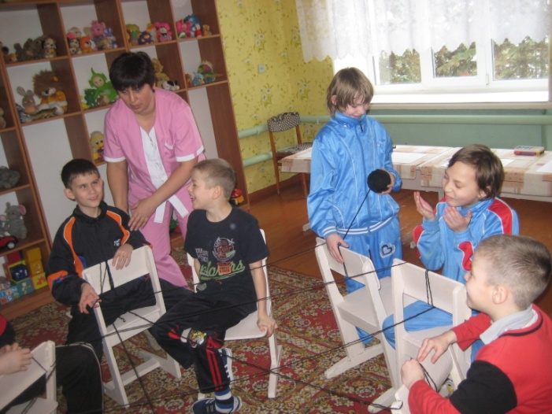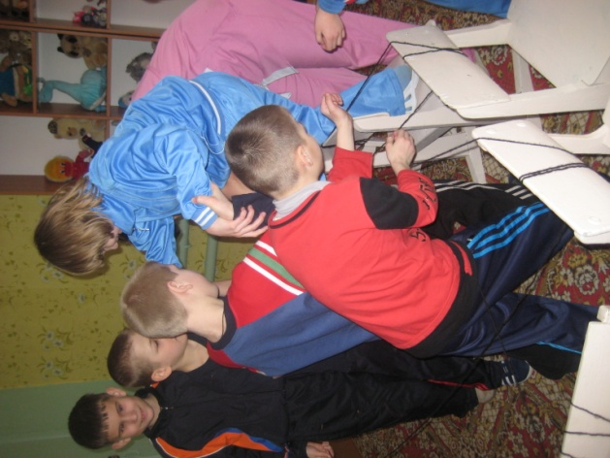

Путешествие в Сказочную страну Имени.

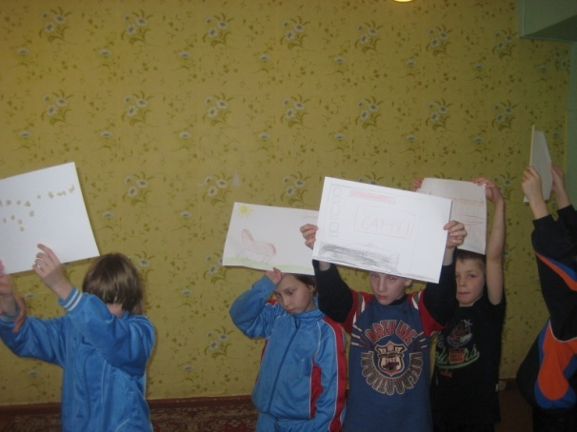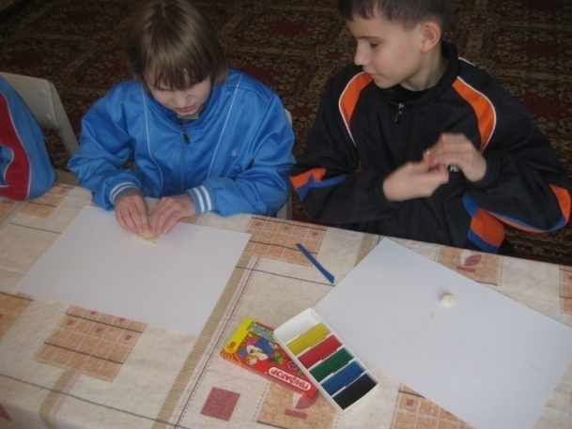

Создание своего Имени.

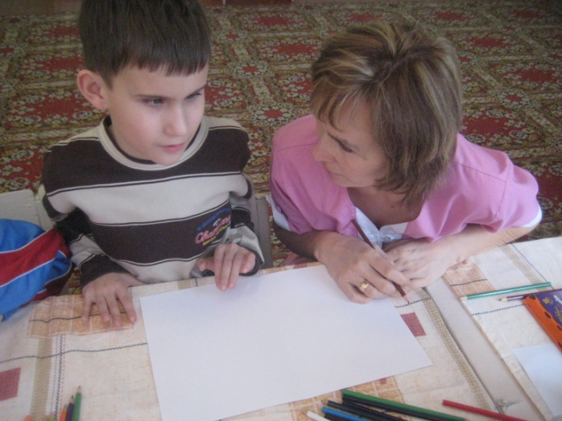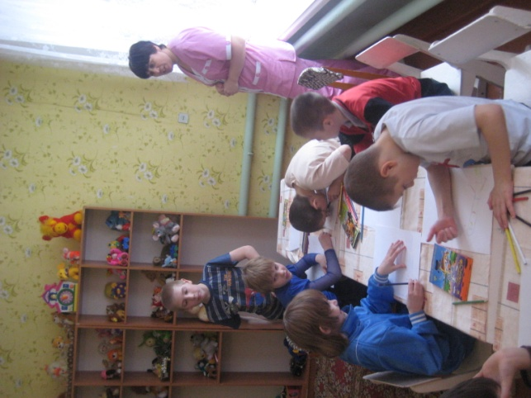

«Какой я есть и каким бы хотел быть».

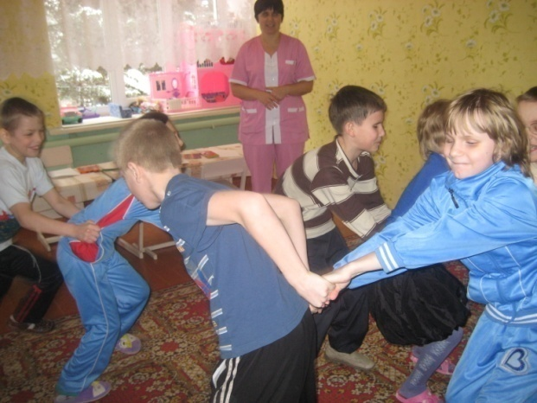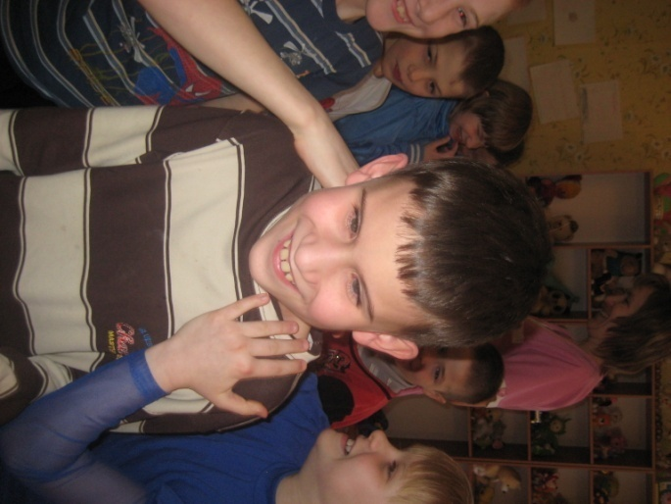

« Хвост Дракона» «Автомойка»

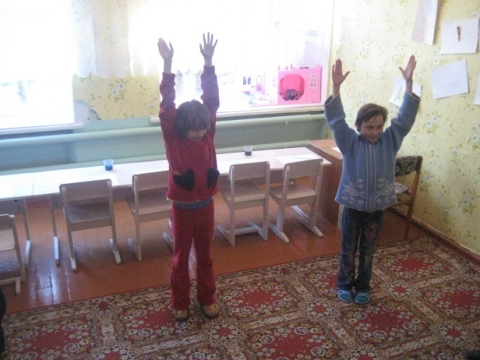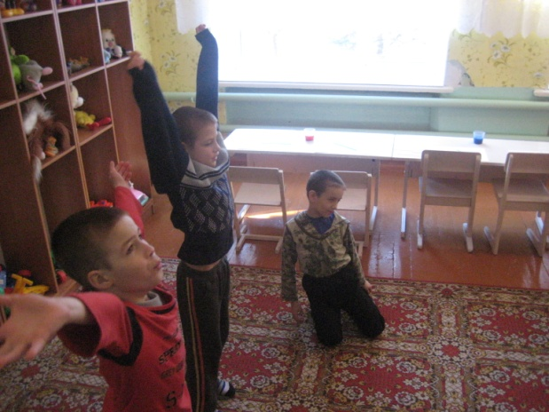
«Принц на цыпочках»
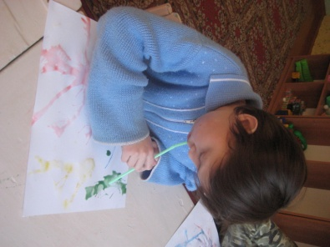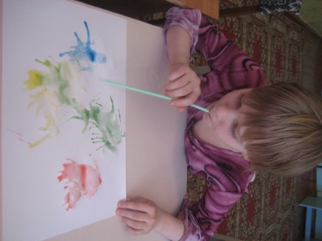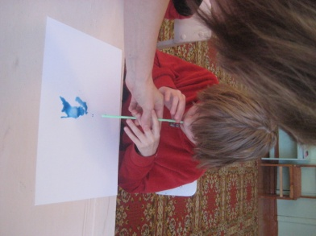

Рисование кляксами.

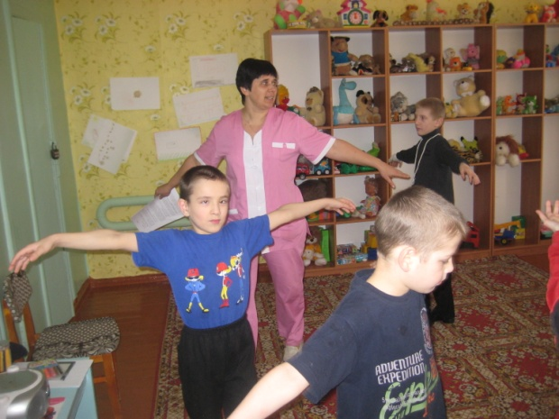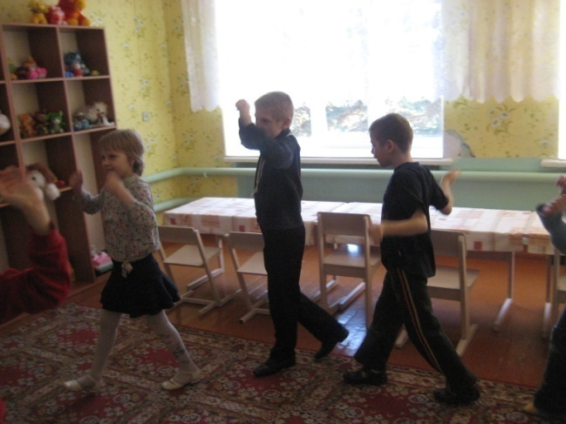

«Четыре стихии»

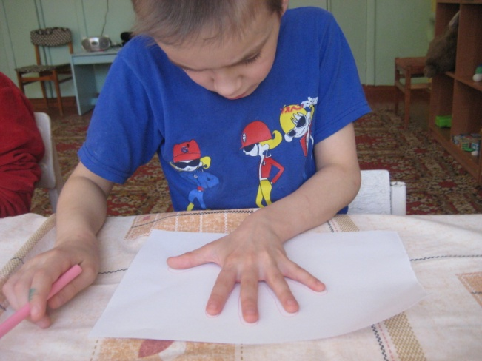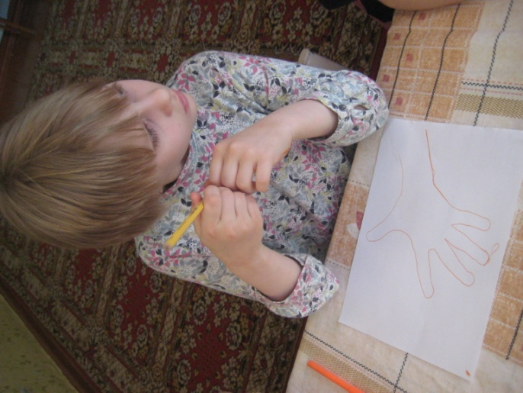
«Ладошки».

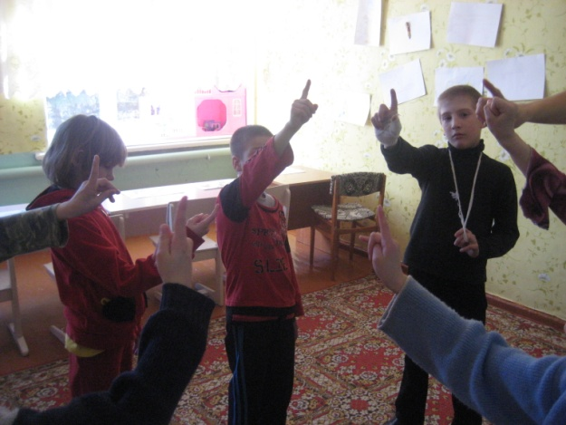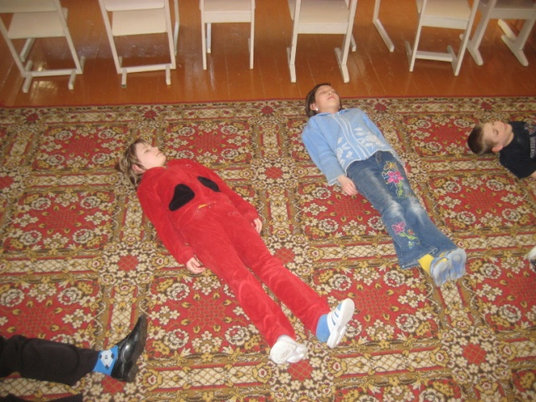
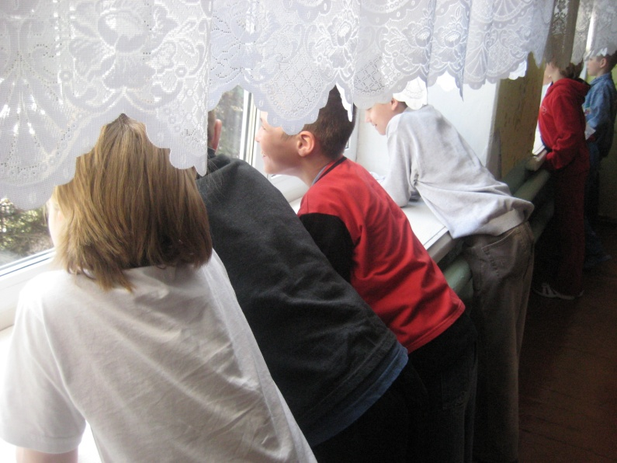
Выполняем упражнения для глаз, релаксационные минутки.

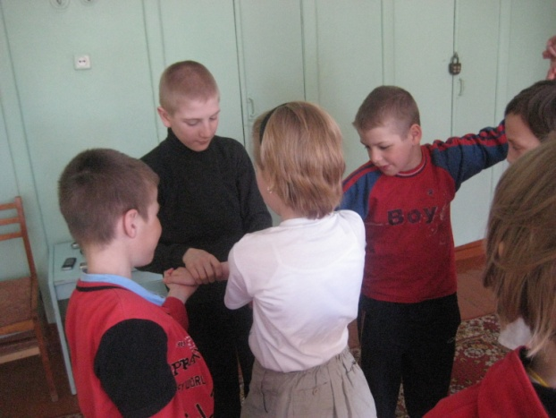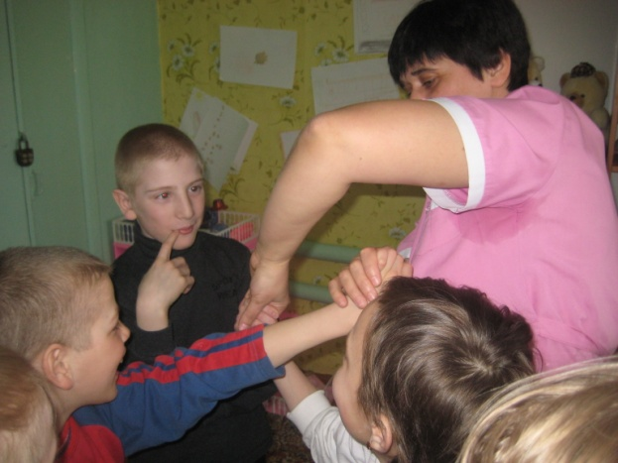
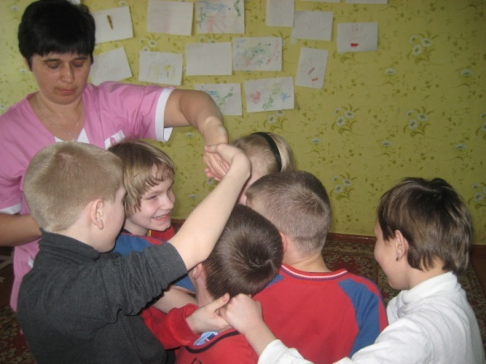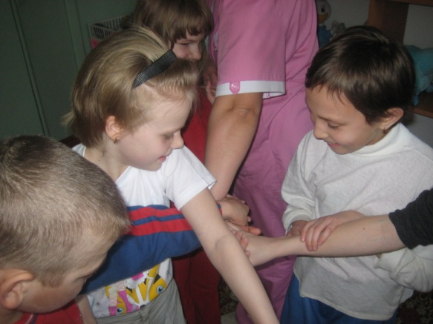
Любимая игра «Путаница».
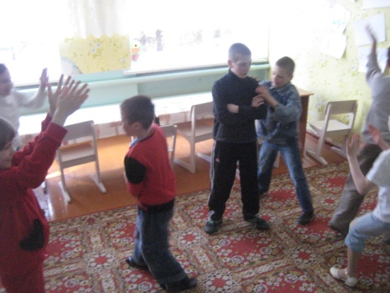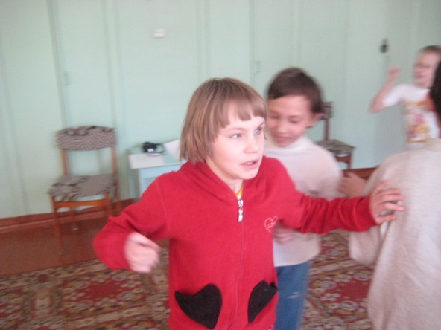
Игра «Ловля моли».

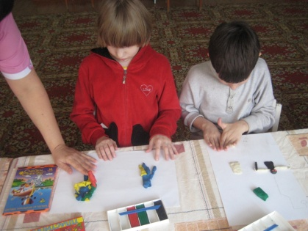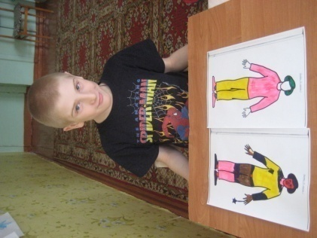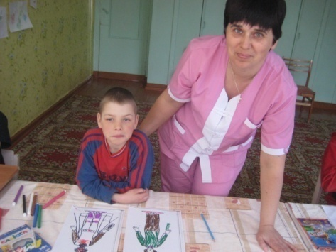

Рисуем доброго волшебника и злого.
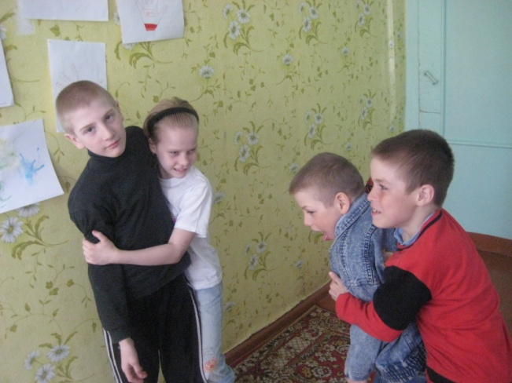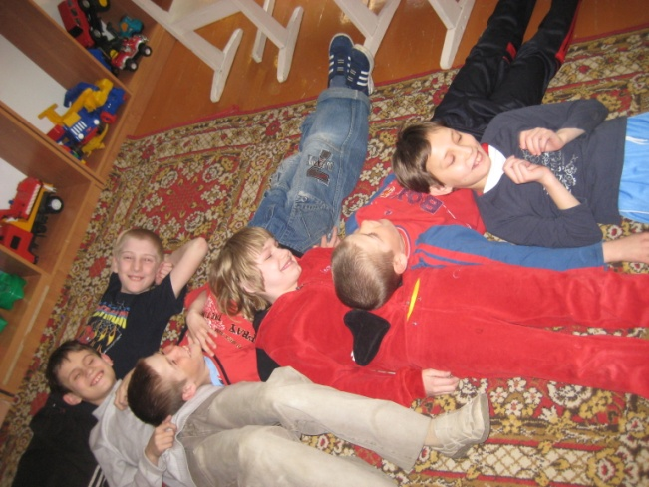

«Броуновское движение». «Головы на животы».

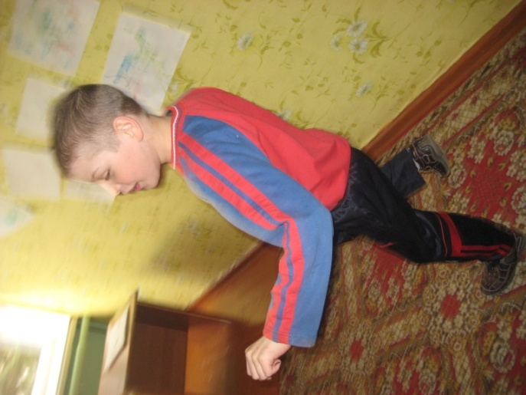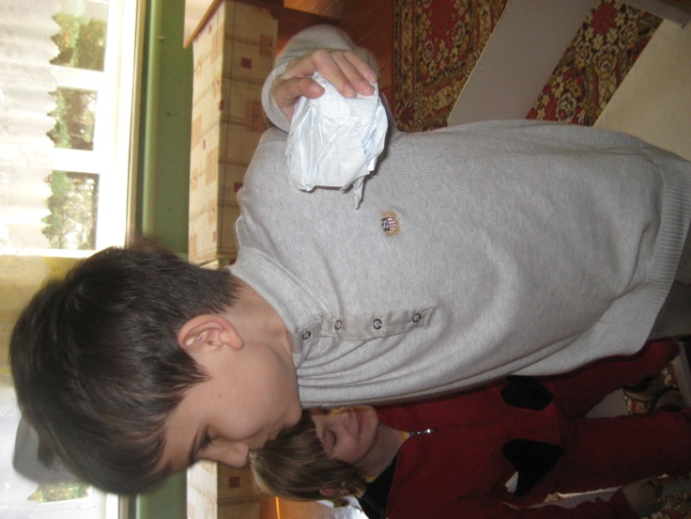
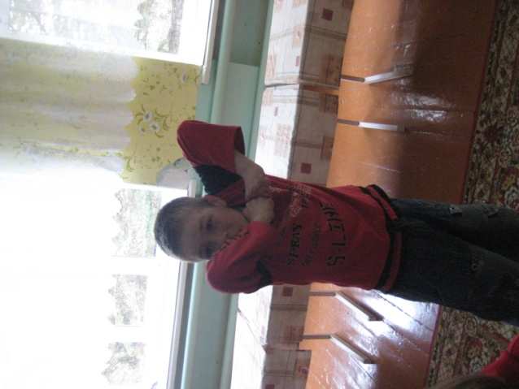
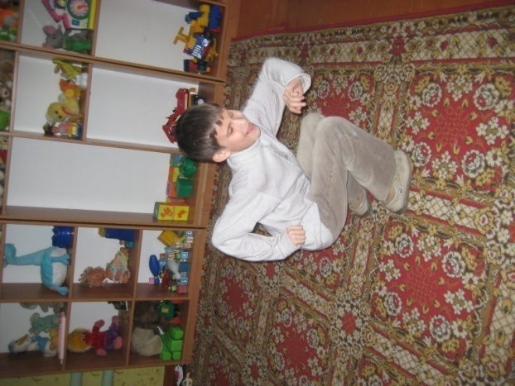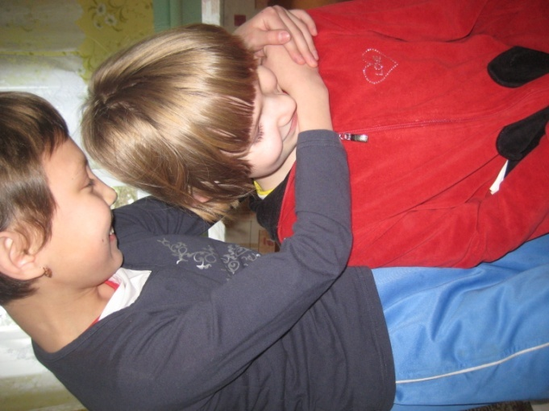

Игра «Передай свёрток!»

